
LAPORAN PROJECT WORK

PENGEMBANGAN SISTEM INFORMASI PEMESANAN DAN PENGELOLAAN JASA LAUNDRY DENGAN FITUR MONITORING STATUS LAUNDRY REAL-TIME MENGGUNAKAN LARAVEL 11

AFNAN
23989/2038.063

GURU PEMBIMBING :
Yanuar Setyoningsih, S.Pd
Venny Meida Hersianty, S.Tr.Kom

BIDANG KEAHLIAN TEKNOLOGI INFORMASI DAN KOMUNIKASI
PROGRAM KEAHLIAN PENGEMBANGAN PERANGKAT LUNAK DAN GIM KONSENTRASI KEAHLIAN REKAYASA PERANGKAT LUNAK SMK PGRI 3 MALANG 2024

LEMBAR PERSETUJUAN

JUDUL : PENGEMBANGAN SISTEM INFORMASI PEMESANAN DAN PENGELOLAAN JASA LAUNDRY DENGAN FITUR MONITORING STATUS LAUNDRY REAL-TIME MENGGUNAKAN LARAVEL 11
OLEH : AFNAN
Mengetahui :
Pembimbing 1 | Pembimbing 2
Yanuar Setyoningsih, S.Pd | Venny Meida Hersianty, S.Tr.Kom
Menyetujui :

Kepala Bengkel TIK | Guru Wali
Eko Mulyanto, S.Pd | Sri Ira Herawati, S.Pd
Kepala Bidang Keahlian TIK
Yanri Nur Wibowo, ST

NIS : 23989/2038.063

LEMBAR PENGESAHAN

Judul : PENGEMBANGAN SISTEM INFORMASI PEMESANAN DAN PENGELOLAAN JASA LAUNDRY DENGAN FITUR MONITORING STATUS LAUNDRY REAL-TIME MENGGUNAKAN LARAVEL 11
Oleh : AFNAN
NIS : 23989/2038.063
Tanggal Ujian : ………………………….

Pembimbing :
Pembimbing 1 | Pembimbing 2
Yanuar Setyoningsih, S.Pd | Venny Meida Hersianty, S.Tr.Kom
Penguji :
Penguji 1 | Penguji 2
(……………………………………………….) | (……………………………………………….)

UCAPAN TERIMAKASIH
Puji syukur saya panjatkan kepada tuhan yang maha esa atas berkat dan rahmat-nya sehingga saya dapat menyelesaikan tugas akhir ini dengan baik dan tepat waktu.
Saya ingin mengucapkan terima kasih yang sebesar-besarnya kepada :
- Allah SWT atas Kesehatan dan kelancaran penulis.
- Kedua Orang Tua atas doa dan dukungannya
- Bapak Moch. Lukman Hakim, S.T selaku kepala sekolah SMK PGRI 3 Malang
- Ibu Sri Ira Herawati, P.d selaaku guru wali.
- Ibu Yanuar Setyoningsih, S.Pd, selaku pembimbing 1.
- Bapak Venny Meida Hersianty, S.Tr.Kom selaku pembimbing 2.
- Bapak Yanri Nur Wibowo, ST selaku Kepala Bidang Teknik Informatika SMK PGRI 3 Malang.
- Bapak Eko Mulyanto, S.Pd selaku Kepala Bengkel Teknik Informatika SMK PGRI 3 Malang.
- Serta teman-teman penulis yang membantu selama penyelesaian laporan dan project.

KATA PENGANTAR
Segala puja dan puji kita panjatkan kepada Allah SWT atas kesehatan dan pertolongan-Nya dalam menyelesaikan tugas akhir ini. Juga, shalawat serta salam senantiasa kita limpahkan kepada Nabi Muhammad SAW.
Dalam laporan ini, penulis akan menguraikan komponen-komponen yang terlibat dalam pengembangan tugas akhir " PENGEMBANGAN SISTEM INFORMASI PEMESANAN DAN PENGELOLAAN JASA LAUNDRY DENGAN FITUR MONITORING STATUS LAUNDRY REAL-TIME MENGGUNAKAN LARAVEL 11."
Penulis juga mengucapkan terima kasih kepada guru pembimbing yang telah memberikan bimbingan berharga dalam penyusunan laporan ini, serta kepada semua pihak yang terlibat dalam proyek ini.
Malang,
Penulis
(AFNAN)
23989/2038.063

DAFTAR ISI

LEMBAR PERSETUJUAN ii
LEMBAR PENGESAHAN iii
UCAPAN TERIMAKASIH v
KATA PENGANTAR vi
DAFTAR ISI vii
DAFTAR GAMBAR xi
DAFTAR TABEL xiii
BAB I PENDAHULUAN 14
1.1 Latar Belakang 14
1.2 Rumusan Masalah 15
1.3 Tujuan dan Manfaat 16
1.4 Batasan Masalah 17
1.5 Metode Penelitian 17
1.6 Sistematika Penulisan 18
1.7 Rencana Kegiatan 19
BAB II TINJAUAN PUSTAKA 21
1.1 Tailwind 21
Penjelasan Per Baris: 23
1.2 Website 26
1.3 HTML 27
Contoh Kode HTML Sederhana 27
1.4 CSS 31
Contoh Kode CSS Sederhana 32
Penjelasan Per Baris: 33
1.5 PHP 36
Contoh Kode PHP Sederhana 37
1.6 JavaScript 40
Contoh Kode JavaScript Sederhana 41
Penjelasan Per Baris: 41
1.7 XAMPP 43
1.8 MySQL 44
1.9 Database 46
1.10 Visual Studio Code 47
1.11 Flowchart 49
1.12 DFD 51
1.13 ERD 54
BAB III PROSES PERANCANGAN 57
3.1 DFD (Data Flow Diagram) 57
3.2 Flowchart 59
3.3 ERD 61
3.4 Tabel 62
3.5 Rancangan Tampilan Website / Mock Up 65
BAB IV HASIL DAN PEMBAHASAN 85
4.1. Form Register Aplikasi 85
4.2. Form Login Aplikasi 87
4.3. Tampilan Halaman Beranda User 88
4.4. Tampilan Halaman Akun User 89
4.5. Tampilan Halaman Edit Akun User 90
4.6. Tampilan Produk User 91
4.7. Tampilan Keranjang User 92
4.8. Tampilan Payment Method 93
4.9. Tampilan Struk User 94
4.10. Tampilan Feedback User 95
4.11. Tampilan Ketika User Log Out 96
4.12. Tampilan Halaman Home Admin 97
4.13. Tampilan Halaman Dashoard Admin 98
4.14. Tampilan Data Pengguna 99
4.15. Tampilan Hapus Data Pengguna 100
4.16. Tampilan Data Produk 101
4.17. Tampilan Edit Data Produk 102
4.18. Tampilan Hapus Data Produk 103
4.19. Tampilan Data Pesanan 104
4.20. Tampilan Lihat Informasi Pengiriman 105
4.21. Tampilan Hapus Data Pesanan 106
4.22. Tampilan Data Pembayaran 107
4.23. Tampilan Data Feedback 108
4.24. Tampilan Halaman Akun Admin 109
4.25. Tampilan Halaman Edit Akun Admin 110
4.26. Tampilan Ketika Admin Log Out 111
BAB V KESIMPULAN DAN SARAN 112
5.1 Kesimpulan 112
5.2 Saran 112
DAFTAR PUSTAKA 113
BIODATA PENULIS 115
LAMPIRAN 116

DAFTAR GAMBAR
Gambar 2. 1 Bootstrap 5
Gambar 2. 2 Website 10
Gambar 2. 3 HTML 11
Gambar 2. 4 CSS 15
Gambar 2. 5 PHP 19
Gambar 2. 6 Javascript 22
Gambar 2. 7 XAMPP 25
Gambar 2. 8 Mysql 26
Gambar 2. 9 Database 30
Gambar 2. 10 Visual Studio Code 31
Gambar 2. 11 Flowchart 32
Gambar 2. 12 DFD 34
Gambar 2. 13 ERD 36
Gambar 3. 1 DFD Level 0 38
Gambar 3. 2 DFD Level 1 39
Gambar 3. 3 Flowchart User 40
Gambar 3. 4 Flowchart Admin 41
Gambar 3. 5 ERD 42
Gambar 3. 6 Design Halaman Register Aplikasi 46
Gambar 3. 7 Design Halaman Login Aplikasi 47
Gambar 3. 8 Design Halaman Home Admin 48
Gambar 3. 9 Design Halaman Beranda User 49
Gambar 3. 10 Design Halaman Dashboard Admin 50
Gambar 3. 11 Design Halaman Data User Admin 51
Gambar 3. 12 Design Halaman Produk User 52
Gambar 3. 13 Design Halaman Data Produk Admin 53
Gambar 3. 14 Design Halaman Tambah Produk Admin 54
Gambar 3. 15 Design Halaman Edit Produk Admin 55
Gambar 3. 16 Design Halaman Keranjang User 56
Gambar 3. 17 Design Halaman Data Pesanan Admin 57
Gambar 3. 18 Design Halaman Pembayaran User 58
Gambar 3. 19 Design Halaman Data Pembayaran Admin 59
Gambar 3. 20 Design Halaman Feedback User 60
Gambar 3. 21 Design Halaman Data Feedback Admin 61
Gambar 3. 22 Design Halaman Akun Admin 62
Gambar 3. 23 Design Halaman Edit Akun Admin 63
Gambar 3. 24 Design Halaman Akun User 64
Gambar 3. 25 Design Halaman Edit Akun User 65
Gambar 4.1 Form Register Aplikasi 66
Gambar 4.2 Form Login Aplikasi 67
Gambar 4.3 Tampilan Halaman Beranda User 68
Gambar 4.4 Tampilan Halaman Akun User 69
Gambar 4.5 Tampilan Halaman Edit Akun User 70
Gambar 4. 6 Tampilan Produk User 71
Gambar 4. 7 Tampilan Keranjang User 72
Gambar 4. 8 Tampilan Payment Method 73
Gambar 4. 9 Tampilan Struk 74
Gambar 4. 10 Tampilan Feedback User 75
Gambar 4. 11 Tampilan User Log Out 76
Gambar 4. 12 Tampilan Halaman Home Admin 77
Gambar 4. 13 Tampilan Halaman Dashboard Admin 78
Gambar 4. 14 Tampilan Data Pengguna 79
Gambar 4. 15 Tampilan Hapus Data Pengguna 80
Gambar 4. 16 Tampilan Data Produk 81
Gambar 4. 17 Tampilan Edit Data Produk 82
Gambar 4. 18 Tampilan Hapus Data Produk 83
Gambar 4. 19 Tampilan Data Pesanan 84
Gambar 4. 20 Tampilan Lihat Informasi Pengiriman 85
Gambar 4. 21 Tampilan Hapus Data Pesanan 86
Gambar 4. 22 Tampilan Data Pembayaran 87
Gambar 4. 23 Tampilan Data Feedback 88
Gambar 4. 24 Tampilan Halaman Akun Admin 89
Gambar 4. 25 Tampilan Halaman Edit Akun Admin 90
Gambar 4. 26 Tampilan Ketika Admin Log Out 91

DAFTAR TABEL
Tabel 1.1 Rencana Kegiatan 4
Tabel 3.1. User 43
Tabel 3.2. Produk 43
Tabel 3.3. Pesanan 44
Tabel 3.4. Pembayaran 44
Tabel 3.5. Detail Pesanan 45
Tabel 3.6. Feedback 45

BAB I
PENDAHULUAN

Latar Belakang
Belanja telah menjadi tren besar dalam beberapa tahun Perkembangan teknologi informasi yang semakin pesat telah mendorong berbagai bidang usaha untuk beralih dari sistem manual ke sistem terkomputerisasi, termasuk pada bidang jasa laundry. Usaha laundry merupakan salah satu jenis usaha jasa yang banyak diminati masyarakat, khususnya di wilayah perkotaan, karena menawarkan kemudahan dan efisiensi dalam perawatan pakaian. Namun, pada praktiknya masih banyak usaha laundry yang mengelola proses pemesanan, pencatatan data pelanggan, serta pemantauan status laundry secara manual, sehingga berpotensi menimbulkan kesalahan pencatatan, keterlambatan informasi, dan kurang optimalnya pelayanan kepada pelanggan.

Salah satu permasalahan utama yang sering dihadapi pelanggan adalah ketidakjelasan status proses laundry, seperti apakah pakaian masih dicuci, dikeringkan, disetrika, atau sudah selesai. Kurangnya informasi yang real-time membuat pelanggan harus bertanya langsung ke pihak laundry, yang pada akhirnya meningkatkan beban kerja pegawai dan menurunkan kualitas layanan. Oleh karena itu, dibutuhkan sebuah sistem informasi yang mampu mengelola pemesanan dan operasional laundry secara terintegrasi serta menyediakan fitur monitoring status laundry secara real-time.

Pengembangan Sistem Informasi Pemesanan dan Pengelolaan Jasa Laundry dengan fitur monitoring status laundry real-time diharapkan dapat menjadi solusi atas permasalahan tersebut. Sistem ini dikembangkan menggunakan framework Laravel 11 sebagai backend, Tailwind CSS sebagai pendukung tampilan antarmuka yang modern dan responsif, serta MySQL sebagai basis data. Dengan adanya sistem ini, proses pengelolaan laundry diharapkan menjadi lebih efektif, efisien, dan transparan baik bagi pengelola maupun pelanggan.

Rumusan Masalah
- Berdasarkan latar belakang yang telah diuraikan, maka rumusan masalah dalam penelitian ini adalah sebagai berikut:
- Bagaimana merancang dan membangun sistem informasi pemesanan dan pengelolaan jasa laundry berbasis web?
- Bagaimana mengimplementasikan fitur monitoring status laundry secara real-time agar dapat diakses oleh pelanggan dan pengelola?
- Bagaimana penerapan Laravel 11, Tailwind CSS, dan MySQL dalam pengembangan sistem informasi laundry yang efektif dan efisien

Tujuan dan Manfaat
Tujuan dari dibuatnya aplikasi ini adalah :
- Mengembangkan sistem informasi pemesanan dan pengelolaan jasa laundry berbasis web.
- Mengimplementasikan fitur monitoring status laundry secara real-time untuk meningkatkan kualitas pelayanan.
- Menerapkan teknologi Laravel 11, Tailwind CSS, dan MySQL dalam pembangunan sistem yang modern, aman, dan mudah digunakan.
Manfaat dari dibuatnya aplikasi ini adalah :
- Bagi Pengelola Laundry: Mempermudah pengelolaan data pemesanan, pelanggan, dan status laundry secara terpusat dan terstruktur.
- Bagi Pelanggan: Memberikan kemudahan dalam melakukan pemesanan serta memantau status laundry secara real-time tanpa harus datang langsung ke tempat laundry.
- Bagi Peneliti: Menambah wawasan dan pengalaman dalam pengembangan sistem informasi berbasis web menggunakan framework Laravel.

Batasan Masalah
- Agar pembahasan penelitian lebih terarah, maka diberikan beberapa batasan masalah sebagai berikut:
- Sistem yang dikembangkan berbasis web.
- Sistem hanya mencakup proses pemesanan laundry, pengelolaan data pelanggan, dan monitoring status laundry.
- Metode pembayaran yang dibahas terbatas pada pencatatan pembayaran, tidak mencakup integrasi payment gateway.
- Sistem dikembangkan menggunakan Laravel 11, Tailwind CSS, dan MySQL.

Metode Penelitian
Metode penelitian yang digunakan dalam pengembangan sistem ini meliputi beberapa tahapan sebagai berikut:
- Analisis Kebutuhan: Mengidentifikasi kebutuhan sistem berdasarkan permasalahan yang ada pada usaha laundry.
- Perancangan Sistem: Merancang arsitektur sistem, basis data, serta antarmuka pengguna.
- Implementasi: Membangun sistem menggunakan Laravel 11, Tailwind CSS, dan MySQL sesuai dengan perancangan yang telah dibuat.
- Pengujian Sistem: Melakukan pengujian untuk memastikan sistem berjalan sesuai dengan kebutuhan dan bebas dari kesalahan.
- Pemeliharaan: Melakukan perbaikan dan pengembangan lanjutan jika diperlukan.

Sistematika Penulisan
Sistematika penulisan untuk menyusun Laporan Tugas Akhir adalah sebagai berikut:
BAB I PENDAHULUAN
Dalam Bab ini menjelaskan mengenai Latar Belakang, Perumusan Masalah, Tujuan dan Manfaat Penelitian, Batasan Masalah, Metode Penelitian, Sistematika Penulisan dan Rencana Kegiatan.
BAB II TINJAUAN PUSTAKA
Dalam bab ini akan menjelaskan tentang beberapa hal yang berhubungan dengan pengembangan aplikasi dan mekanisme atau tools yang digunakan untuk mengembangkan aplikasi.
BAB III PROSES PERANCANGAN
Dalam bab ini menjelaskan tentang proses perancangan aplikasi, mulai dari DFD, Flowchart, Database, hingga display program yang akan dibuat.
BAB IV HASIL PEMBAHASAN
Bab ini akan memaparkan tahapan penelitian mulai dari analisis, desain, hingga hasil testing dan implementasinya.
BAB V PENUTUP
Berisi kesimpulan dan saran yang mendukung untuk pengembangan sistem dari konsep yang telah ditunjukkan.

Rencana Kegiatan

Tabel 1.1 Rencana Kegiatan
No. | Kegiatan | Bulan
No. | Kegiatan |  | Januari |  |  | Februari
No. | Kegiatan | 1 | 2 | 3 | 4 | 1 | 2 | 3 | 4
1 | Pembuatan Laporan
2 | Bab 1
3 | Bab 2
4 | Bab 3
5 | Bab 4
6 | Bab 5
7 | Pengerjaan Project

BAB II
TINJAUAN PUSTAKA


Laravel
Gambar 2.1 Laravel
Laravel merupakan framework PHP bersifat open-source yang dikembangkan oleh Taylor Otwell dan menerapkan arsitektur Model-View-Controller (MVC). Pola MVC memisahkan logika aplikasi, tampilan, dan pengelolaan data sehingga kode program menjadi lebih terstruktur dan mudah dipelihara. Laravel menyediakan berbagai fitur unggulan seperti routing yang fleksibel, middleware untuk keamanan, sistem autentikasi dan otorisasi, manajemen session, serta ORM (Object Relational Mapping) Eloquent yang memudahkan interaksi dengan database. Dengan dokumentasi yang lengkap dan komunitas yang besar, Laravel sangat cocok digunakan dalam pengembangan aplikasi web modern yang skalabel dan aman.


Website
Gambar 2. 2 Website
Website merupakan kumpulan halaman web yang saling terhubung dan dapat diakses melalui jaringan internet maupun intranet menggunakan browser. Website berfungsi sebagai media penyampaian informasi, sarana komunikasi, serta alat pengelolaan data secara daring. Dalam sistem informasi berbasis web, website digunakan sebagai antarmuka utama (user interface) yang memungkinkan pengguna melakukan interaksi langsung dengan sistem, seperti memasukkan data, melihat informasi, serta melakukan transaksi tertentu secara real-time.


HTML
Gambar 2. 3 HTML
HTML (HyperText Markup Language) adalah bahasa markup standar yang digunakan untuk membangun struktur dasar halaman web. HTML berperan dalam mendefinisikan elemen-elemen seperti judul, paragraf, tabel, form, gambar, dan tautan. HTML tidak berdiri sendiri, melainkan bekerja sama dengan CSS untuk mengatur tampilan dan JavaScript untuk menambahkan interaktivitas. Penggunaan HTML yang terstruktur dengan baik akan mempermudah pengembangan dan pemeliharaan website.


CSS
Gambar 2. 4 Tailwind
Tailwind CSS adalah framework CSS yang mengusung konsep utility-first, di mana setiap kelas merepresentasikan satu fungsi gaya tertentu. Berbeda dengan framework CSS konvensional, Tailwind memungkinkan pengembang untuk langsung mengatur tampilan elemen melalui kelas-kelas kecil yang fleksibel. Keunggulan Tailwind CSS terletak pada kemudahan kustomisasi, konsistensi desain, serta efisiensi waktu pengembangan antarmuka pengguna yang responsif dan modern.


PHP
Gambar 2. 5 PHP
PHP (Hypertext Preprocessor) merupakan bahasa pemrograman sisi server yang banyak digunakan dalam pengembangan aplikasi web dinamis. PHP mampu mengolah data, menjalankan logika bisnis, serta berkomunikasi dengan database. PHP bersifat open-source dan mendukung berbagai sistem operasi serta web server. Dalam pengembangan sistem ini, PHP digunakan sebagai bahasa utama untuk mengelola proses bisnis dan pengolahan data di sisi server.


JavaScript
Gambar 2. 6 Javascript
JavaScript adalah bahasa pemrograman yang dijalankan di sisi klien (client-side) dan berfungsi untuk meningkatkan interaktivitas halaman web. Dengan JavaScript, website dapat merespons aksi pengguna seperti klik, input data, validasi form, serta menampilkan notifikasi tanpa harus melakukan reload halaman. JavaScript berperan penting dalam menciptakan pengalaman pengguna yang lebih interaktif dan dinamis.


Laragon
Gambar 2. 7 Laragon
Laragon merupakan perangkat lunak web server lokal yang digunakan sebagai lingkungan pengembangan (local development environment). Laragon menyediakan Apache atau Nginx, PHP, MySQL, serta berbagai tools pendukung lainnya dalam satu paket. Keunggulan Laragon adalah kemudahan instalasi, performa yang ringan, serta fleksibilitas dalam mengelola versi PHP dan database. Dengan Laragon, pengembang dapat melakukan pengujian dan pengembangan aplikasi secara lokal sebelum dipublikasikan ke server.


MySQL
Gambar 2. 8 Mysql
MySQL adalah sistem manajemen basis data relasional (RDBMS) yang bersifat open-source dan banyak digunakan dalam aplikasi berbasis web. MySQL menggunakan bahasa SQL (Structured Query Language) untuk mengelola dan memanipulasi data. Keunggulan MySQL meliputi kecepatan, stabilitas, serta kemudahan integrasi dengan berbagai bahasa pemrograman, termasuk PHP.


Database
Gambar 2. 9 Database
Database adalah kumpulan data yang terorganisir secara sistematis dan dapat diakses, dikelola, serta diperbarui dengan mudah. Dalam konteks teknologi informasi, database digunakan untuk menyimpan data dalam berbagai bentuk, seperti teks, angka, gambar, atau file, yang diatur dalam tabel-tabel atau struktur lain agar memudahkan pencarian dan pengelolaan. Database memungkinkan pengguna untuk mengelola data secara efisien dan menghindari duplikasi serta kesalahan dalam penyimpanan data.
Sistem manajemen database (DBMS) merupakan perangkat lunak yang digunakan untuk membuat, mengelola, dan memanipulasi database. Contoh DBMS yang umum digunakan termasuk MySQL, PostgreSQL, Oracle, dan Microsoft SQL Server. Database sangat penting dalam berbagai aplikasi, seperti website, aplikasi bisnis, hingga sistem perbankan, karena membantu menjaga integritas dan konsistensi data, serta memungkinkan akses data secara cepat dan aman.
Adapun MySQL memiliki dua bentuk lisensi, yaitu Free Software dan Shareware atau perangkat lunak bermilik yang penggunaannya terbatas. Jadi, MySQL adalah database server gratis dengan lisensi GNU General Public License (GPL) yang bisa dipakai untuk keperluan pribadi atau komersil tanpa harus membayar lisensi yang ada.


Visual Studio Code
Gambar 2. 10 Visual Studio Code
Visual Studio Code (VS Code) adalah editor kode sumber terbuka dan gratis yang dikembangkan oleh Microsoft. Dirancang untuk pengembangan aplikasi dengan berbagai bahasa pemrograman, seperti JavaScript, Python, PHP, dan banyak lagi, VS Code menawarkan antarmuka yang ringan, cepat, dan mudah digunakan, namun tetap kuat dengan fitur-fitur canggih untuk pengembang. Selain itu, VS Code juga mendukung sistem operasi Windows, macOS, dan Linux.
Salah satu fitur utama Visual Studio Code adalah integrasi dengan banyak ekstensi, yang memungkinkan pengembang untuk menambahkan kemampuan khusus sesuai kebutuhan proyek mereka, seperti debugging, kontrol versi Git, dan auto-completion. Fitur IntelliSense yang ada di VS Code membantu meningkatkan produktivitas dengan memberikan saran kode yang cerdas, berdasarkan konteks kode yang sedang dikerjakan.
Keunggulan lain dari VS Code adalah fleksibilitasnya. Editor ini mendukung pengembangan jarak jauh, di mana pengguna dapat mengedit dan menjalankan kode di lingkungan server tanpa harus meninggalkan editor lokal mereka. Dengan ekosistem yang berkembang, VS Code menjadi pilihan populer di kalangan pengembang yang mencari alat yang kuat namun tetap mudah diakses.

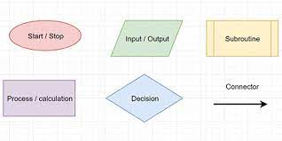
Flowchart
Gambar 2. 11 Flowchart
Flowchart adalah sebuah diagram yang menggambarkan alur proses atau alur logika suatu sistem. Flowchart menggunakan simbol-simbol standar untuk menunjukkan aktivitas, kondisi, dan alur logika dari proses yang digambarkan. Flowchart bisa digunakan dalam berbagai bidang, seperti pengembangan perangkat lunak, perencanaan bisnis, manajemen proyek, desain sistem, dan lain-lain.
Flowchart dapat membantu dalam menentukan alur proses, menemukan kesalahan atau kekurangan dalam sistem, dan meningkatkan efisiensi suatu proses. Flowchart juga dapat digunakan untuk menjelaskan bagaimana suatu sistem bekerja pada orang yang tidak familiar dengan sistem tersebut. Flowchart dapat dibuat menggunakan software khusus atau dibuat secara manual menggunakan simbol-simbol standar.
Simbol | Keterangan
 | (Start/Stop): Menandakan awal atau akhir dari sebuah proses.
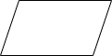 | (Input/Output): Menunjukkan operasi input atau output, seperti membaca data atau menampilkan hasil.
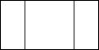 | (Subroutine): Menunjukkan subproses atau prosedur yang dapat dipanggil dari berbagai titik dalam flowchart.
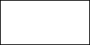 | (Process/Calculation): Menggambarkan langkah-langkah proses atau perhitungan yang dilakukan.
 | (Decision): Menunjukkan titik keputusan yang memerlukan jawaban ya/tidak untuk menentukan alur berikutnya.
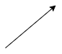 | Connector): Menghubungkan simbol-simbol dan menunjukkan arah aliran proses.

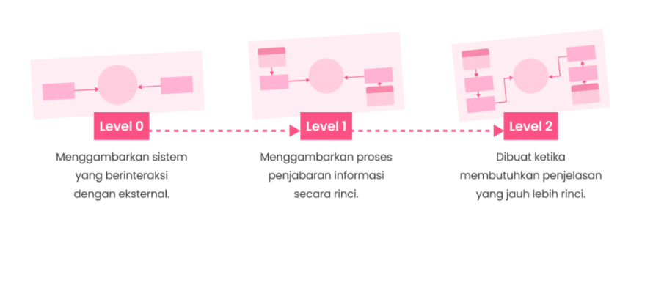
DFD
Gambar 2. 12 DFD
Secara Secara umum, pengertian data flow diagram yakni gambaran dari alur informasi yang dimulai dari proses input sampai dengan proses output suatu sistem. Penggunaan DFD dilakukan karena ada banyak alur kerja sulit untuk digambarkan dengan deskripsi kata.
Diagram banyak digunakan karena dianggap lebih efektif. Terlebih pada proses pengembangan (development), DFD mampu menjabarkan dan menganalisis suatu sistem secara lebih mendalam. Analisis inilah yang kemudian akan diterjemahkan dalam coding.
Anda mungkin pernah mendengar istilah flowchart. Meskipun mirip, sejatinya antara DFD dan flowchart berbeda. Flowchart banyak menjelaskan alur kerja dan prosedur pada sistem software, sedangkan DFD hanya menunjukkan alur data pada sistem tersebut.
Penulisan data flow diagram dilakukan secara paralel atau serentak. Berbeda dengan flowchart yang harus dibuat secara berurutan. Meski demikian, keduanya sama-sama dapat dibuat secara manual ataupun menggunakan aplikasi khusus.
Simbol | Keterangan
 | Entitas eksternal merupakan sumber atau tujuan data dari sistem. Entitas ini bisa berupa orang, organisasi, atau sistem lain yang berinteraksi dengan sistem yang sedang dirancang.
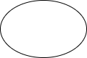 | Proses adalah kegiatan yang mengolah data masuk menjadi data keluar. Setiap proses harus menerima input dan menghasilkan output.
 | Data store merupakan tempat penyimpanan data yang digunakan atau dihasilkan oleh proses di dalam sistem. Contohnya bisa berupa basis data atau file.
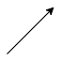 | Data Flow menunjukkan pergerakan data antara entitas eksternal, proses, dan data store. Arah panah menunjukkan arah aliran data.
 | Entitas Internal Digunakan untuk merepresentasikan bagian dari sistem internal yang berinteraksi dengan sistem.

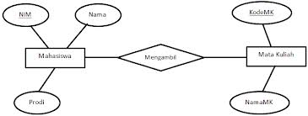
ERD
Gambar 2. 13 ERD
ERD Entity Relationship Diagram (ERD) adalah representasi visual dari struktur data yang menggambarkan hubungan antar entitas dalam sebuah sistem. ERD digunakan untuk memodelkan data dan menjelaskan bagaimana entitas, seperti tabel dalam database, saling berhubungan. Setiap entitas diwakili oleh kotak, dan hubungan antara entitas diwakili oleh garis penghubung.
Dalam ERD, setiap entitas memiliki atribut yang menjelaskan karakteristik atau properti dari entitas tersebut. Selain itu, ERD juga menunjukkan jenis relasi antar entitas, apakah satu-ke-satu, satu-ke-banyak, atau banyak-ke-banyak. Ini membantu dalam perancangan struktur database yang efisien dan mendukung integritas data.
ERD sering digunakan oleh pengembang perangkat lunak dan analis sistem untuk merancang basis data dan memvalidasi model data sebelum implementasi. Dengan menggunakan ERD, mereka dapat memastikan bahwa semua data penting di sistem sudah diwakili dengan benar dan memiliki hubungan yang logis serta konsisten.
Simbol | Keterangan
 | Entitas: Objek atau konsep yang memiliki data yang akan disimpan. Contoh: Pelanggan, Produk.
 | Atribut: Karakteristik atau properti dari entitas. Contoh: Nama, Alamat.
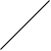 | Relasi:Menghubungkan entitas dengan entitas lainnya. Menunjukkan hubungan antara entitas.
 | Entitas: Sama seperti oval, sering digunakan dalam notasi lain sebagai entitas.
 | Hubungan: Menunjukkan hubungan antara dua atau lebih entitas. Contoh: Memiliki, Memesan.

BAB III
PROSES PERANCANGAN

DFD (Data Flow Diagram)

DFD Level 0
Gambar 3. 1 DFD Level 0
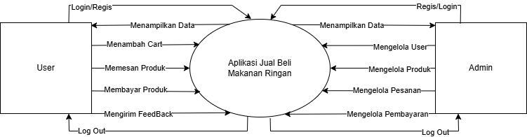
Pada gambar DFD Website Jual Beli Makanan Ringan di atas, terdapat 2 pengguna yaitu admin dan user. Admin dapat melakukan Regis/login, mengelola user, mengelola produk, mengelola pesanan, mengelola pembayaran, serta log out akun. Sedangkan user dapat melakukan regis/login, menambahkan produk ke keranjang, memesan produk serta membayar produk juga mengirim feedback, dan melakukan log out.

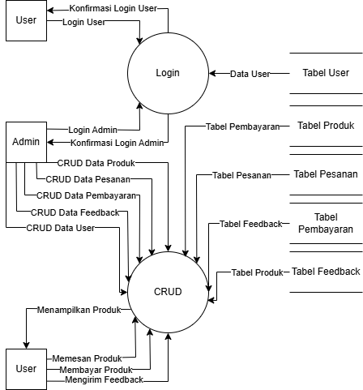
DFD Level 1
Gambar 3. 2 DFD Level 1

Flowchart

3.2.1 Flowchart User
Gambar 3. 3 Flowchart User
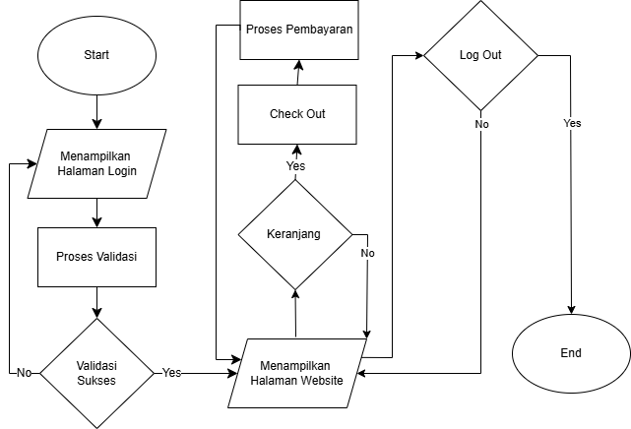

3.2.2 Flowchart Admin
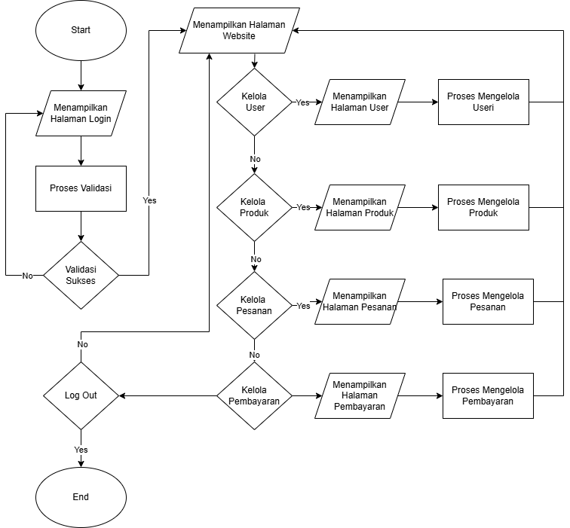
Gambar 3. 4 Flowchart Admin

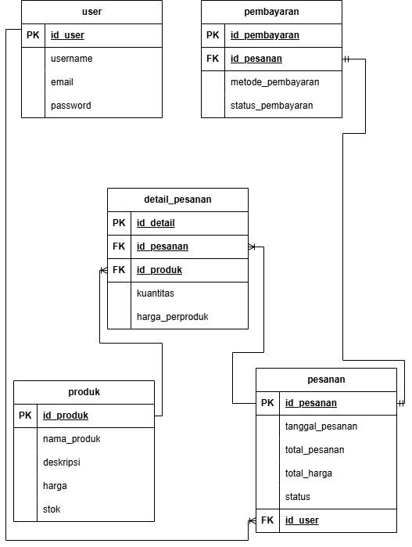
ERD
Gambar 3. 5 ERD

Tabel

User
No | Nama Field | Tipe Data | Keterangan | Atribut
1 | id_user | Int (11) | Primary Key | Unsigned Zerofill
2 | gambar | Varchar(255) | - | -
3 | nama | Varchar (30) | - | -
4 | email | Varchar(30) | - | -
5 | password | Varchar(30) | - | -
6 | role | Varchar(50) | - | -

Produk
No | Nama Field | Tipe Data | Keterangan | Atribut
1 | id_produk | Int (11) | Primary Key | Unsigned Zerofill
2 | gambar | Varchar(255) | - | -
3 | nama_produk | Varchar (13) | - | -
4 | deskripsi | Text | - | -
5 | harga | Varchar(50) | - | -
6 | stok | Varchar(100) | - | -

Pesanan
No | Nama Field | Tipe Data | Keterangan | Atribut
1 | id_pesanan | Int (11) | Primary Key | Unsigned Zerofill
2 | tanggal_pesanan | Date | - | -
3 | total_pesanan | Varchar (30) | - | -
4 | total_harga | Varchar(30) | - | -
5 | status | Varchar(30) | - | -
6 | id_user | Int(11) | Index | Unsigned Zerofill

Pembayaran
No | Nama Field | Tipe Data | Keterangan | Atribut
1 | id_pembayaran | Int(11) | Primary Key | Unsigned Zerofill
2 | id_pesanan | Int(11) | Index | Unsigned Zerofill
3 | metode_pembayaran | Varchar(5) | - | -
4 | status_pembayaran | Varchar(50) | - | -

Detail Pesanan
No | Nama Field | Tipe Data | Keterangan | Atribut
1 | id_detail | Int (11) | Primary Key | Unsigned Zerofill
2 | id_pesanan | Int (11) | Index | Unsigned Zerofill
3 | id_produk | Int(11) | Index | Unsigned Zerofill
4 | kuantitas | Varchar(30) | - | -
5 | Harga_perproduk | Varchar(30) | - | -

Feedback
No | Nama Field | Tipe Data | Keterangan | Atribut
1 | id_feedback | Int (11) | Primary Key | Unsigned Zerofill
2 | id_user | Int (11) | Index | Unsigned Zerofill
3 | rating | Int(11) | - | -
4 | Created_at | Timestamp | - | -

Rancangan Tampilan Website / Mock Up

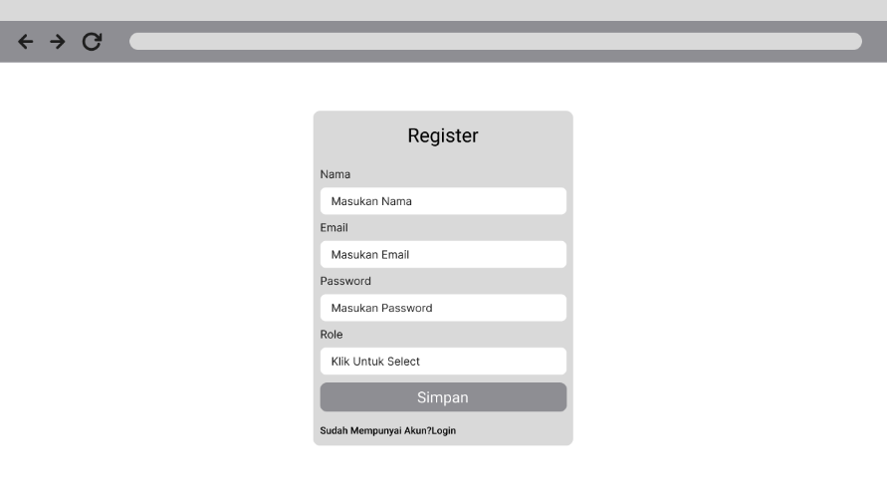
Design Halaman Register Aplikasi
Gambar 3. 6 Design Halaman Register Aplikasi
Pada Halaman Register Terdapat 5 Input yaitu field nama, Alamat, email, password, role serta confirm password. Tombol simpan digunakan untuk confirm. Jika user sudah mempunyai akun bisa mengklik tulisan login pada bawah tombol Simpan.

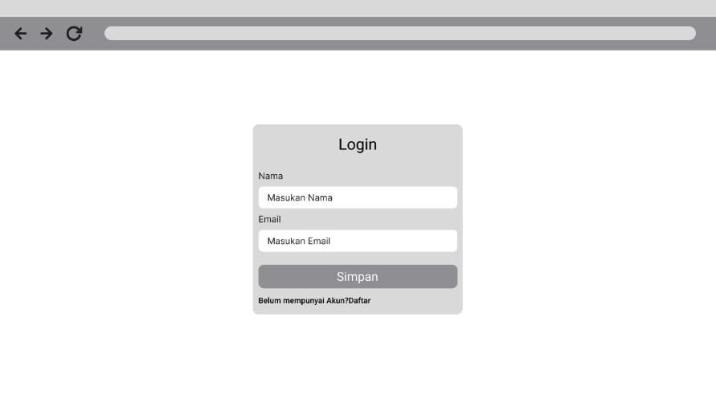
Design Halaman Login Apliasi
Gambar 3. 7 Design Halaman Login Aplikasi
Pada Halaman Login Aplikasi Terdapat 2 input yaitu field email dan password. 2 input ini digunakan untuk menyesuaikan input data yang sama jika data input berbeda dengan register tadi maka login akan berstatus false(tidak bisa login). Tombol simpan sebagai confirm. Jika user belum mempunyai akun user dapat mengklik tulisan register di bawah tombol simpan.

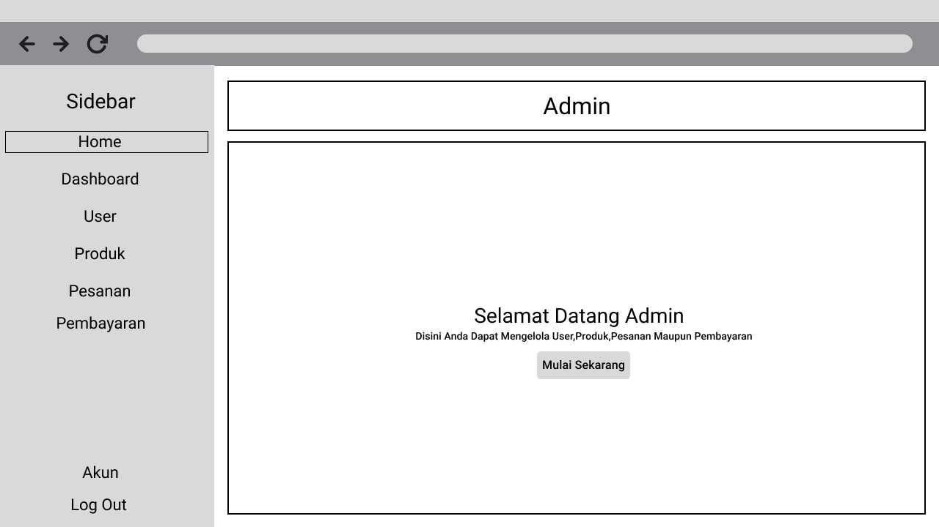
Design Halaman Home Admin
Gambar 3. 8 Design Halaman Home Admin
Pada halaman home admin, halaman ini bila user daftar sebagai admin, di halaman home admin user dapat salam dari website yang bertuliskan “Selamat Datang Admin”. Juga terdapat tombol Mulai Sekarang yang redirect ke halaman dashboard admin.

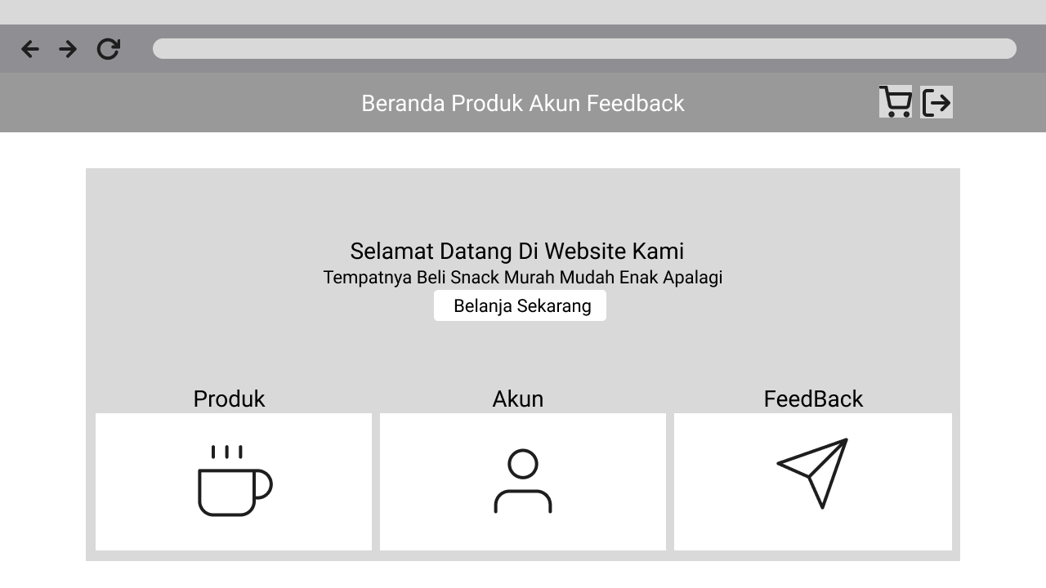
Design Halaman Beranda User
Gambar 3. 9 Design Halaman Beranda User
Pada Halaman Beranda User, halaman ini bila user daftar sebagai pengguna, di halaman user terdapat ucapan salam kepada user yang telah login yang bertuliskan”Selamat Datang”. Setelah itu terdapat tombol belanja sekarang yang redirect ke halaman produk. Pada bagian bawah ada 3 card yang memiliki fungi berbeda, jika user mengklik produk maka akan redirect ke halaman produk, jika user mengklik maka akan redirect ke halaman akun userm jika user mengkllik feedback maka redirect ke halaman feedback.

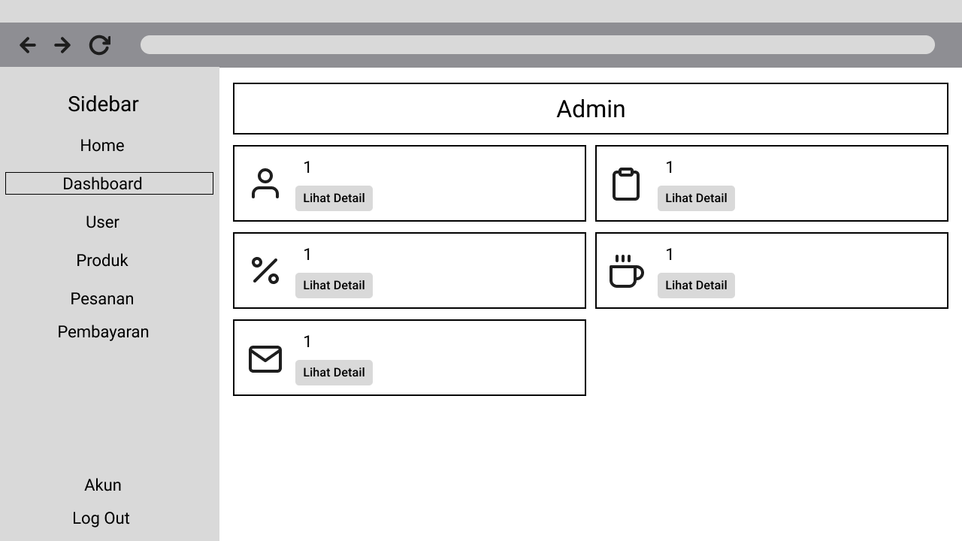
Design Halaman Dashboard Admin
Gambar 3. 10 Design Halaman Dashboard Admin
Pada Halaman Dashboard Admin admin dapat memilih mau mengelola tabel apa saja, Terdapat 5 Tabel yaitu tabel user, produk, pesanan, pembayaran serta feedback. Jadi terdapat 5 card yang memiliki fungsi berbeda-beda, juga terdapat tombol lihat detail yang langsung di redirect sesuai fungsi tersebut.

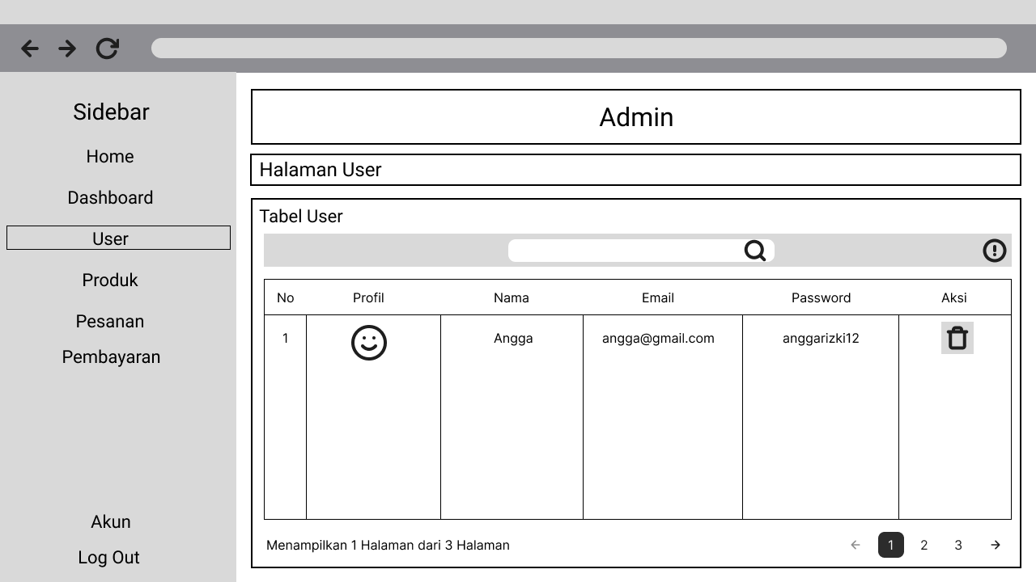
Design Halaman Data User Admin
Gambar 3. 11 Design Halaman Data User Admin
Pada Halaman Data User Admin, admin dapat mengelola user, di dalam content tersebut terdapat tabel user yang menampilkan data user mulai nomer, foto profil, nama, email, Alamat dan password, serta aksi yang menampilakan tombol hapus yang berguna menghapus user.

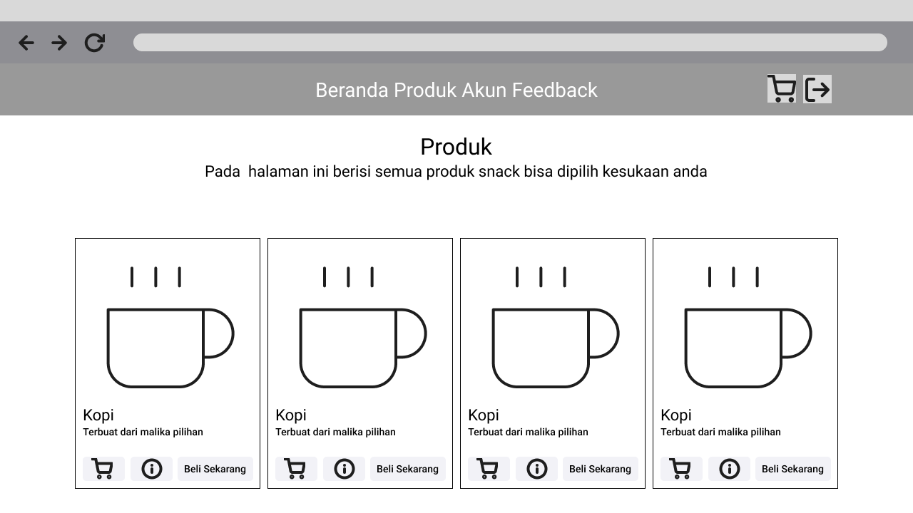
Design Halaman Produk User
Gambar 3. 12 Design Halaman Produk User
Pada halaman produk user, halaman ini menampilkan data produk yang di tambah oleh admin dan tampil di halaman user. Pada halaman produk user, terdapat judul dan deskripsi dengan judul Produk dan deskripsinya. Pada bagian content menampilkan row dengan 4 card yang di dalam card menampilkan gambar produk, deskripsi, tombol keranjang, info dan beli sekarang. Jika tombol keranjang di klik maka produk tersebut akan di tambah ke halaman keranjang, bila di klik lagi maka jumlah produknya akan bertambah pula, jika tombol info di klik maka akan menampilkan modal yang di dalam modall menamilkan gambar, nama produk, deskripsi, stok serta harga. 4 card tersebut akan tampil 8 per halaman jika ingin menjelajah lebih lanjut bisa menggunakan fitur search dan pagination di bawa content.

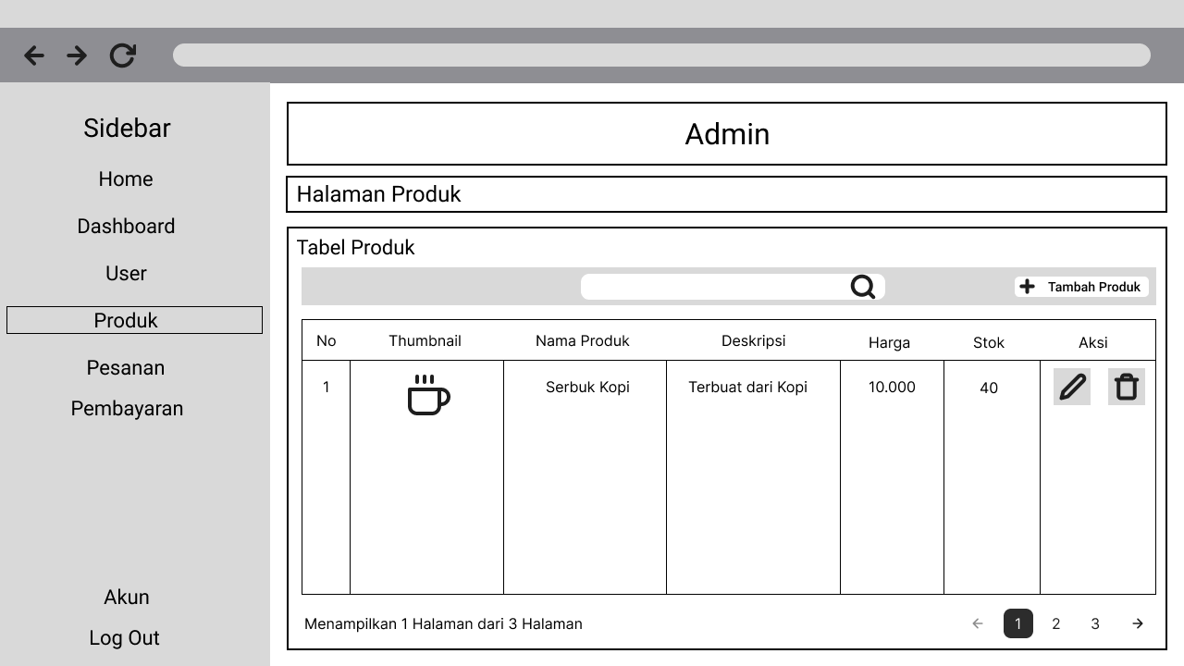
Design Halaman Data Produk Admin
Gambar 3. 13 Design Halaman Data Produk Admin
Pada halaman data produk admin, halaman ini menampilkan data yang di tampilkan di bagian halaman produk user tadi, tetapi bedanya dalam bentuk tabel bukan card. Di dalam tabel tersebut menampikan gambar produk, nama produk, deskripsi, harga, stok, serta aksi yang menampilakan tombol edit produk dan hapus produk, jika tombol edit di klik maka akan di redirect ke halaman edit produk, dan jika tombol hapus produk di klik maka akan memunculkan modal sebagai confirm apakah admin benar benar akan menghapus produk tersebut.
Pada Bagian atas tabel terdapat aksi lainya yaitu search yang berfungsi menjelajah produk dan tombol tambah produk yang berfungi menambahkan produk, jika tomnbol tambah produk di klik maka akan di redirect menuju halaman tambah produk.

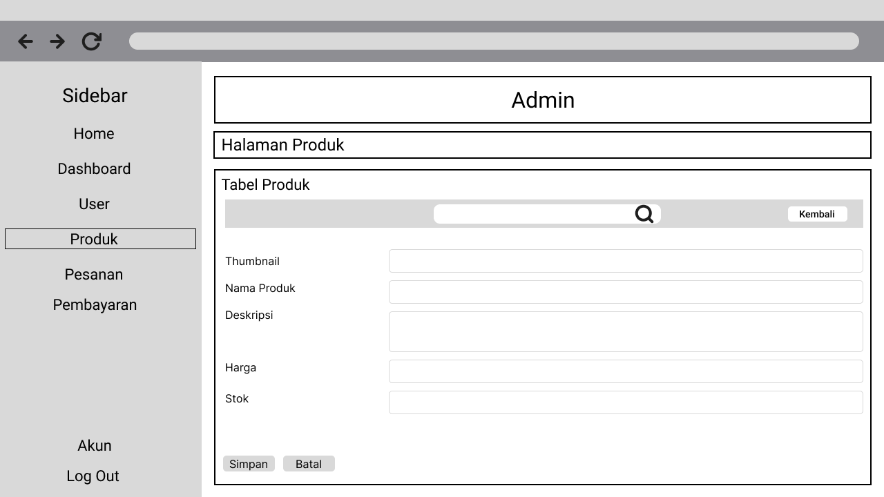
Design Halaman Tambah Produk Admin
Gambar 3. 14 Design Halaman Tambah Produk Admin
Nah jika tombol tambah produk di klik pada halaman produk admin tadi akan di redirect ke halaman tambah produk admin, pada form tersebut terdapat 5 field yaitu thumbnail, nama produk, deskripsi, harga, stok serta tombol simpan sebagai confirm dan tombol batal sebagai reset penambahan produk, dan terlihat di atas tabel terdapat tombol kembali yang berfungi kembali ke halaman produk.

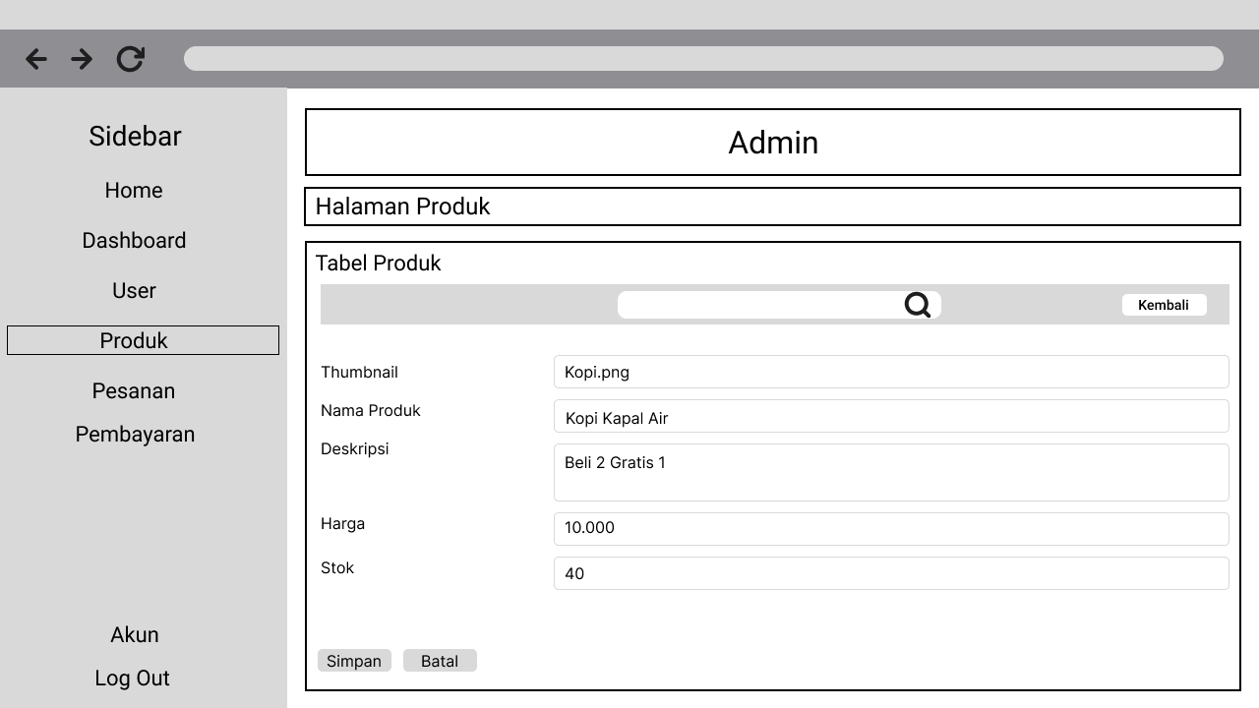
Design Halaman Edit Produk Admin
Gambar 3. 15 Design Halaman Edit Produk Admin
Nah jika tombol edit produk di klik pada halaman produk admin tadi akan di redirect ke halaman edit produk sesuai dengan id_produk, pada form tersebut terdapat 5 field yaitu thumbnail, nama produk, deskripsi, harga, stok serta tombol simpan sebagai confirm dan tombol batal sebagai reset perubahan produk, dan terlihat di atas tabel terdapat tombol kembali yang berfungi kembali ke halaman produk. 5 field tersebut akan menampilkan data produk sesuai dengan id_produk masing- masing.

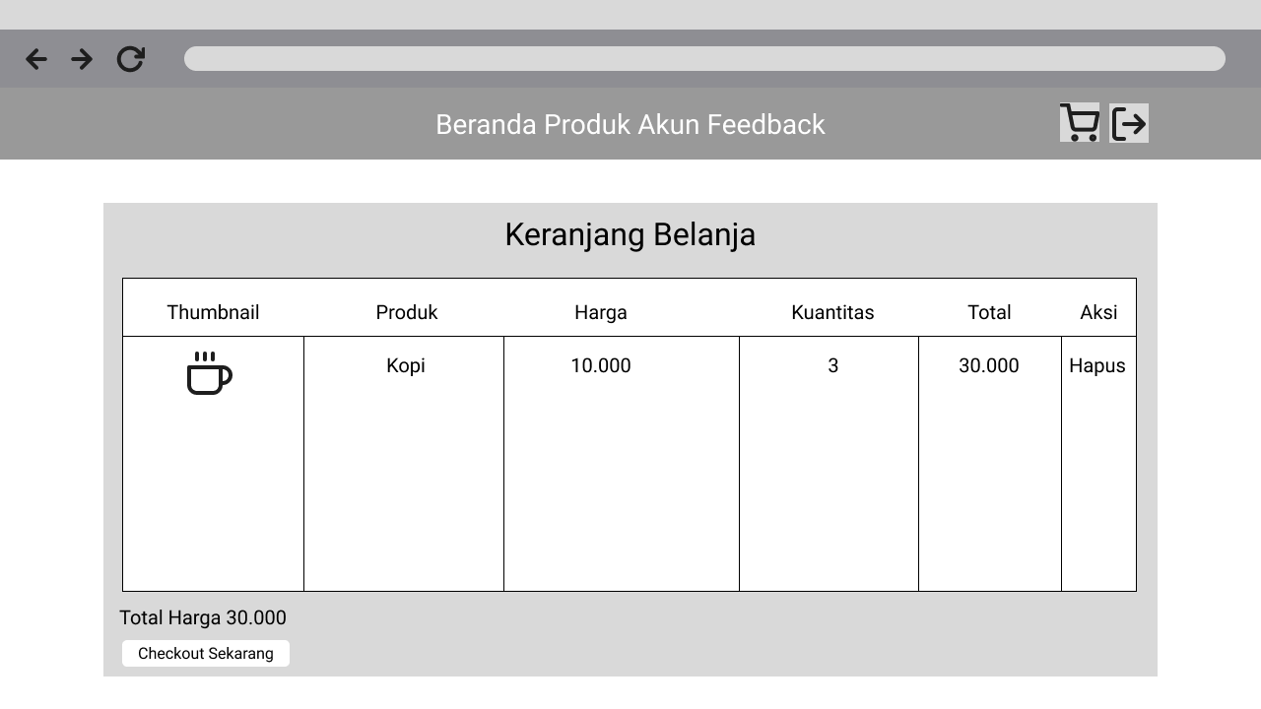
Design Halaman Keranjang User
Gambar 3. 16 Design Halaman Keranjang User
Pada halaman keranjang user, halaman ini jika user mengklik icon kerjanjang pada navbar di bagian halaman user. Pada halaman keranjang terdaat judul dan deskripnya sama seperti halaman produk sebelumnya, serta di bagian content terdapat tabel yang datanya sesuai produk apa yang di tambah oleh usernya sendiri, yaitu thumbnail, nama produk, harga, kuantitas(jumlah)total harga serta aksi yang menampilkan tombol hapus yang berfungi mengeluarkan data produk dari keranjang.

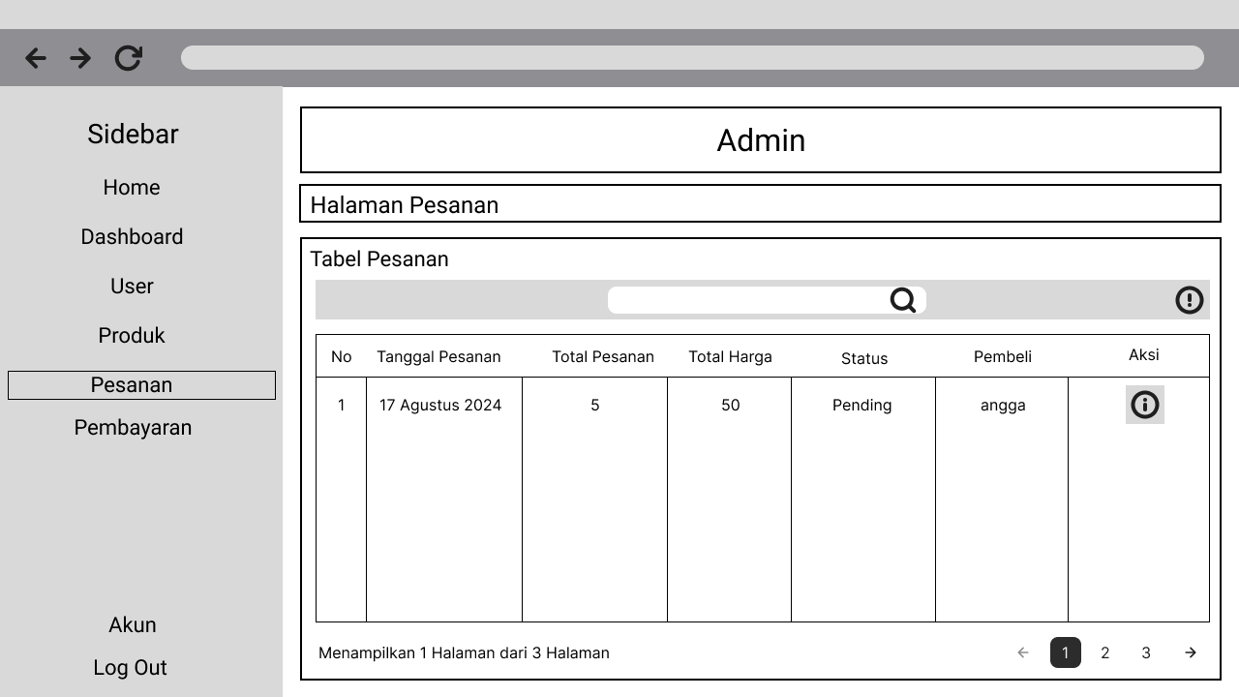
Design Halaman Data Pesanan Admin
Gambar 3. 17 Design Halaman Data Pesanan Admin
Pada halaman data pesanan, halaman ini menampilkan bila user sudah melakukan checkout. Bila user selesai melakukan checkout user akan dapat resi dan data checkout tersbut akan tampil di pesanan admin. Pada halaman data pesanan terdapat tabel, tabel tesebut menampilkan tanggal pesanan, total harga, total pesanan, status pembayaran, nama pembeli serta aksi yang menampilkan 3 tombol yaitu tombol hapus, info penfiriman dan detaiik pesanan, jika user mengklik tombol hapus maka akan muncul modal untuk memastikana apakah admin yakin akan hapus pesanan, jika admin mengklik info pengiriman akan keluar modal yang berisi content nama, email, dan Alamat, hal tersebut yang memudahkan admin mengirim produk sampai tepat di rumah, jika admin mengklik detail pesanan maka akan ke halaman detail pesanan yang menampilkan berdasarkan id_pesanan.

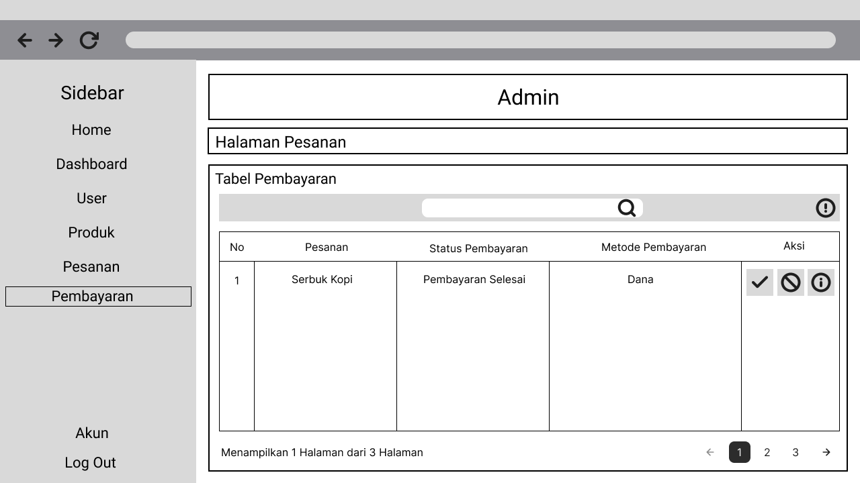
Design Halaman Pembayaran User
Gambar 3. 18 Design Halaman Pembayaran User
Pada halaman pembayaran user, halaman tersebut akan tampil jika user setelah menambah produk ke keranjang lalu melanjutkan pembayaran. Pada halaman pembayaran user dapat memilih metode pembayaran seperti qris,kartu dan lainya. Setelah memilih metode pembayaran akan dilakukan pembayaran jika pembayaran selesai akan menuju ke halaman resi yang menampilkan data produk yang telah di pesan. Di halaman resi user wajib untuk mencetak resi sebagai Riwayat yang sah yang akan di tunjukan kepada pengirim produk. Setalh user mencetak produk user akan kembali ke halaman website dan di redirect ke halaman feedback.

Design Halaman Data Pembayaran Admin
Gambar 3. 19 Design Halaman Data Pembayaran Admin
Pada halaman data pembayaran, halaman ini menampilkan bila user sudah melakukan pembayaran. Bila user selesai melakukan pembayaran otomatis status pembeyaran berubah menjadi completed sudah bukan pending lagi. Pada halaman data pesanan terdapat tabel, tabel tesebut menampilkan pesanan, status pembayaran, metode pembayaran, serta aksi yang menampilkan 1 tombol yaitu tombol konfirmasi bila tombol konfirmasi di klik jadi admin harus berangkat mengantarkan pesanan tersbeut ke Alamat yang datanya tampil di pesanan serta di di hubungi lewat whatsapp karena datanya tampil di pesanan.

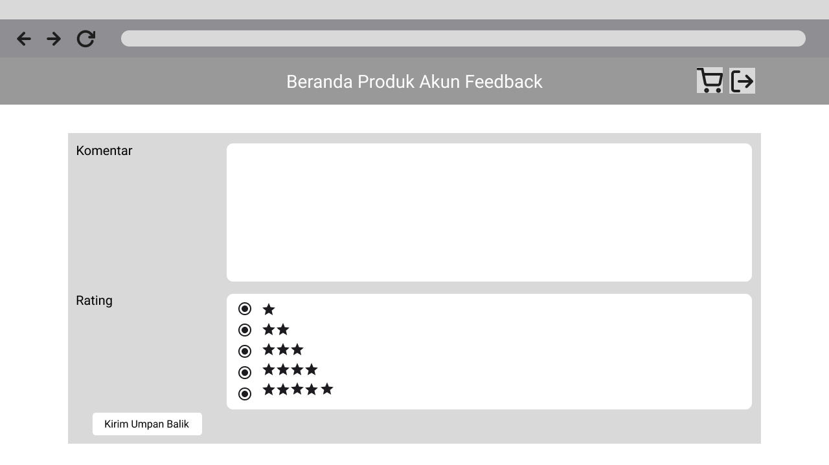
Design Halaman Feedback User
Gambar 3. 20 Design Halaman Feedback User
Pada halaman feedback user, user dapat menambahkan feedback dengan mengisi field komentar dan memberi rating Bintang data tersebut akan ditambahkan ke data feedback admin. Pada halaman feedback terdapat 1 field yaitu komentar dan rating yang di desain Bintang seerta tombol kirim feedback yang berfungi untuk mengirim umpan balik.

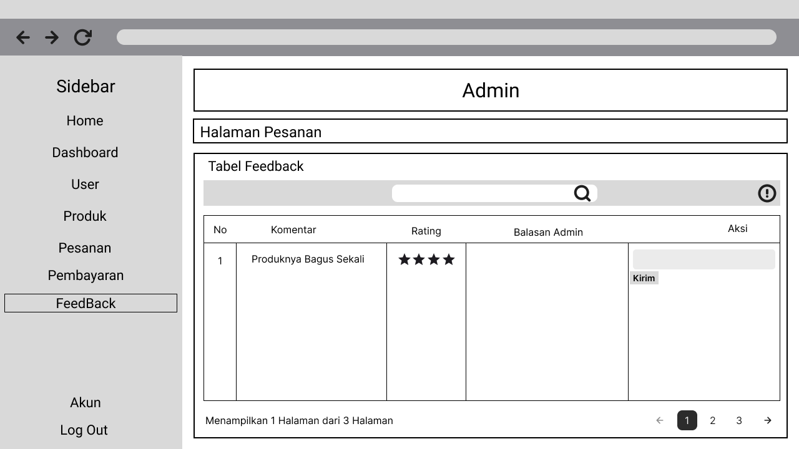
Design Halaman Data Feedback Admin
Gambar 3. 21 Design Halaman Data Feedback Admin
Pada halaman data feedback, terdapat tabel yang menampilkan komerntar, rating, email user. Mengumpulkan data feedback merupakan tujuannya oleh karena itu di tabelnya tidak ada aksinya, tetapi di atas tabel ada search untuk mencari data feedback berdasarkan email dan komentar.

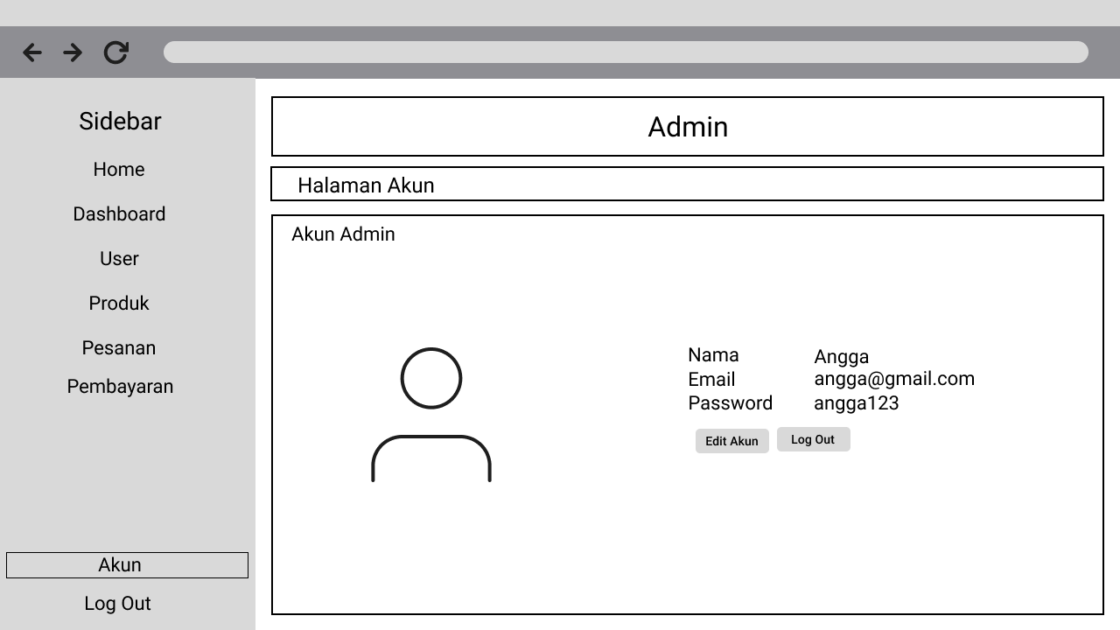
Design Halaman Akun Admin
Gambar 3. 22 Design Halaman Akun Admin
Pada Halaman akun user, terdapat gambar nama email password, gambar tersebut jika belum diganti/diedit akan menjadi gambar default, serta terdapat 2 tombol yaitu edit profil dan log out, jika tombol edit prodil di klik maka akan ke halaman edit profil dan jika tombol log out di klik maka akan melakukan log out. Pada halaman akun user ini menampilkan data user yang sesuai dengan inputan kita saat melakukan registrasi.

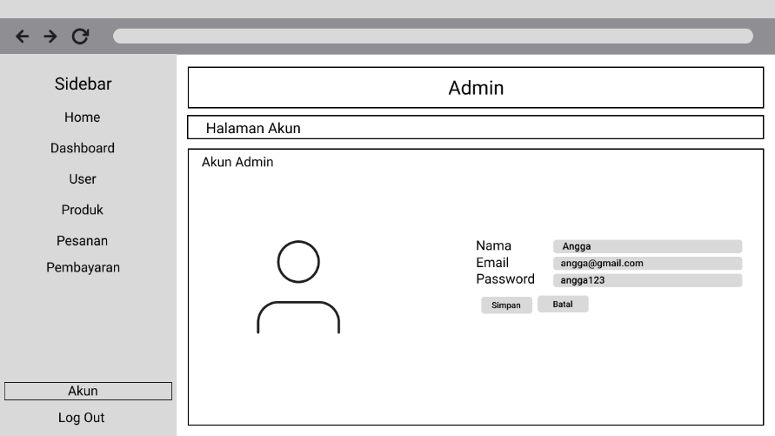
Design Halaman Edit Akun Admin
Gambar 3. 23 Design Halaman Edit Akun Admin
Pada Halaman akun user, terdapat gambar nama email password, gambar tersebut jika belum diganti/diedit akan menjadi gambar default, serta terdapat 2 tombol yaitu tombol simpan dan tombol batal jika tombol simpan di klik maka data yang dirubah akan tersimpan dan jika batal di klik data kembali seperti semula. Pada halaman akun user ini menampilkan data user yang sesuai dengan inputan kita saat melakukan registrasi.

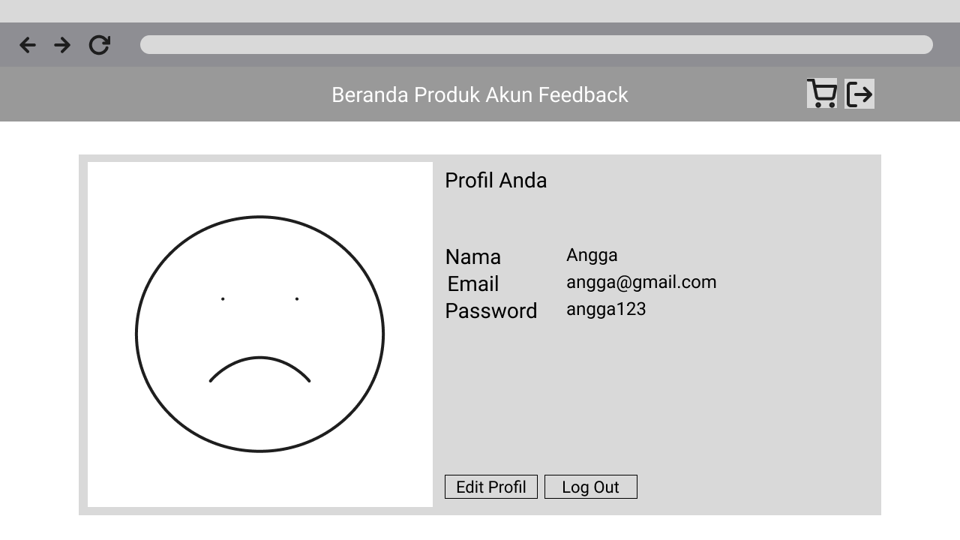
Design Halaman Akun User
Gambar 3. 24 Design Halaman Akun User
Pada Halaman akun user, terdapat gambar nama email password, gambar tersebut jika belum diganti/diedit akan menjadi gambar default, serta terdapat 2 tombol yaitu edit profil dan log out, jika tombol edit prodil di klik maka akan ke halaman edit profil dan jika tombol log out di klik maka akan melakukan log out. Pada halaman akun user ini menampilkan data user yang sesuai dengan inputan kita saat melakukan registrasi.

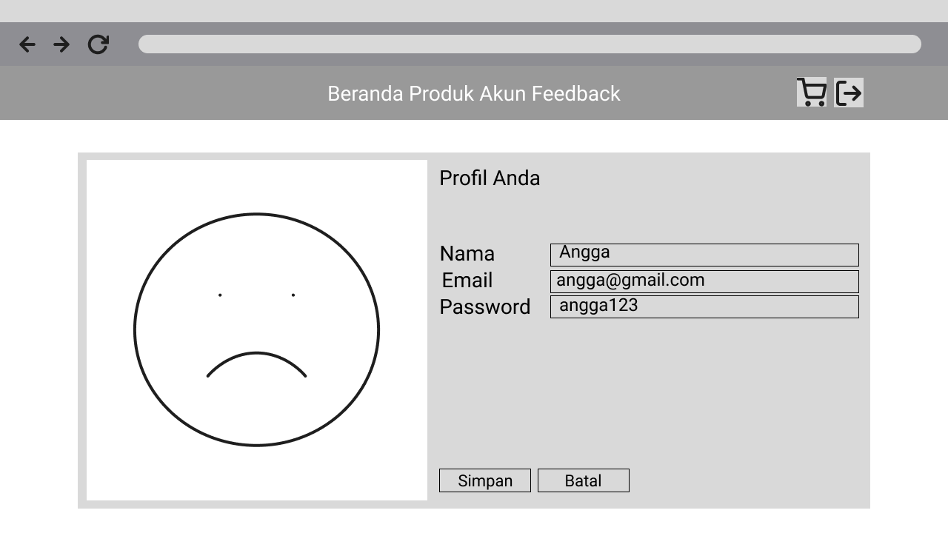
Design Halaman Edit Akun User
Gambar 3. 25 Design Halaman Edit Akun User
Pada Halaman akun user, terdapat gambar nama email password, gambar tersebut jika belum diganti/diedit akan menjadi gambar default, serta terdapat 2 tombol yaitu tombol simpan dan tombol batal jika tombol simpan di klik maka data yang dirubah akan tersimpan dan jika batal di klik data kembali seperti semula. Pada halaman akun user ini menampilkan data user yang sesuai dengan inputan kita saat melakukan registrasi.

BAB IV
HASIL DAN PEMBAHASAN

Form Register Aplikasi
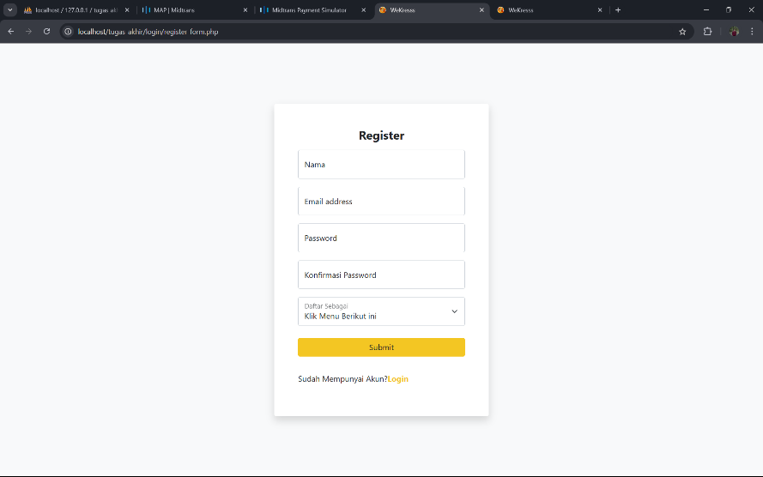
Pada halaman Register User Dapat Mendaftarkan diri sebagai Admin Atau Sebagai belanja.
Gambar 4.1 Form Register Aplikasi

Form Login Aplikasi
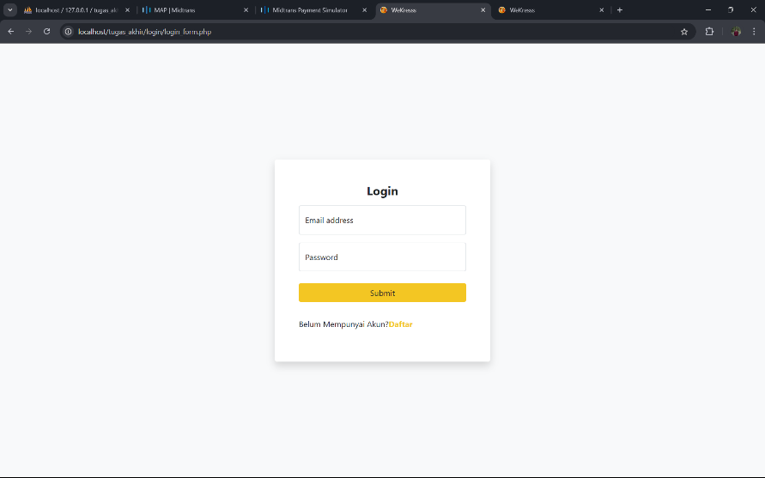
Pada Halaman login, user dapat login setelah mendaftarkan diri sebelumnya, jika belum daftar akan di redirect ke halaman register, jika sudah user mengisi form login dengan benar maka akan di redirect ke halaman sesuai role, jika role admin maka akan diarahkan ke halaman admin, jika role user maka akan diarahkan ke halaman user.
Gambar 4.2 Form Login Aplikasi

Tampilan Halaman Beranda User
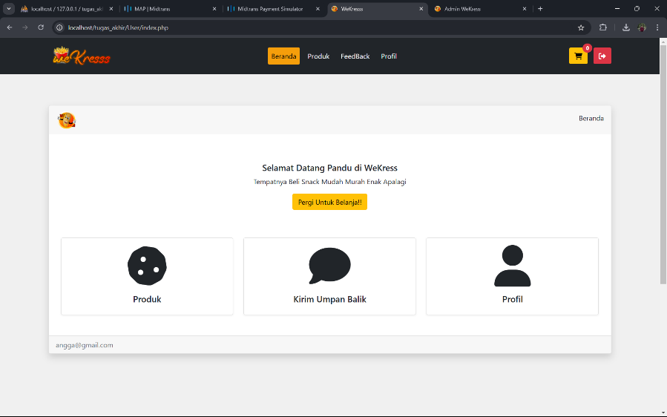
Pada halaman Beranda ini dilakukan Ketika user login sebagai user. User dapat menjelajah produk, mengirim feedback dan mengedit profil.
Gambar 4.3 Tampilan Halaman Beranda User

Tampilan Halaman Akun User
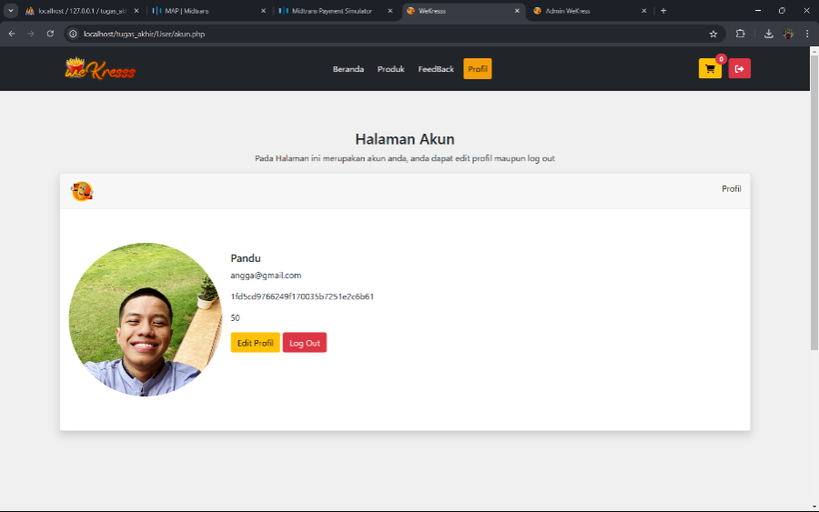
Pada saat di halaman akun user hanya dapat mengedit profil dan melakukan log out
Gambar 4.4 Tampilan Halaman Akun User

Tampilan Halaman Edit Akun User
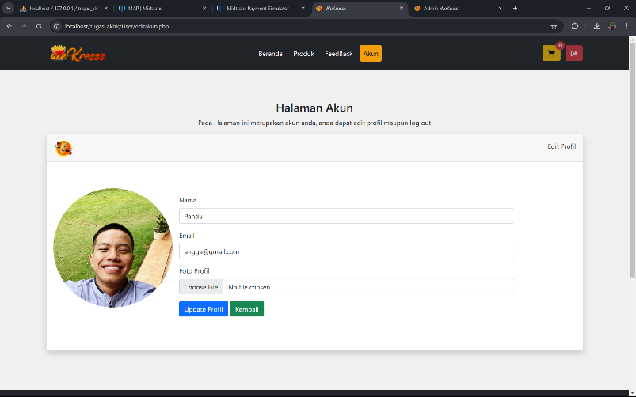
Ketika tombol edit profil di klik akan masuk pada halaman edit akun, user hanya dapat mengedit nama dan email. ketika di halaman edit akun navbar akan menjadi disabled untuk kembali klik tombol Kembali.
Gambar 4.5 Tampilan Halaman Edit Akun User

Tampilan Produk User
Pada halaman produk disinilah user dapat menjelajah produk terdapat fitur pencarian untuk mempermudah menjelajah produk dan ada fitur paginasi karena limit tampil hanya 8 items.
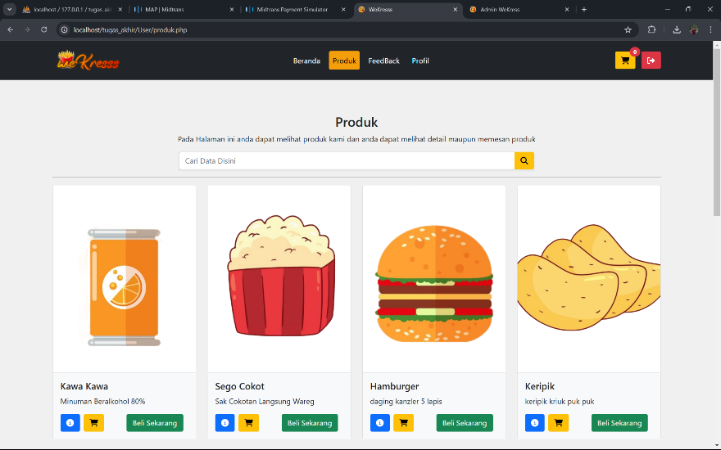
Pada setiap item terdapat tombol detail dan keranjang, jika tombol detail di klik makan akan muncil modal dan menampilkan detail produk, jjika tobol keranjang di klik maka akan menambah ke keranjang kalua di klik 2 kali maka quantitasnya 2 dan sterusnya.
Gambar 4. 6 Tampilan Produk User

Tampilan Keranjang User
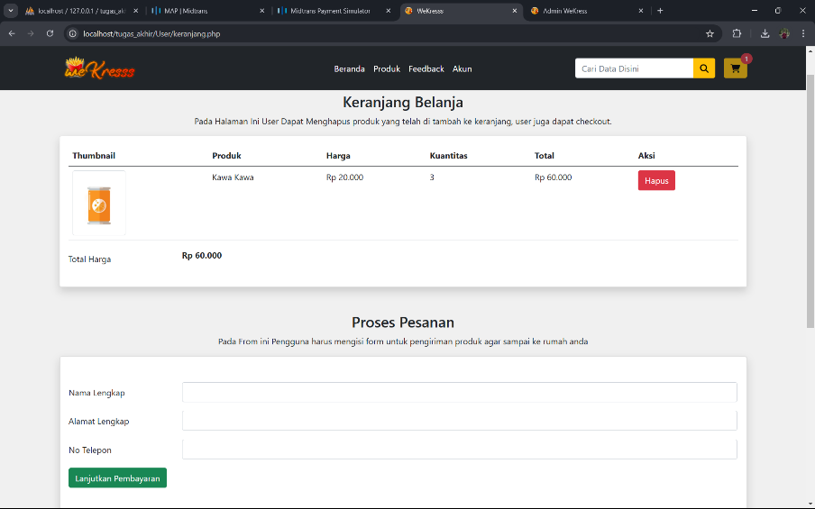
Pada Halaman Keranjang User dapat menghapus produk yang telah ditambah ke keranjang. Ketika di halaan user form pencarian pada navbar akan disabled. Di bagian bawah keranjang terdapat form untuk Alamat Pengiriman produk. Nah Ketika toombol lanjutkan pembayaran akan lanjut ke proses transaksi.
Gambar 4. 7 Tampilan Keranjang User

Tampilan Payment Method
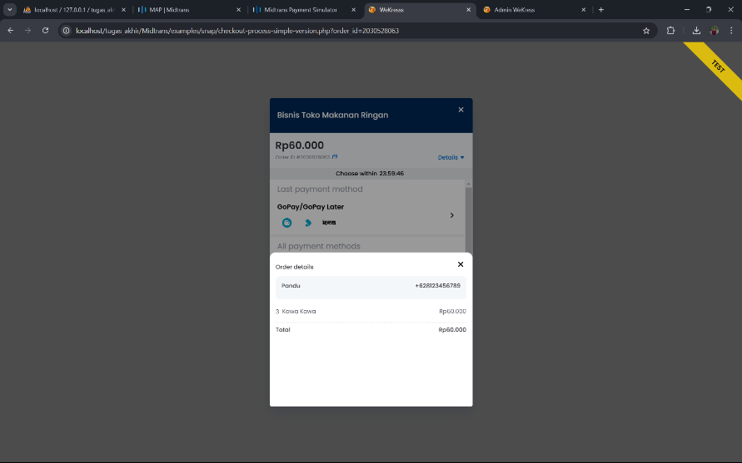
Nah ketika tombol lanjutkan pembayaran pada keranjang akan muncul modal payment method. User dapat memilih metode pembayaran sesuai yang terdapat padamodal payment method.
Gambar 4. 8 Tampilan Payment Method

Tampilan Struk User
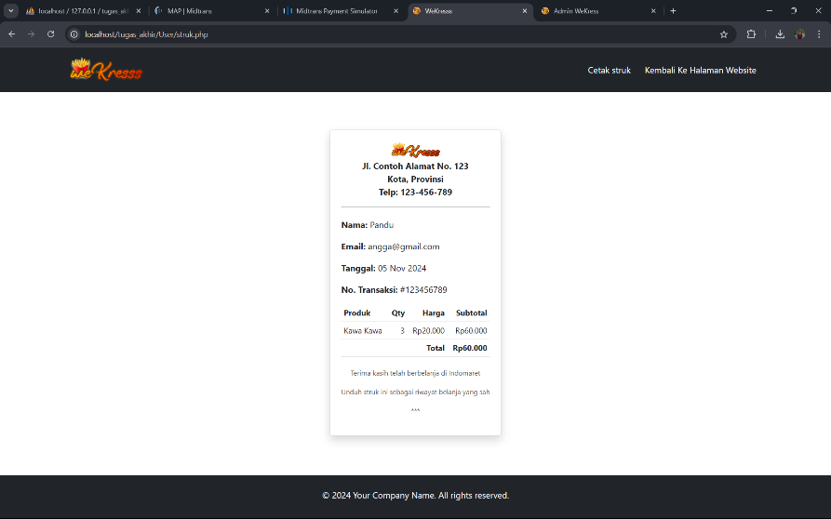
Ketika Pembayaran Berhasil User akan diarahkan ke halaman struk sesuai dengan item yang dipilih serta identitas sendiri mauapun identitas pengiriman. Pada navbar Terdapat fitur cetak produk dan Kembali ke halaman website, jika cetak produk di klik maka akan struk akan tersimpan pada folder download dengan format png, Hal tersebut sangat penting maka wajib di download sebagai rowayat belanja dan ditunjukan ke mas paket Ketika produk sudah sampai.
Gambar 4. 9 Tampilan Struk

Tampilan Feedback User
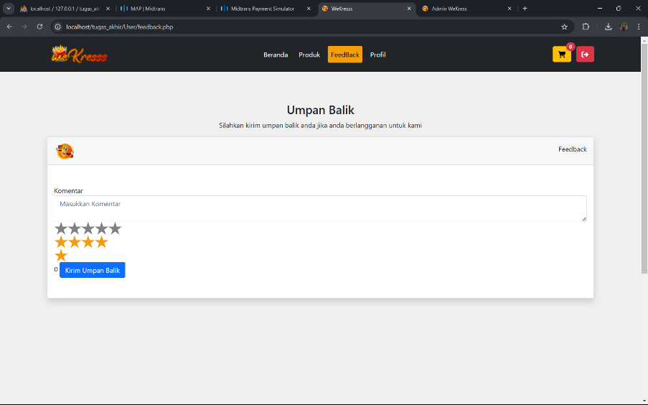
Pada saat tombol Kembali ke halaman website di halaman struk diklik maka akan Kembali ke website dan diarahkan ke halaman umpan balik untuk mengirim umpan balik. Pada form umpan balik terdapat input untuk mengirim komentar dan terdapat rating untuk kepuasan pelanggan.
Gambar 4. 10 Tampilan Feedback User

Tampilan Ketika User Log Out
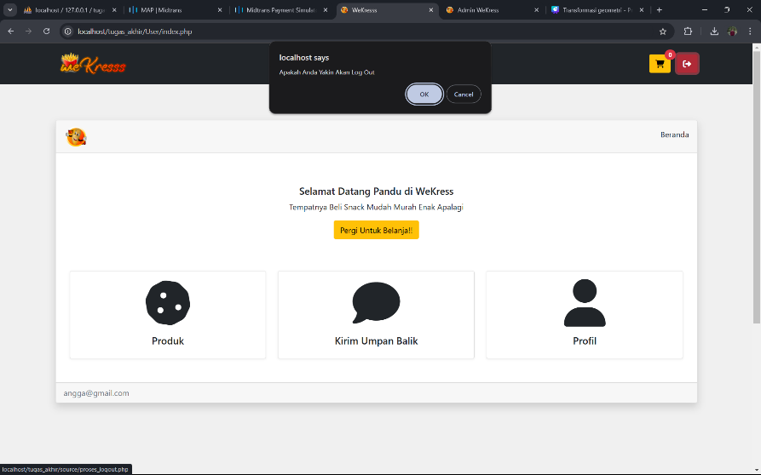
Jika user log out akan muncul modal konfirmasi apakah benar user akan log out. Hal ini untuk memastika kalua user tidak kepencet.
Gambar 4. 11 Tampilan User Log Out

Tampilan Halaman Home Admin
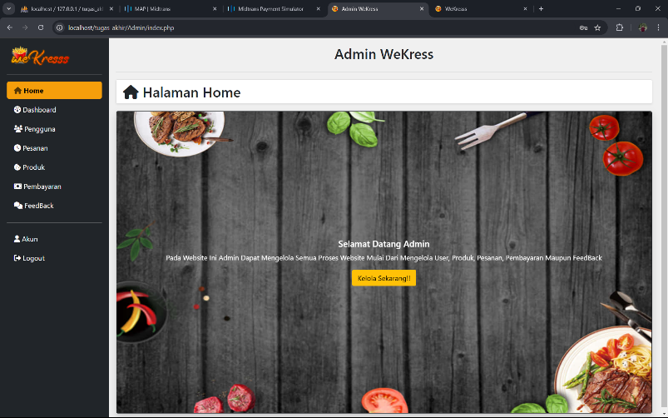
Pada halaman Home ini dilakukan Ketika user login sebagai Admin. User dapat menjelajah data pengguna,produk,pesanan,pembayaran dan akun admin.
Gambar 4. 12 Tampilan Halaman Home Admin

Tampilan Halaman Dashoard Admin
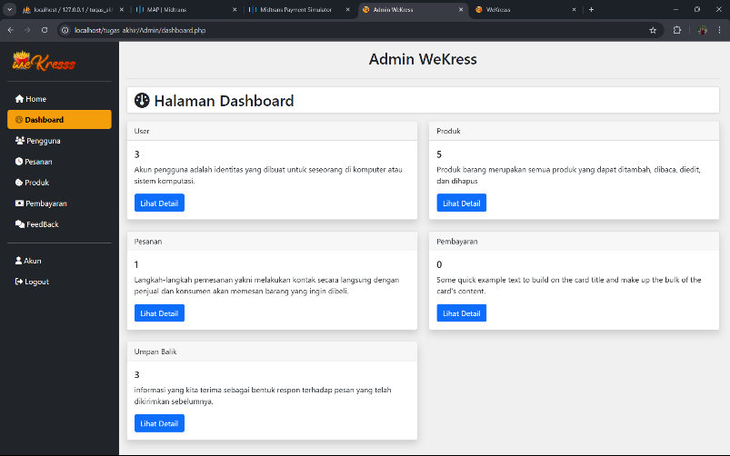
Pada halaman dashboard ini menampilkan jumlah data pada setiap tabel juga ada tombol untuk lihat detail yang mengarah pada setiap tabel masing-masing.
Gambar 4. 13 Tampilan Halaman Dashboard Admin

Tampilan Data Pengguna
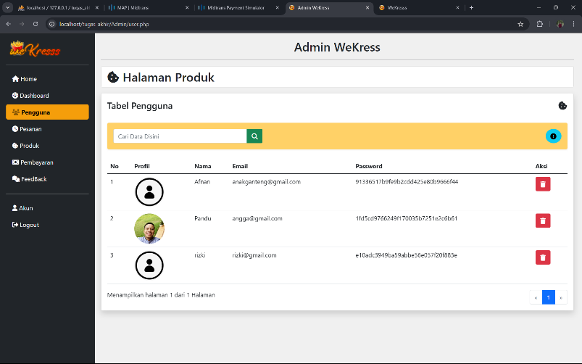
Pada tampilan data pengguna admin dapat menghapus data pengguna dan juga menjelajah pengguna menggunakan form search.
Gambar 4. 14 Tampilan Data Pengguna

Tampilan Hapus Data Pengguna
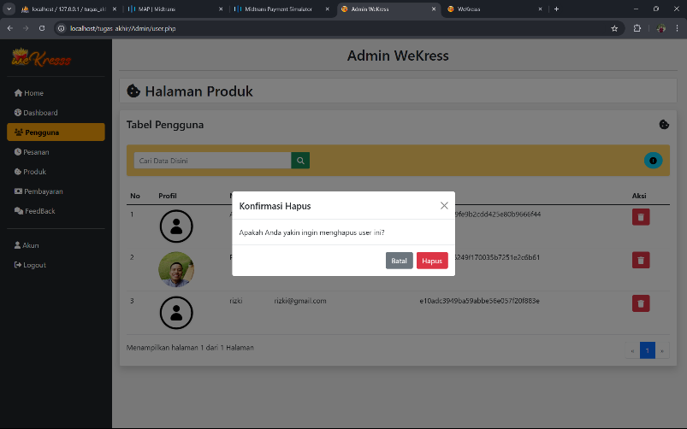
Berikut merupakan tampilan hapus data pada halaman data pengguna.
Gambar 4. 15 Tampilan Hapus Data Pengguna

Tampilan Data Produk
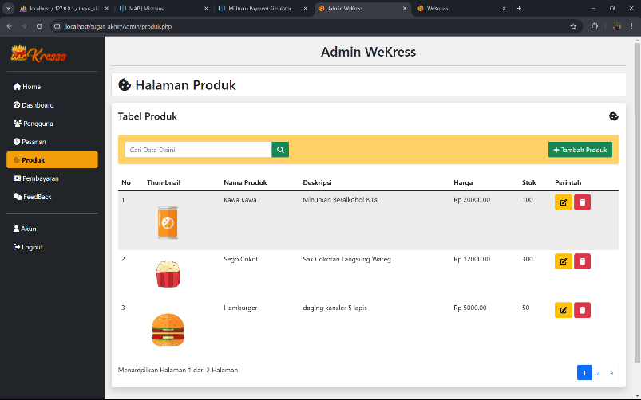
Pada tampilan produk admin dapat menambah produk, mengedit produk dan menghapus produk. Admin juga dapat menjelasaj produk dengan fitur search dan paginations.
Gambar 4. 16 Tampilan Data Produk

Tampilan Edit Data Produk
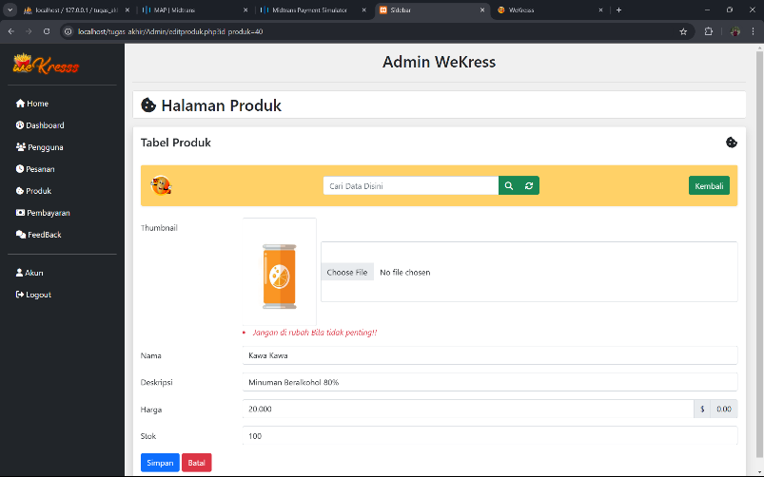
Berikut merupakan tampilan edit data produk, semua atribut bisa di edit dan sidebar menjadi disabled untuk kembali klik pada tombol kembali.
Gambar 4. 17 Tampilan Edit Data Produk

Tampilan Hapus Data Produk
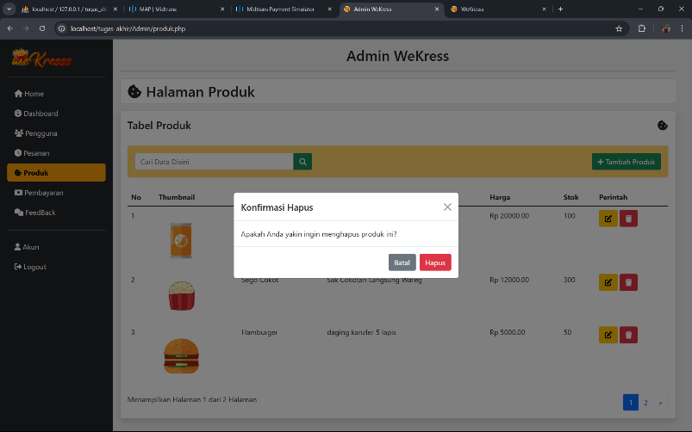
Berikut merupakan tampilan hapud data produk, terdapat pesan untuk mmemastikan apakah admin benar-benar akan menghapus data produk.
Gambar 4. 18 Tampilan Hapus Data Produk

Tampilan Data Pesanan
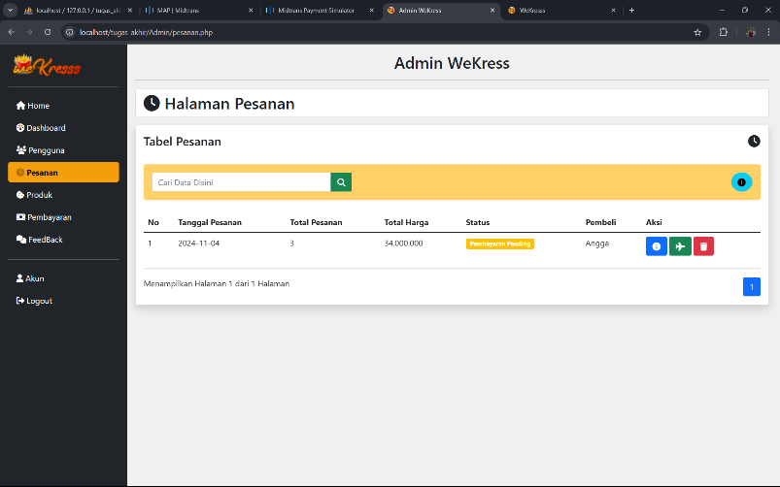
Pada tampilan data pesanan admin dapat menjelajah pesanan, admin juga dapat melihat status pembayaran, tanggal pesanan, total pesanan, total harga maupun nama pembeli.
Gambar 4. 19 Tampilan Data Pesanan

Tampilan Lihat Informasi Pengiriman
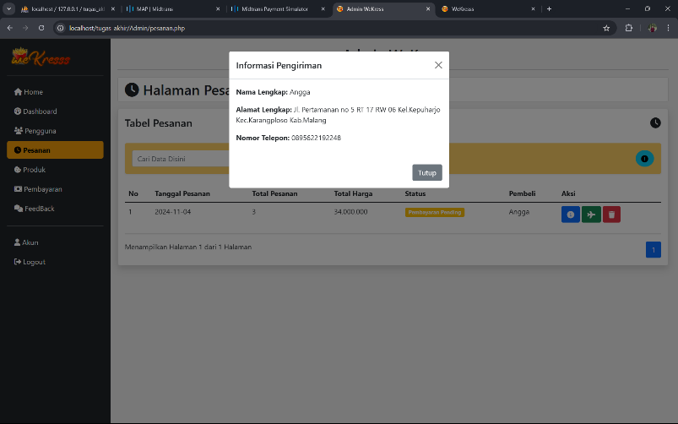
Berikut merupakan tampilan Informsi pengiriman, jika tombol pesawat di klik pada halaman data pesanan akan muncul data pengiriman sperti nama lengkap, Alamat lengkap serta nomor telepon.
Gambar 4. 20 Tampilan Lihat Informasi Pengiriman

Tampilan Hapus Data Pesanan
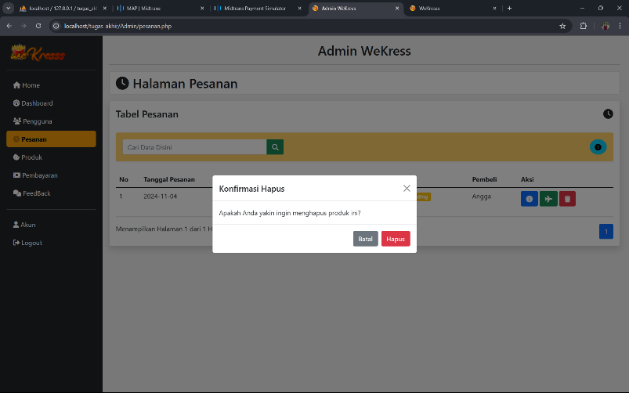
Berikut merupakan tampilan hapus data pesanan, terdapat pesan untuk mmemastikan apakah admin benar-benar akan menghapus data pesanan, jika di hapus data akan terhapus dan jika close atau batal disimpan kan kembali ke halaman data.
Gambar 4. 21 Tampilan Hapus Data Pesanan

Tampilan Data Pembayaran
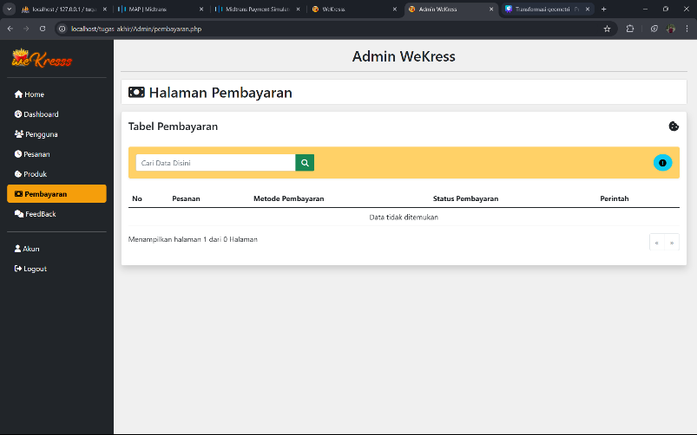
Pada Halaman Pembayaran menampilkan data pembayaran pada setiap user yang selesai membeli produk.
Gambar 4. 22 Tampilan Data Pembayaran

Tampilan Data Feedback
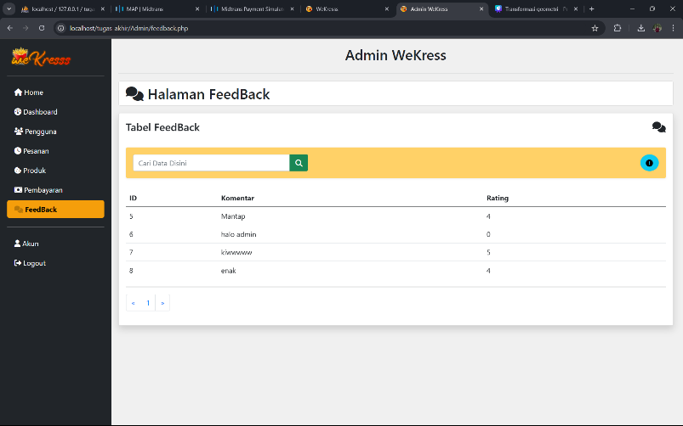
Pada halaman data feedback menampilakn data feedback yang di tambahkan oleh user di halaman feedback pada user. Pada halaman ini merupakan tujuan penulis karena mengumpulkan data feedback.
Gambar 4. 23 Tampilan Data Feedback

Tampilan Halaman Akun Admin
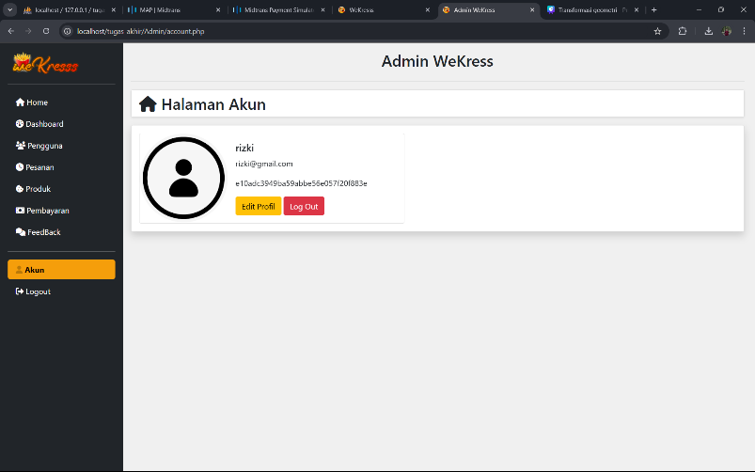
Pada tampilan halaman akun admin ini menampilkan akun admin yang telah login data tersebut merupakan data yang telah di tambah Ketika di halaman register. Pada halaman ini terdapat 2 tombol yaitu edit profi dan log out jika edit profil diklik akan kehalaman edit akun, dan jika tombol log out di klik akan melakukan log out(Kehalaman Login).
Gambar 4. 24 Tampilan Halaman Akun Admin

Tampilan Halaman Edit Akun Admin
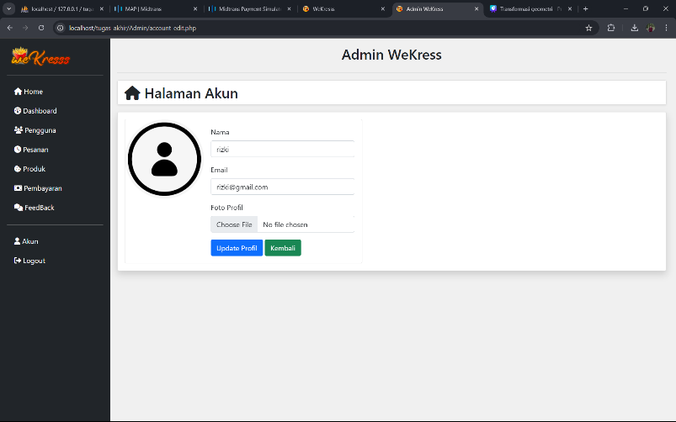
Berikut merupakan tampilan Edit akun pada admin. Pada halaman tampilan edit akun terdapat 2 tombol yaitu update profil dan kembali, jika update profil dklik maka data profil akan terubah dan jika kembali di klik akan kembali kahalaman akun.
Gambar 4. 25 Tampilan Halaman Edit Akun Admin

Tampilan Ketika Admin Log Out
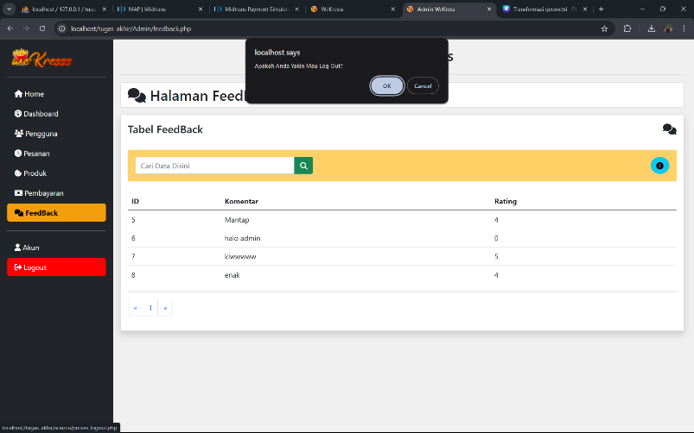
Jika user log out akan muncul modal konfirmasi apakah benar user akan log out. Hal ini untuk memastika kalua user tidak kepencet.
Gambar 4. 26 Tampilan Ketika Admin Log Out

BAB V
KESIMPULAN DAN SARAN

5.1 Kesimpulan
Website pendaftaran ekskul dibuat dengan tujuan memudahkan admin dan siswa dalam melakukan proses pendaftaran ekstrakurikuler. Website ini juga dibuat dengan tampilan yang mudah digunakan agar admin dan siswa tidak kesulitan dalam menggunakan website ini. Dalam website ini admin bisa menambahkan data ke dalam tabel dan melakukan crud dan untuk siswa bisa melakukan pendaftaran.

5.2 Saran
Dalam pembuatan Website Pendaftaran Ekskul ini masih terdapat banyak kekurangan. Oleh karena itu perlu dilakukan pengembangan dan penyempurnaan lebih lanjut. Adapun saran agar website ini bisa berfungsi dengan lebih optimal dan lebih menarik adalah sebagai berikut:
1. Penambahan fitur riwayat.
2. Penambahan fitur chat.
Penulis juga menyarankan tampilan Website Jual Beli Makanan Ringan ini diperbaiki, karena tampilan yang dibuat oleh penulis masih memiliki banyak kekurangan.

DAFTAR PUSTAKA
Merdeka.com. "Pengertian HTML Lengkap dengan Fungsi dan Sejarah Kemunculannya." (https://www.merdeka.com/trending/pengertian-html-lengkap-dengan-fungsi-dan-sejarah-kemunculannya-kln.html) [Tanggal akses: 20 oktober 2023].

Merdeka.com. "Mengenal Website: Pengertian, Jenis, dan Cara Melindunginya dari Gangguan." (https://www.merdeka.com/jabar/mengenal-website-pengertian-jenis-dan-cara-melindunginya-dari-gangguan-15391-mvk.html) [Tanggal akses: 20 oktober 2023].

Telkom University IT. "Pengertian dan Fungsi Cascading Style Sheet (CSS) pada Website." (https://it.telkomuniversity.ac.id/pengertian-dan-fungsi-cascading-style-sheet-css-pada-websit) [Tanggal akses: 20 oktober 2023].

Biznetgio.com. "Apa Itu PHP?" (https://www.biznetgio.com/news/apa-itu-php) [Tanggal akses: 20 oktober 2023].

Amazon Web Services. "What is JavaScript?" (https://aws.amazon.com/id/what-is/javascript) [Tanggal akses: 20 oktober 2023].

Biznetgio.com. "Apa Itu XAMPP?" (https://www.biznetgio.com/news/apa-itu-xampp) [Tanggal akses: 20 oktober 2023].

Biznetgio.com. "Apa Itu MySQL?" (https://www.biznetgio.com/news/apa-itu-mysq) [Tanggal akses: 20 oktober 2023].

Gramedia.com. "Apa Itu Database?" (https://www.gramedia.com/best-seller/apa-itu-database) [Tanggal akses: 20 oktober 2023].

Revou.co. "Kosakata Visual Studio Code." (https://revou.co/kosakata/visual-studio-code) [Tanggal akses: 20 oktober 2023].

Coding Studio Indonesia. "Data Flow Diagram (DFD) adalah." (https://codingstudio.id/blog/data-flow-diagram-adalah/) [Tanggal akses: 20 oktober 2023].

Gramedia.com. "Flowchart." (https://www.gramedia.com/literasi/flowchart/) [Tanggal akses: 20 oktober 2023].

Dicoding.com. "Memahami ERD (Entity Relationship Diagram)." (https://www.dicoding.com/blog/memahami-erd/) [Tanggal akses: 20 oktober 2023].

BIODATA PENULIS

Penulis dilahirkan di Kota Batu, 13 Juni 2007, Penulis yang biasa dipanggil dengan nama “Angga” ini memiliki nama lengkap Angga Rizki Wijaya, dan merupakan anak ketiga dari 3 bersaudara. Penulis telah menempuh pendidikan formal yaitu di Paud Al-Quran Darussalam, SDN Kepuharjo 1 Karangploso , dan Mts Al-Maarif Singosari. Setelah lulus dari SMPN 1 Batu tahun 2022, Penulis meneruskan pendidikan di SMK PGRI 3 Malang di Bidang Keahlian Teknik Informasi dan Komunikasi, Kompetensi Keahlian Rekayasa Perangkat Lunak pada tahun 2022 dan terdaftar dengan Nomor Induk 23993/2042.063. Disaat SMK Penulis aktif dibidang olahraga serta mengikuti kegiatan Ekstrakurikuler Banjari. Berikut ini adalah email Penulis yang bisa dihubungi, anggarizkiwijayaa@gmail.com dan media sosial penulis yang masih aktif, Instagram @angga_erwe.

LAMPIRAN
1. Source Code Register Aplikasi
<?php
session_start();
@include '../source/koneksi.php';

if(isset($_POST['submit'])){

$name = mysqli_real_escape_string($koneksi, $_POST['nama']);
$email = mysqli_real_escape_string($koneksi, $_POST['email']);
$alamat = mysqli_real_escape_string($koneksi, $_POST['alamat']);
$pass = md5($_POST['password']);
$cpass = md5($_POST['cpassword']);
$user_type = $_POST['role'];

$select = " SELECT * FROM user WHERE email = '$email' && password = '$pass' ";

$result = mysqli_query($koneksi, $select);

if(mysqli_num_rows($result) > 0){

$_SESSION['message'] = "<div class='alert alert-warning alert-dismissible fade show' role='alert'>
<b><i class='fa-solid fa-triangle-exclamation'></i></b> Pengguna Sudah Terdaftar
<button type='button' class='btn-close' data-bs-dismiss='alert' aria-label='Close'></button>
</div>";

}else{

if($pass != $cpass){
$_SESSION['message'] = "<div class='alert alert-danger alert-dismissible fade show' role='alert'>
<b><i class='fa-solid fa-circle-exclamation'></i></b> Kesalahan Pada Password dan Konfirmasi Password
<button type='button' class='btn-close' data-bs-dismiss='alert' aria-label='Close'></button>
</div>";
}else{
$insert = "INSERT INTO user(nama, alamat, email, password, role) VALUES('$name','$alamat','$email','$pass','$user_type')";
mysqli_query($koneksi, $insert);
header('location:login_form.php');
}
}

};

?>

<!DOCTYPE html>
<html lang="en">
<head>
<meta charset="UTF-8">
<meta http-equiv="X-UA-Compatible" content="IE=edge">
<meta name="viewport" content="width=device-width, initial-scale=1.0">
<title>WeKresss</title>
<!-- Custom Css -->
<link rel="icon" href="../images/logo.png">

<!-- CDNS Font Awesome -->
<link rel="stylesheet" href="https://cdnjs.cloudflare.com/ajax/libs/font-awesome/6.6.0/css/all.min.css" integrity="sha512-Kc323vGBEqzTmouAECnVceyQqyqdsSiqLQISBL29aUW4U/M7pSPA/gEUZQqv1cwx4OnYxTxve5UMg5GT6L4JJg==" crossorigin="anonymous" referrerpolicy="no-referrer" />

<!-- Bootstrap CSS -->
<link href="https://cdn.jsdelivr.net/npm/bootstrap@5.0.2/dist/css/bootstrap.min.css" rel="styles\heet" integrity="sha384-EVSTQN3/azprG1Anm3QDgpJLIm9Nao0Yz1ztcQTwFspd3yD65VohhpuuCOmLASjC" crossorigin="anonymous">

</head>
<style>
html, body {
height: 100%;
}

body {
display: flex;
justify-content: center;
align-items: center;
background-color: #f8f9fa;
}
</style>
<body>

<div class="container banner">
<?php
if (isset($_SESSION['message'])) {
echo $_SESSION['message'];
unset($_SESSION['message']); // Menghapus pesan setelah ditampilkan
}
?>
<div class="col-sm-8 offset-sm-2 col-lg-6 offset-lg-3 col-xl-4 offset-xl-4 text-center">
<form class="rounded bg-white shadow p-5" action="" method="post">
<h3 class="text-dark fw-bolder fs-4 mb-3">Register</h3>
<div class="form-floating mb-3">
<input type="text" class="form-control" name="nama" id="name" placeholder="name@example.com" required>
<label for="floatingInput">Nama Lengkap</label>
</div>
<div class="form-floating mb-3">
<input type="text" class="form-control" name="alamat" id="alamat" placeholder="name@example.com" required>
<label for="floatingInput">Alamat Lengkap</label>
</div>
<div class="form-floating mb-3">
<input type="email" class="form-control" name="email" id="email" placeholder="name@example.com" required>
<label for="floatingInput">Email address</label>
</div>
<div class="form-floating mb-3">
<input type="password" class="form-control" name="password" id="password" placeholder="Password" required>
<label for="floatingPassword">Password</label>
</div>
<div class="form-floating mb-3">
<input type="password" class="form-control" name="cpassword" id="cpassword" placeholder="Password" required>
<label for="floatingPassword">Konfirmasi Password</label>
</div>
<div class="form-floating">
<select name="role" class="form-select" id="floatingSelect" aria-label="Floating label select example" required>
<option selected>Klik Menu Berikut ini</option>
<option value="user">Pengguna</option>
<option value="admin">Administrasi</option>
</select>
<label for="floatingSelect">Daftar Sebagai</label>
</div>
<button type="submit" name="submit" class="btn submit-btn w-100 my-4" style="background-color: #F3C623;">Submit</button>
<div class="mt-2 d-flex text-center">
<p>Sudah Mempunyai Akun? </p><a href="login_form.php" style="color: #F3C623;" class="fw-bold text-decoration-none">Login</a>
</div>
</form>

</div>
</div>

<!-- Footer -->
<!-- End Footer -->

<!-- Option 1: Bootstrap Bundle with Popper -->
<script src="https://cdn.jsdelivr.net/npm/bootstrap@5.0.2/dist/js/bootstrap.bundle.min.js" integrity="sha384-MrcW6ZMFYlzcLA8Nl+NtUVF0sA7MsXsP1UyJoMp4YLEuNSfAP+JcXn/tWtIaxVXM" crossorigin="anonymous"></script>
</body>
</html>

2. Source Code Login Aplikasi
<?php
@include '../source/koneksi.php';
session_start();

if(isset($_POST['submit'])){
$email = mysqli_real_escape_string($koneksi, $_POST['email']);
$pass = md5($_POST['password']);

$select = "SELECT * FROM user WHERE email = '$email' AND password = '$pass'";
$result = mysqli_query($koneksi, $select);

if(mysqli_num_rows($result) > 0){
$row = mysqli_fetch_assoc($result);

if ($row['role'] == 'admin') {
$_SESSION['admin_id'] = $row['id_user'];
header('location:../Admin/index.php');
exit();
} elseif ($row['role'] == 'user') {
$_SESSION['user_id'] = $row['id_user'];
header('location:../User/index.php');
exit();
}

} else {
$_SESSION['message'] = "<div class='alert alert-danger alert-dismissible fade show' role='alert'>
<b><i class='fa-solid fa-circle-exclamation'></i></b> Kesalahan Pada Email Atau Password
<button type='button' class='btn-close' data-bs-dismiss='alert' aria-label='Close'></button>
</div>";
}
}
?>

<!DOCTYPE html>
<html lang="en">
<head>
<meta charset="UTF-8">
<meta http-equiv="X-UA-Compatible" content="IE=edge">
<meta name="viewport" content="width=device-width, initial-scale=1.0">
<link rel="icon" href="../images/logo.png">
<title>WeKresss</title>

<!-- Bootstrap CSS -->
<link href="https://cdn.jsdelivr.net/npm/bootstrap@5.0.2/dist/css/bootstrap.min.css" rel="stylesheet" integrity="sha384-EVSTQN3/azprG1Anm3QDgpJLIm9Nao0Yz1ztcQTwFspd3yD65VohhpuuCOmLASjC" crossorigin="anonymous">

<!-- custom css file link -->

</head>
<style>
html, body {
height: 100%;
}

body {
display: flex;
justify-content: center;
align-items: center;
background-color: #f8f9fa;
}
</style>
<body>

<div class="container">
<?php
if (isset($_SESSION['message'])) {
echo $_SESSION['message'];
unset($_SESSION['message']); // Menghapus pesan setelah ditampilkan
}
?>
<div class="col-sm-8 offset-sm-2 col-lg-6 offset-lg-3 col-xl-4 offset-xl-4 text-center">
<form class="rounded bg-white shadow p-5" action="" method="post">
<h3 class="text-dark fw-bolder fs-4 mb-3">Login</h3>
<div class="form-floating mb-3">
<input type="email" class="form-control" name="email" id="email" placeholder="name@example.com" required>
<label for="email">Email address</label>
</div>
<div class="form-floating">
<input type="password" class="form-control" name="password" id="password" placeholder="Password" required>
<label for="password">Password</label>
</div>
<button type="submit" name="submit" style="background-color: #F3C623;" class="btn submit-btn w-100 my-4">Submit</button>
<div class="mt-2 d-flex text-center">
<p>Belum Mempunyai Akun? </p><a href="register_form.php" style="color: #F3C623;" class="fw-bold text-decoration-none">Daftar</a>
</div>
</form>
</div>
</div>

<!-- Option 1: Bootstrap Bundle with Popper -->
<script src="https://cdn.jsdelivr.net/npm/bootstrap@5.0.2/dist/js/bootstrap.bundle.min.js" integrity="sha384-MrcW6ZMFYlzcLA8Nl+NtUVF0sA7MsXsP1UyJoMp4YLEuNSfAP+JcXn/tWtIaxVXM" crossorigin="anonymous"></script>
</body>
</html>

3. Source Code Session User
<?php
@include '../source/koneksi.php';
session_start();

if(!isset($_SESSION['user_id'])){
header('location:../login/login_form.php');
exit();
}
?>

4. Source Code Tampilan Beranda User
<?php include 'session.php'; ?>
<!doctype html>
<html lang="en">
<head>
<!-- Required meta tags -->
<meta charset="utf-8">
<meta name="viewport" content="width=device-width, initial-scale=1">

<!-- Bootstrap CSS -->
<link href="https://cdn.jsdelivr.net/npm/bootstrap@5.0.2/dist/css/bootstrap.min.css" rel="stylesheet" integrity="sha384-EVSTQN3/azprG1Anm3QDgpJLIm9Nao0Yz1ztcQTwFspd3yD65VohhpuuCOmLASjC" crossorigin="anonymous">

<!-- Font Awesome -->
<link rel="stylesheet" href="https://cdnjs.cloudflare.com/ajax/libs/font-awesome/6.6.0/css/all.min.css" integrity="sha512-Kc323vGBEqzTmouAECnVceyQqyqdsSiqLQISBL29aUW4U/M7pSPA/gEUZQqv1cwx4OnYxTxve5UMg5GT6L4JJg==" crossorigin="anonymous" referrerpolicy="no-referrer" />

<!-- Style -->
<link rel="stylesheet" href="style.css">

<!-- Icon -->
<link rel="icon" href="../images/logo.png">

<title>WeKresss</title>
</head>
<body>

<?php include 'header.php'; ?>

<?php
$id_user = $_SESSION['user_id'];

$tampil = "SELECT * FROM user WHERE id_user = '$id_user'";
$result = mysqli_query($koneksi, $tampil);

// Periksa apakah query berhasil
if ($result) {
// Ambil data user
$user_data = mysqli_fetch_assoc($result);

mysqli_close($koneksi);
?>

<!-- Container -->
<div class="container-fluid pt-5 pb-5 mb-5">
<div class="container">
<div class="card shadow box-area">
<div class="card-header d-flex">
<img src="images/logo.png" width="50" alt="" srcset="">
<div class="ms-auto my-2">
Beranda
</div>
</div>
<div class="card-body text-center mt-5 mb-5">
<h5 class="card-title">Selamat Datang <?php echo $user_data['nama'] ?> di WeKress</h5>
<p class="card-text">Tempatnya Beli Snack Mudah Murah Enak Apalagi</p>
<a href="produk.php" class="btn btn-warning">Pergi Untuk Belanja!!</a>
</div>
<div class="row row-cols-1 row-cols-md-3 g-4 pb-5 ms-3 me-3">
<a href="produk.php" class="text-dark text-decoration-none">
<div class="col">
<div class="card text-center shadow-sm">
<i class="fa-solid fa-cookie fa-6x mt-3"></i>
<div class="card-body">
<h5 class="card-title">Produk</h5>
</div>
</div>
</div>
</a>
<a href="feedback.php" class="text-dark text-decoration-none">
<div class="col">
<div class="card text-center shadow-sm">
<i class="fa-solid fa-comment fa-6x mt-3"></i>
<div class="card-body">
<h5 class="card-title">Kirim Umpan Balik</h5>
</div>
</div>
</div>
</a>
<a href="akun.php" class="text-dark text-decoration-none">
<div class="col">
<div class="card text-center shadow-sm">
<i class="fa-solid fa-user fa-6x mt-3"></i>
<div class="card-body">
<h5 class="card-title">Profil</h5>
</div>
</div>
</div>
</a>
</div>
<div class="card-footer text-muted">
<?php echo $user_data['email'] ?>
</div>
</div>
</div>
</div>
<!-- Akhir Container -->

<br>

<?php } ?>
<?php include 'footer.php'; ?>

<script src="https://cdn.jsdelivr.net/npm/bootstrap@5.0.2/dist/js/bootstrap.bundle.min.js" integrity="sha384-MrcW6ZMFYlzcLA8Nl+NtUVF0sA7MsXsP1UyJoMp4YLEuNSfAP+JcXn/tWtIaxVXM" crossorigin="anonymous"></script>
</body>
</html>

5. Source Code Tampilan Produk User
<?php include 'session.php'; ?>
<?php include '../source/proses_keranjang.php'; ?>
<!doctype html>
<html lang="en">
<head>
<!-- Required meta tags -->
<meta charset="utf-8">
<meta name="viewport" content="width=device-width, initial-scale=1">

<!-- Bootstrap CSS -->
<link href="https://cdn.jsdelivr.net/npm/bootstrap@5.0.2/dist/css/bootstrap.min.css" rel="stylesheet" integrity="sha384-EVSTQN3/azprG1Anm3QDgpJLIm9Nao0Yz1ztcQTwFspd3yD65VohhpuuCOmLASjC" crossorigin="anonymous">

<!-- Font Awesome -->
<link rel="stylesheet" href="https://cdnjs.cloudflare.com/ajax/libs/font-awesome/6.6.0/css/all.min.css" integrity="sha512-Kc323vGBEqzTmouAECnVceyQqyqdsSiqLQISBL29aUW4U/M7pSPA/gEUZQqv1cwx4OnYxTxve5UMg5GT6L4JJg==" crossorigin="anonymous" referrerpolicy="no-referrer" />

<!-- Style -->
<link rel="stylesheet" href="asset/produk.css">

<!-- Icon -->
<link rel="icon" href="../images/logo.png">
<title>WeKresss</title>
</head>
<body>
<style>
.card img {
width: 100%; /* Mengatur lebar gambar sesuai dengan lebar card */
height: 400px; /* Atur tinggi gambar sesuai keinginan */
object-fit: cover;
}

</style>

<!-- Header -->
<?php include 'header.php'; ?>
<!-- End Header -->

<!-- Container -->
<div class="container-fluid pt-5 pb-5 mb-5">
<div class="container">
<div class="text-center">
<h3>Produk</h3>
<p>Pada Halaman ini anda dapat melihat produk kami dan anda dapat melihat detail maupun memesan produk</p>
<form action="" method="get" class="col-md-7 mx-auto mb-3 shadow-sm">
<div class="input-group">
<input type="search" name="keyword" class="form-control" placeholder="Cari Data Disini" size="40">
<button class="btn btn-warning" type="submit" data-bs-toggle="tooltip" title="Search" ><i class="fa-solid fa-magnifying-glass"></i></button>
</div>
</form>
<hr>
</div>
<div class="row row-cols-1 row-cols-md-4 g-4">
<?php
include '../source/koneksi.php';

// Mengatur jumlah produk per halaman untuk paginasi
$limit = 8; // Tampilkan 4 produk per halaman
$page = isset($_GET['page']) ? (int)$_GET['page'] : 1;
$start = ($page > 1) ? ($page * $limit) - $limit : 0;

// Mengecek apakah ada keyword pencarian
$keyword = isset($_GET['keyword']) ? mysqli_real_escape_string($koneksi, $_GET['keyword']) : '';

// Jika ada pencarian, gunakan query dengan WHERE
if (!empty($keyword)) {
$query = "SELECT * FROM produk WHERE nama_produk LIKE '%$keyword%' OR deskripsi LIKE '%$keyword%' LIMIT $start, $limit";
$count_query = "SELECT COUNT(*) as total FROM produk WHERE nama_produk LIKE '%$keyword%' OR deskripsi LIKE '%$keyword%'";
} else {
// Jika tidak ada pencarian, tampilkan semua produk dengan paginasi
$query = "SELECT * FROM produk LIMIT $start, $limit";
$count_query = "SELECT COUNT(*) as total FROM produk";
}

$result = mysqli_query($koneksi, $query);
$count_result = mysqli_query($koneksi, $count_query);
$total_data = mysqli_fetch_assoc($count_result)['total'];
$total_pages = ceil($total_data / $limit); // Hitung total halaman

if ($result->num_rows > 0) {
while ($row = $result->fetch_assoc()) {
echo '
<div class="col">
<div class="card mb-4">
<img src="../Database/' . $row["gambar"] . '" class="card-img-top border-bottom">
<div class="card-body bg-light">
<h5 class="card-title">' . $row["nama_produk"] . '</h5>
<p class="card-text">' . $row["deskripsi"] . '</p>
<div class="d-flex">
<button class="btn btn-primary" data-bs-toggle="modal" data-bs-target="#productModal"
onclick="openModal(\'' . $row["gambar"] . '\', \'' . $row["nama_produk"] . '\', \'' . $row["harga"] . '\', \'' . $row["stok"] . '\', \'' . $row["deskripsi"] . '\')" title="Detail Produk">
<i class="fa-solid fa-circle-info"></i>
</button>
<form method="POST" action="" class="ms-2">
<input type="hidden" name="product_image" value="../Database/' . $row["gambar"] . '">
<input type="hidden" name="product_id" value="' . $row["id_produk"] . '">
<input type="hidden" name="product_name" value="' . $row["nama_produk"] . '">
<input type="hidden" name="product_price" value="' . $row["harga"] . '">
<button type="submit" name="keranjang" class="btn btn-warning">
<i class="fa fa-shopping-cart"></i>
</button>
</form>
<a href="pesanan.php?add=' . $row["id_produk"] . '" class="btn btn-success ms-5" title="Check Out">Beli Sekarang</a>
</div>
</div>
</div>
</div>
';
}
} else {
echo '<h4 class="text-center py-5" ><b>Tidak ada produk</b></h4>';
}
?>
</div>

<!-- Modal -->
<div class="modal fade" id="productModal" tabindex="-1" aria-labelledby="productModalLabel" aria-hidden="true">
<div class="modal-dialog">
<div class="modal-content">
<div class="modal-header">
<h5 class="modal-title" id="modalProductName">Detail Produk</h5>
<button type="button" class="btn-close" data-bs-dismiss="modal" aria-label="Close"></button>
</div>
<div class="modal-body">
<img id="modalProductImage" src="" class="img-fluid" alt="Gambar Produk">
<h5 id="modalProductName"></h5>
<p>Harga: Rp <span id="modalProductPrice"></span></p>
<p>Stok: <span id="modalProductStock"></span></p>
<p id="modalProductDescription"></p> <!-- Deskripsi produk -->
</div>
</div>
</div>
</div>

<script>
function formatRupiah(angka) {
return 'Rp ' + parseInt(angka).toLocaleString('id-ID', { minimumFractionDigits: 2, maximumFractionDigits: 2 });
}
function openModal(gambar, nama, harga, stok, deskripsi) {
document.getElementById('modalProductImage').src = '../Database/' + gambar;
document.getElementById('modalProductName').textContent = nama;
document.getElementById('modalProductPrice').textContent = harga;
document.getElementById('modalProductStock').textContent = stok;
document.getElementById('modalProductDescription').textContent = deskripsi; // Set deskripsi
}
</script>

<!-- Paginaton -->
<nav>
<ul class="pagination">
<!-- Tombol sebelumnya -->
<?php if($page > 1): ?>
<li class="page-item">
<a class="page-link" href="?page=<?php echo $page - 1; ?>" aria-label="Previous">
<span aria-hidden="true">&laquo;</span>
</a>
</li>
<?php endif; ?>

<!-- Nomor halaman -->
<?php for($i = 1; $i <= $total_pages; $i++): ?>
<li class="page-item <?php if($i == $page) echo 'active'; ?>">
<a class="page-link" href="?page=<?php echo $i; ?>"><?php echo $i; ?></a>
</li>
<?php endfor; ?>

<!-- Tombol berikutnya -->
<?php if($page < $total_pages): ?>
<li class="page-item">
<a class="page-link" href="?page=<?php echo $page + 1; ?>" aria-label="Next">
<span aria-hidden="true">&raquo;</span>
</a>
</li>
<?php endif; ?>
</ul>
</nav>
<!-- End Pagination -->

</div>
</div>
</div>

<!-- Akhir Container -->

<?php include 'footer.php'; ?>

<script src="https://cdn.jsdelivr.net/npm/bootstrap@5.0.2/dist/js/bootstrap.bundle.min.js" integrity="sha384-MrcW6ZMFYlzcLA8Nl+NtUVF0sA7MsXsP1UyJoMp4YLEuNSfAP+JcXn/tWtIaxVXM" crossorigin="anonymous"></script>
</body>
</html>

6. Source Code Tampilan Akun User
<?php include 'session.php'; ?>
<!doctype html>
<html lang="en">
<head>
<!-- Required meta tags -->
<meta charset="utf-8">
<meta name="viewport" content="width=device-width, initial-scale=1">

<!-- Bootstrap CSS -->
<link href="https://cdn.jsdelivr.net/npm/bootstrap@5.0.2/dist/css/bootstrap.min.css" rel="stylesheet" integrity="sha384-EVSTQN3/azprG1Anm3QDgpJLIm9Nao0Yz1ztcQTwFspd3yD65VohhpuuCOmLASjC" crossorigin="anonymous">

<!-- Font Awesome -->
<link rel="stylesheet" href="https://cdnjs.cloudflare.com/ajax/libs/font-awesome/6.6.0/css/all.min.css" integrity="sha512-Kc323vGBEqzTmouAECnVceyQqyqdsSiqLQISBL29aUW4U/M7pSPA/gEUZQqv1cwx4OnYxTxve5UMg5GT6L4JJg==" crossorigin="anonymous" referrerpolicy="no-referrer" />

<!-- Style -->
<link rel="stylesheet" href="style.css">

<!-- Icon -->
<link rel="icon" href="../images/logo.png">

<title>WeKresss</title>
</head>
<body>

<!-- Header -->
<?php include 'header.php'; ?>
<!-- Akhir Header -->

<!-- Container -->
<div class="container pt-5 pb-5 mb-5">
<div class="container">
<div class="text-center">
<h3>Halaman Akun</h3>
<p>Pada Halaman ini merupakan akun anda, anda dapat edit profil maupun log out</p>
</div>
</div>
<div class="card shadow box-area">

<?php
$user_id = $_SESSION['user_id'];
$fetch = null;

$select = mysqli_query($koneksi, "SELECT * FROM user WHERE id_user = '$user_id'");
if ($select && mysqli_num_rows($select) > 0) {
$fetch = mysqli_fetch_assoc($select);
} else {
echo "Data user tidak ditemukan. Pastikan Anda sudah login dengan benar.";
exit();
}
?>

<div class="card-header d-flex">
<img src="images/logo.png" width="50" alt="Logo">
<div class="ms-auto my-2">
Profil
</div>
</div>

<div class="card-body mt-5 mb-5 d-flex">
<div class="" style="width: 18rem;">
<img src="../Database/user/<?php echo $fetch['gambar'] ?? 'default.png'; ?>" class="card-img-top rounded-circle" alt="User Image">
</div>
<div class="col-md-8">
<div class="card-body">
<?php if ($fetch): ?>
<h5><?php echo $fetch['nama']; ?></h5>
<p><?php echo $fetch['email']; ?></p>
<p><?php echo $fetch['password']; ?></p>
<p><?php echo $fetch['id_user']; ?></p>
<a href="editakun.php" class="btn btn-warning">Edit Profil</a>
<a href="../source/proses_logout.php" class="btn btn-danger">Log Out</a>
<?php else: ?>
<p>Data user tidak ditemukan. Pastikan Anda sudah login dengan benar.</p>
<?php endif; ?>
</div>
</div>
</div>

</div>
</div>
<!-- Akhir Container -->

<br>

<?php include 'footer.php'; ?>

<script src="https://cdn.jsdelivr.net/npm/bootstrap@5.0.2/dist/js/bootstrap.bundle.min.js" integrity="sha384-MrcW6ZMFYlzcLA8Nl+NtUVF0sA7MsXsP1UyJoMp4YLEuNSfAP+JcXn/tWtIaxVXM" crossorigin="anonymous"></script>
</body>
</html>

7. Source Code Tampilan Edit Akun User
<?php
include 'session.php';
include '../source/koneksi.php';

// Ambil data user dari database berdasarkan user_id dari session
$user_id = $_SESSION['user_id'];
$query = "SELECT * FROM user WHERE id_user = '$user_id'";
$result = mysqli_query($koneksi, $query);

if ($result && mysqli_num_rows($result) > 0) {
$fetch = mysqli_fetch_assoc($result);
} else {
echo "Data user tidak ditemukan. Pastikan Anda sudah login dengan benar.";
exit();
}

if (isset($_POST['update_profile'])) {
$new_name = $_POST['nama'];
$new_email = $_POST['email'];

// Proses upload gambar jika ada
if (isset($_FILES['gambar']) && $_FILES['gambar']['error'] == 0) {
$file_tmp = $_FILES['gambar']['tmp_name'];
$file_name = $_FILES['gambar']['name'];
$target_dir = "../Database/user/";
move_uploaded_file($file_tmp, $target_dir . $file_name);

$update_query = "UPDATE user SET nama='$new_name', email='$new_email', gambar='$file_name' WHERE id_user='$user_id'";
} else {
$update_query = "UPDATE user SET nama='$new_name', email='$new_email' WHERE id_user ='$user_id'";
}

if (mysqli_query($koneksi, $update_query)) {
// Perbarui session 'user_id' jika nama user berubah
$_SESSION['nama'] = $new_name;
header("Location: akun.php");
exit();
} else {
echo "Error updating record: " . mysqli_error($koneksi);
}
}
?>

<!doctype html>
<html lang="en">
<head>
<!-- Meta tags, Bootstrap CSS, Font Awesome, Style, and Icon -->
<meta charset="utf-8">
<meta name="viewport" content="width=device-width, initial-scale=1">
<link href="https://cdn.jsdelivr.net/npm/bootstrap@5.0.2/dist/css/bootstrap.min.css" rel="stylesheet" integrity="sha384-EVSTQN3/azprG1Anm3QDgpJLIm9Nao0Yz1ztcQTwFspd3yD65VohhpuuCOmLASjC" crossorigin="anonymous">
<link rel="stylesheet" href="https://cdnjs.cloudflare.com/ajax/libs/font-awesome/6.6.0/css/all.min.css" integrity="sha512-Kc323vGBEqzTmouAECnVceyQqyqdsSiqLQISBL29aUW4U/M7pSPA/gEUZQqv1cwx4OnYxTxve5UMg5GT6L4JJg==" crossorigin="anonymous" referrerpolicy="no-referrer" />
<link rel="stylesheet" href="style.css">
<link rel="icon" href="../images/logo.png">
<title>WeKresss</title>
</head>
<style>
.nav-link:hover{
background-color: #ca8a04;
}
.nav-link.active {
background-color: #f59e0b !important;
color: black !important; /* Opsional: atur teks menjadi hitam untuk kontras */
}
.nav li{
margin-right: 10px;
}

</style>
<body>

<!-- Header -->
<div class="container-fluid bg-dark sticky-top">
<div class="container">
<header class="d-flex flex-wrap align-items-center justify-content-center justify-content-md-between py-3 mb-4">
<a href="/" class="d-flex align-items-center col-md-3 mb-2 mb-md-0 text-dark text-decoration-none">
<img src="images/wekress.png" width="150">
</a>
<ul class="nav nav-pills mx-auto d-flex">
<li><a href="index.php" class="nav-link px-2 text-white disabled">Beranda</a></li>
<li><a href="produk.php" class="nav-link px-2 text-white disabled">Produk</a></li>
<li><a href="feedback.php" class="nav-link px-2 text-white disabled">FeedBack</a></li>
<li><a href="akun.php" class="nav-link px-2 text-white disabled active">Akun</a></li>
</ul>
<div class="ms-auto">
<a href="keranjang.php" type="button" class="btn btn-warning position-relative ms-3 disabled">
<i class="fa-solid fa-cart-shopping"></i>
<span class="position-absolute top-0 start-100 translate-middle badge rounded-pill bg-danger">
<?php echo isset($_SESSION['cart']) ? count($_SESSION['cart']) : 0; ?>
<span class="visually-hidden">unread messages</span>
</span>
</a>
<a href="../source/proses_logout.php" onclick="return confirm('Apakah Anda Yakin Akan Log Out')" class="btn btn-danger ms-2 disabled"><i class="fa-solid fa-right-from-bracket"></i></a>
</div>
</header>
</div>
</div>
<!-- Akhir Header -->

<!-- Container -->
<div class="container pt-5 pb-5 mb-5">
<div class="container">
<div class="text-center">
<h3>Halaman Akun</h3>
<p>Pada Halaman ini merupakan akun anda, anda dapat edit profil maupun log out</p>
</div>
</div>
<div class="card shadow box-area">

<div class="card-header d-flex">
<img src="images/logo.png" width="50" alt="Logo">
<div class="ms-auto my-2">
Edit Profil
</div>
</div>

<div class="card-body mt-5 mb-5 d-flex">
<div class="" style="width: 18rem;">
<img src="../Database/user/<?php echo $fetch['gambar'] ?? 'default.png'; ?>" class="card-img-top rounded-circle" alt="User Image">
</div>
<div class="col-md-8">
<div class="card-body">
<form action="" method="post" enctype="multipart/form-data">
<div class="mb-3">
<label for="nama" class="form-label">Nama</label>
<input type="text" class="form-control" id="nama" name="nama" value="<?php echo $fetch['nama']; ?>" required>
</div>
<div class="mb-3">
<label for="email" class="form-label">Email</label>
<input type="email" class="form-control" id="email" name="email" value="<?php echo $fetch['email']; ?>" required>
</div>
<div class="mb-3">
<label for="gambar" class="form-label">Foto Profil</label>
<input type="file" class="form-control" id="gambar" name="gambar" accept="image/*">
</div>
<button type="submit" name="update_profile" class="btn btn-primary">Update Profil</button>
<a href="akun.php" class="btn btn-success">Kembali</a>
</form>
</div>
</div>
</div>

</div>
</div>
<!-- Akhir Container -->

<?php include 'footer.php'; ?>

<script src="https://cdn.jsdelivr.net/npm/bootstrap@5.0.2/dist/js/bootstrap.bundle.min.js" integrity="sha384-MrcW6ZMFYlzcLA8Nl+NtUVF0sA7MsXsP1UyJoMp4YLEuNSfAP+JcXn/tWtIaxVXM" crossorigin="anonymous"></script>
</body>
</html>

8. Source Code Tampilan Feedback User
<?php include 'session.php'; ?>
<!doctype html>
<html lang="en">
<head>
<!-- Required meta tags -->
<meta charset="utf-8">
<meta name="viewport" content="width=device-width, initial-scale=1">

<!-- Bootstrap CSS -->
<link href="https://cdn.jsdelivr.net/npm/bootstrap@5.0.2/dist/css/bootstrap.min.css" rel="stylesheet" integrity="sha384-EVSTQN3/azprG1Anm3QDgpJLIm9Nao0Yz1ztcQTwFspd3yD65VohhpuuCOmLASjC" crossorigin="anonymous">

<!-- Font Awesome -->
<link rel="stylesheet" href="https://cdnjs.cloudflare.com/ajax/libs/font-awesome/6.6.0/css/all.min.css" integrity="sha512-Kc323vGBEqzTmouAECnVceyQqyqdsSiqLQISBL29aUW4U/M7pSPA/gEUZQqv1cwx4OnYxTxve5UMg5GT6L4JJg==" crossorigin="anonymous" referrerpolicy="no-referrer" />

<!-- Style -->
<link rel="stylesheet" href="style.css">

<!-- Icon -->
<link rel="icon" href="../images/logo.png">

<title>WeKresss</title>
</head>
<body>

<!-- Header -->
<?php include 'header.php'; ?>
<!-- Akhir Header -->

<!-- Container -->
<div class="container-fluid pt-5 pb-5 mb-5">
<div class="container">
<div class="text-center">
<h3>Umpan Balik</h3>
<p>Silahkan kirim umpan balik anda jika anda berlangganan untuk kami</p>
</div>
<div class="card shadow box-area">

<div class="card-header d-flex">
<img src="images/logo.png" width="50" alt="" srcset="">
<div class="ms-auto my-2">
Feedback
</div>
</div>

<div class="card-body pt-5 pb-5">
<form action="../source/kirim_feedback.php" method="POST">
<div class="form-group">
<label for="komentar">Komentar</label>
<textarea class="form-control" id="komentar" name="komentar" placeholder="Masukkan Komentar"></textarea>
</div>

<div class="rateyo" id= "rating"
data-rateyo-rating="4"
data-rateyo-num-stars="5"
data-rateyo-score="3">
</div>
<span class='result'>0</span>
<input type="hidden" name="rating">

<button type="submit" class="btn btn-primary">Kirim Umpan Balik</button>
</div>

</form>

</div>

</div>
</div>
</div>

<br>
<br>
<br>
<br>
<br>
<br>

<?php include 'footer.php'; ?>

<script src="https://cdn.jsdelivr.net/npm/bootstrap@5.0.2/dist/js/bootstrap.bundle.min.js" integrity="sha384-MrcW6ZMFYlzcLA8Nl+NtUVF0sA7MsXsP1UyJoMp4YLEuNSfAP+JcXn/tWtIaxVXM" crossorigin="anonymous"></script>
<script src="https://cdnjs.cloudflare.com/ajax/libs/jquery/3.3.1/jquery.min.js"></script>
<script src="https://cdnjs.cloudflare.com/ajax/libs/rateYo/2.3.2/jquery.rateyo.min.js"></script>

<script>

$(function () {
$(".rateyo").rateYo().on("rateyo.change", function (e, data) {
var rating = data.rating;
$(this).parent().find('.score').text('score :'+ $(this).attr('data-rateyo-score'));
$(this).parent().find('.result').text('rating :'+ rating);
$(this).parent().find('input[name=rating]').val(rating); //add rating value to input field
});
});

</script>
</body>
</html>
9. Source Code Tampilan Keranjang User
<?php
include 'session.php';
include '../source/proses_keranjang.php';
include '../source/koneksi.php';

// Fungsi format Rupiah
function formatRupiah($angka) {
return "Rp " . number_format($angka, 2, ',', '.');
}

// Hapus produk dari keranjang
if (isset($_POST['remove'])) {
$product_id = $_POST['product_id'];
unset($_SESSION['cart'][$product_id]);
}

// Hitung total harga
// Hitung total harga
$total_price = 0;
if (isset($_SESSION['cart'])) {
foreach ($_SESSION['cart'] as $item) {
$total_price += floatval($item['price']) * intval($item['quantity']);
}
}

?>

<!doctype html>
<html lang="en">
<head>
<!-- Required meta tags -->
<meta charset="utf-8">
<meta name="viewport" content="width=device-width, initial-scale=1">
<link href="https://cdn.jsdelivr.net/npm/bootstrap@5.0.2/dist/css/bootstrap.min.css" rel="stylesheet">
<link rel="stylesheet" href="https://cdnjs.cloudflare.com/ajax/libs/font-awesome/6.6.0/css/all.min.css">
<link rel="stylesheet" href="style.css">
<link rel="icon" href="../images/logo.png">
<title>WeKresss</title>
</head>
<body>

<div class="container-fluid bg-dark sticky-top">
<div class="container">
<header class="d-flex flex-wrap align-items-center justify-content-center justify-content-md-between py-3 mb-4">
<a href="/" class="d-flex align-items-center col-md-3 mb-2 mb-md-0 text-dark text-decoration-none">
<img src="images/wekress.png" width="150">
</a>
<ul class="nav col-12 col-md-auto mb-2 justify-content-center mb-md-0">
<li><a href="index.php" class="nav-link px-2 text-white">Beranda</a></li>
<li><a href="produk.php" class="nav-link px-2 text-white">Produk</a></li>
<li><a href="feedback.php" class="nav-link px-2 text-white">Feedback</a></li>
<li><a href="akun.php" class="nav-link px-2 text-white">Akun</a></li>
</ul>
<div class="col-md-3 text-end d-flex">
<form action="" method="get" class="disabled">
<div class="input-group">
<input type="search" name="keyword" class="form-control disabled" placeholder="Cari Data Disini" size="40">
<button class="btn btn-warning" type="submit"><i class="fa-solid fa-magnifying-glass"></i></button>
</div>
</form>
<a href="../source/proses_keranjang.php" type="button" class="btn btn-warning position-relative ms-3 disabled">
<i class="fa-solid fa-cart-shopping"></i>
<span class="position-absolute top-0 start-100 translate-middle badge rounded-pill bg-danger">
<?= $total_items; ?>
</span>
</a>
</div>
</header>
</div>
</div>

<div class="container pt-5 pb-5">
<div class="text-center">
<h3>Keranjang Belanja</h3>
<p>Pada Halaman Ini User Dapat Menghapus produk yang telah di tambah ke keranjang, user juga dapat checkout.</p>
</div>
<div class="card shadow box-area">
<div class="card-body">
<div class="table-responsive">
<table class="table">
<thead>
<tr>
<th>Thumbnail</th>
<th>Produk</th>
<th>Harga</th>
<th>Kuantitas</th>
<th>Total</th>
<th>Aksi</th>
</tr>
</thead>
<tbody>
<?php if (isset($_SESSION['cart'])): ?>
<?php foreach ($_SESSION['cart'] as $id => $item): ?>
<tr>
<td><img src="../Database/<?= $item['image']; ?>" class="img-thumbnail img-fluid" width="100"></td>
<td><?= $item['name']; ?></td>
<td><?= formatRupiah(floatval($item['price'])); ?></td>
<td><?= $item['quantity']; ?></td>
<td><?= formatRupiah(floatval($item['price']) * intval($item['quantity'])); ?></td>

<td>
<form method="POST" action="">
<input type="hidden" name="product_id" value="<?= $id; ?>">
<button type="submit" name="remove" class="btn btn-danger">Hapus</button>
</form>
</td>
</tr>
<?php endforeach; ?>
<?php else: ?>
<tr>
<td colspan="6" class="py-5 text-center">Keranjang Belanja Anda Sedang kosong.</td>
</tr>
<?php endif; ?>
</tbody>
</table>
</div>

<div class="row mb-3">
<label for="inputEmail3" class="col-sm-2 col-form-label">Total Harga</label>
<div class="col-sm-10">
<p><b><?= formatRupiah($total_price); ?></b></p>
<form class="ms-3 me-3" action="checkout.php" method="post">
<button type="submit" class="btn btn-success">Lanjutkan Pembayaran</button>
</form>
</div>
</div>
</div>
</div>
</div>

<?php include 'footer.php'; ?>

<script src="https://cdn.jsdelivr.net/npm/bootstrap@5.0.2/dist/js/bootstrap.bundle.min.js"></script>
</body>
</html>

10. Source Code Tampilan Payment Method
<?php
namespace Midtrans;

require_once dirname(__FILE__) . '/../../Midtrans.php';

// Set Your server key
Config::$serverKey = 'SB-Mid-server-e3D4JmUIK7cCgvExFi2btDzl';
Config::$clientKey = 'SB-Mid-client-8gkMnpeFp4G3VLZX';

// Uncomment for production environment
// Config::$isProduction = true;
Config::$isSanitized = Config::$is3ds = true;

session_start();

// Periksa apakah user sudah login
if (!isset($_SESSION['user_id'])) {
echo "User belum login!";
exit();
}

// Ambil data user_id dan keranjang dari session
$user_id = $_SESSION['user_id'];
$cart = $_SESSION['checkout_cart'] ?? [];
$total_harga = $_SESSION['checkout_total_harga'] ?? 0;
print_r($_SESSION);
// Hitung total harga dari keranjang belanja
$total_harga = 0;
$item_details = [];
foreach ($cart as $id_produk => $item) {
$total_harga += $item['price'] * $item['quantity'];
$item_details[] = array(
'id' => $id_produk,
'price' => $item['price'],
'quantity' => $item['quantity'],
'name' => $item['name'],
);
}

// Cek apakah total harga valid sebelum mengirim ke Midtrans
if ($total_harga <= 0) {
echo "<script>
alert('Total Item Tidak Valid, Harap Tambahkan item ke Keranjang');
window.location='../../../User/keranjang.php';
</script>";

exit();
}

$order_id = $_GET['order_id'];

// Konfigurasi transaksi ke Midtrans
$transaction_details = array(
'order_id' => $order_id,
'gross_amount' => $total_harga,
);

// Dapatkan detail pengguna dari database (sesuaikan query ini dengan database Anda)
include '../../../source/koneksi.php';
$query = "SELECT nama, email FROM user WHERE id_user = '$user_id'";
$result = mysqli_query($koneksi, $query);
$user_data = mysqli_fetch_assoc($result);

// Konfigurasi data pelanggan
$customer_details = array(
'first_name' => $user_data['nama'] ?? 'Customer',
'email' => $user_data['email'] ?? 'customer@example.com',
'phone' => $user_data['telp'] ?? '08123456789',
);

// Siapkan transaksi untuk dikirim ke Midtrans
$transaction = array(
'transaction_details' => $transaction_details,
'customer_details' => $customer_details,
'item_details' => $item_details,
);

$snap_token = '';
try {
$snap_token = Snap::getSnapToken($transaction);
} catch (\Exception $e) {
echo $e->getMessage();
exit();
}
?>

<!DOCTYPE html>
<html lang="en">
<head>
<meta charset="UTF-8">
<meta name="viewport" content="width=device-width, initial-scale=1.0">
<title>WeKresss</title>
<link href="https://cdn.jsdelivr.net/npm/bootstrap@5.3.0/dist/css/bootstrap.min.css" rel="stylesheet">

<link rel="icon" href="../../../images/logo.png">
</head>
<body>
<script src="https://app.sandbox.midtrans.com/snap/snap.js" data-client-key="<?php echo Config::$clientKey; ?>"></script>
<script type="text/javascript">
// Langsung buka pop-up Midtrans dengan snap token yang sudah didapatkan
snap.pay('<?php echo $snap_token ?>', {
onSuccess: function(result) {
// Redirect ke halaman struk atau halaman feedback setelah pembayaran sukses
window.location.href = '../../../User/struk.php?order_id=<?php echo $order_id ?>';
},
onError: function(result) {
alert("Payment failed!");
},
onClose: function() {
alert("Payment popup closed!");
}
});
</script>
</body>
</html>

11. Source Code Tampilan Struk User
<?php
include '../User/session.php';
include '../source/koneksi.php'; // Pastikan koneksi ke database tersedia

// Periksa apakah user sudah login dan terdapat informasi checkout
if (!isset($_SESSION['user_id']) || empty($_SESSION['checkout_cart'])) {
header("Location: login/login_form.php"); // Redirect ke halaman login jika belum login atau checkout cart kosong
exit();
}

// Dapatkan data pesanan dari session
$user_id = $_SESSION['user_id'];
$cart = $_SESSION['checkout_cart'];
$total_harga = $_SESSION['checkout_total_harga'];
$order_id = $_GET['order_id'];

// Ambil data nama dan email user dari database
$query = "SELECT nama, email, alamat FROM user WHERE id_user = ?";
$stmt = $koneksi->prepare($query);
$stmt->bind_param("i", $user_id);
$stmt->execute();
$result = $stmt->get_result();
$user = $result->fetch_assoc();
$user_name = $user['nama'];
$user_email = $user['email'];
$user_alamat = $user['alamat'];

// Hapus data checkout setelah ditampilkan
unset($_SESSION['checkout_cart']);
unset($_SESSION['checkout_total_harga']);
?>
<!DOCTYPE html>
<html lang="en">
<head>
<meta charset="UTF-8">
<meta name="viewport" content="width=device-width, initial-scale=1.0">
<title>WeKresss</title>
<link href="https://cdn.jsdelivr.net/npm/bootstrap@5.3.0/dist/css/bootstrap.min.css" rel="stylesheet">
<link rel="stylesheet" href="asset/struk.css">
<!-- Icon -->
<link rel="icon" href="../images/logo.png">
</head>
<body>

<!-- Style -->
<style>
.nav-link:hover{
background-color: #ca8a04;
}
.nav-link.active {
background-color: #f59e0b !important;
color: black !important;
}
.nav li{
margin-right: 10px;
}
</style>
<!-- Style -->

<!-- Header -->
<div class="container-fluid bg-dark sticky-top">
<div class="container">
<header class="d-flex flex-wrap align-items-center justify-content-center justify-content-md-between py-3">
<a href="/" class="d-flex align-items-center col-md-3 mb-2 mb-md-0 text-dark text-decoration-none">
<img src="images/wekress.png" width="150">
</a>

<ul class="nav nav-pills nav-fill ms-auto d-flex g-3">
<li><a href="#" class="nav-link px-2 text-white" id="download-btn">Cetak struk</a></li>
<li><a href="feedback.php" class="nav-link px-2 text-white <?= basename($_SERVER['PHP_SELF']) == 'feedback.php' ? 'active' : '' ?>">Kembali Ke Halaman Website</a></li>
</ul>
</header>
</div>
</div>
<!-- Akhir Header -->

<div class="d-flex justify-content-center align-items-center min-vh-100">
<div class="receipt-container shadow box-area">
<div class="receipt-header">
<img src="images/wekress.png" alt="Logo Indomaret" class="logo-indomaret">
<p>Jl. Pertamanan No. 5<br>Kepuharjo, Karangploso, Malang<br>Telp: 0895-6221-92248</p>
<hr>
</div>

<p><strong>Nama:</strong> <?= htmlspecialchars($user_name); ?></p>
<p><strong>Email:</strong> <?= htmlspecialchars($user_email); ?></p>
<p><strong>Alamat:</strong> <?= htmlspecialchars($user_alamat); ?></p>
<p><strong>No. Transaksi:</strong> <?= htmlspecialchars($order_id); ?></p>

<table class="table receipt-table">
<thead>
<tr>
<th>Produk</th>
<th class="text-end">Qty</th>
<th class="text-end">Harga</th>
<th class="text-end">Subtotal</th>
</tr>
</thead>
<tbody>
<?php foreach ($cart as $item): ?>
<tr>
<td><?= htmlspecialchars($item['name']); ?></td>
<td class="text-end"><?= htmlspecialchars($item['quantity']); ?></td>
<td class="text-end">Rp<?= number_format($item['price'], 0, ',', '.'); ?></td>
<td class="text-end">Rp<?= number_format($item['price'] * $item['quantity'], 0, ',', '.'); ?></td>
</tr>
<?php endforeach; ?>
<tr class="total-row">
<td colspan="3" class="text-end">Total</td>
<td class="text-end">Rp<?= number_format($total_harga, 0, ',', '.'); ?></td>
</tr>
</tbody>
</table>

<div class="footer-text">
<p>Terima kasih telah berbelanja di WeKresss</p>
<p>Unduh struk ini sebagai riwayat belanja yang sah</p>
<p><?= date("d M Y"); ?></p>
</div>
</div>
</div>

<footer class="bg-dark text-light pt-2">
<div class="container">
<div class="text-center py-3">
<p>&copy; 2024 Your Company Name. All rights reserved.</p>
</div>
</div>
</footer>

<script>
document.getElementById("download-btn").addEventListener("click", function() {
// Tangkap elemen struk
const receiptContainer = document.querySelector(".receipt-container");

// Konversi ke gambar menggunakan html2canvas
html2canvas(receiptContainer).then(canvas => {
// Buat link untuk download
const link = document.createElement("a");
link.href = canvas.toDataURL("image/png");
link.download = "struk_wekresss.png";

// Klik link untuk download
link.click();
});
});
</script>
<script src="https://cdn.jsdelivr.net/npm/bootstrap@5.3.0/dist/js/bootstrap.bundle.min.js"></script>
<script src="https://cdn.jsdelivr.net/npm/html2canvas@1.4.1/dist/html2canvas.min.js"></script>
</body>
</html>

12. Source Code Tampilan Footer User
<!-- Footer -->
<footer class="bg-dark text-white pt-5 pb-4 mt-5">
<div class="container text-center text-md-left">
<div class="row text-center text-md-left">
<!-- Kolom 1 -->
<div class="col-md-3 col-lg-3 col-xl-3 mx-auto mt-3">
<h5 class="text-uppercase mb-4 font-weight-bold">Tentang Kami</h5>
<p>
WeKress adalah website yang menjual makanan ringan, Terciptanya WeKress di latar belakangi oleh pengusaha yang bernama Angga berfikir bahwa benda yang bisa di Produk maka bisa di jual maka dari itu Mas Angga Mengeluarkan modal untuk memproduksi snack dan dipromosikan lewat website e-commerce yaitu WeKresss
</p>
</div>

<!-- Kolom 2 -->
<div class="col-md-2 col-lg-2 col-xl-2 mx-auto mt-3">
<h5 class="text-uppercase mb-4 font-weight-bold">Products</h5>
<p><a href="produk.php" class="text-white" style="text-decoration: none;">Makanan</a></a></p>
<p><a href="produk.php" class="text-white" style="text-decoration: none;">Minuman</a></p>
<p><a href="produk.php" class="text-white" style="text-decoration: none;">Kemasan</a></p>
<p><a href="produk.php" class="text-white" style="text-decoration: none;">Frozen Food</a></p>
</div>

<!-- Kolom 3 -->
<div class="col-md-3 col-lg-2 col-xl-2 mx-auto mt-3">
<h5 class="text-uppercase mb-4 font-weight-bold">Useful Links</h5>
<p><a href="index.php" class="text-white" style="text-decoration: none;">Beranda</a></p>
<p><a href="produk.php" class="text-white" style="text-decoration: none;">Produk</a></p>
<p><a href="akun.php" class="text-white" style="text-decoration: none;">Akun</a></p>
<p><a href="feedback.php" class="text-white" style="text-decoration: none;">FeedBack</a></p>
</div>

<!-- Kolom 4 -->
<div class="col-md-4 col-lg-3 col-xl-3 mx-auto mt-3">
<h5 class="text-uppercase mb-4 font-weight-bold">Contact</h5>
<p><i class="fas fa-home mr-3"></i> Jl.Pertamanan no 5 RT 17 RW 06 Kepuharjo Karangploso Malang</p>
<p><i class="fas fa-envelope mr-3"></i> anggarizkiwijayaa@gmail.com</p>
<p><i class="fas fa-phone mr-3"></i> +62 895622192248</p>
<p><i class="fas fa-print mr-3"></i> + 01 234 567 89</p>
</div>
</div>

<hr class="mb-4">

<!-- Bagian Bawah Footer -->
<div class="row align-items-center">
<div class="col-md-7 col-lg-8">
<p class="text-center text-md-left">© 2024 WeeKresss. Copyred by <i>angga_erwe</i>.</p>
</div>
<div class="col-md-5 col-lg-4">
<div class="text-center text-md-right">
<ul class="list-unstyled list-inline">
<li class="list-inline-item">
<a href="https://www.facebook.com/profile.php?id=61564783572665" target="_blank" class="btn-floating btn-sm text-white" style="font-size: 23px;"><i class="fab fa-facebook"></i></a>
</li>
<li class="list-inline-item">
<a href="https://x.com/erwe_njyy" target="_blank" class="btn-floating btn-sm text-white" style="font-size: 23px;"><i class="fab fa-twitter"></i></a>
</li>
<li class="list-inline-item">
<a href="https://www.instagram.com/angga_erwe/" target="_blank" class="btn-floating btn-sm text-white" style="font-size: 23px;"><i class="fa-brands fa-instagram"></i></a>
</li>
<li class="list-inline-item">
<a href="https://www.linkedin.com/in/angga-rizki-626126313/" target="_blank" class="btn-floating btn-sm text-white" style="font-size: 23px;"><i class="fab fa-linkedin"></i></a>
</li>
</ul>
</div>
</div>
</div>
</div>
</footer>

<!--Akhir Footer -->

13. Source Code Tampilan Navbar User
<!-- Style -->
<style>
.nav-link:hover{
background-color: #ca8a04;
}
.nav-link.active {
background-color: #f59e0b !important;
color: black !important; /* Opsional: atur teks menjadi hitam untuk kontras */
}
.nav li{
margin-right: 10px;
}

</style>
<!-- Style -->
<!-- Header -->
<div class="container-fluid bg-dark sticky-top">
<div class="container">
<header class="d-flex flex-wrap align-items-center justify-content-center justify-content-md-between py-3 mb-4">
<a href="/" class="d-flex align-items-center col-md-3 mb-2 mb-md-0 text-dark text-decoration-none">
<img src="images/wekress.png" width="150">
</a>

<ul class="nav nav-pills nav-fill mx-auto d-flex g-3">
<li><a href="index.php" class="nav-link px-2 text-white <?= basename($_SERVER['PHP_SELF']) == 'index.php' ? 'active' : '' ?>">Beranda</a></li>
<li><a href="produk.php" class="nav-link px-2 text-white <?= basename($_SERVER['PHP_SELF']) == 'produk.php' ? 'active' : '' ?>">Produk</a></li>
<li><a href="feedback.php" class="nav-link px-2 text-white <?= basename($_SERVER['PHP_SELF']) == 'feedback.php' ? 'active' : '' ?>">FeedBack</a></li>
<li><a href="akun.php" class="nav-link px-2 text-white <?= basename($_SERVER['PHP_SELF']) == 'akun.php' ? 'active' : '' ?>">Profil</a></li>
</ul>

<div class="ms-auto">

<a href="keranjang.php" type="button" class="btn btn-warning position-relative ms-3">
<i class="fa-solid fa-cart-shopping"></i>
<span class="position-absolute top-0 start-100 translate-middle badge rounded-pill bg-danger">
<?php echo isset($_SESSION['cart']) ? count($_SESSION['cart']) : 0; ?>
<span class="visually-hidden">unread messages</span>
</span>
</a>
<a href="../source/proses_logout.php" onclick="return confirm('Apakah Anda Yakin Akan Log Out')" class="btn btn-danger ms-2"><i class="fa-solid fa-right-from-bracket"></i></a>
</div>
</header>
</div>
</div>
<!-- Akhir Header -->

14. Source Code Log Out User
<?php
session_start();

// Hapus semua session
session_unset();

// Hancurkan session
session_destroy();

// Redirect ke halaman login setelah logout
header("Location: ../portofolio.html");
exit();
?>

15. Source Code Tampilan Home Admin
<?php include 'session.php' ?>
<!doctype html>
<html lang="en">
<head>
<!-- Required meta tags -->
<meta charset="utf-8">
<meta name="viewport" content="width=device-width, initial-scale=1">

<!-- Bootstrap CSS -->
<link href="https://cdn.jsdelivr.net/npm/bootstrap@5.0.2/dist/css/bootstrap.min.css" rel="stylesheet" integrity="sha384-EVSTQN3/azprG1Anm3QDgpJLIm9Nao0Yz1ztcQTwFspd3yD65VohhpuuCOmLASjC" crossorigin="anonymous">

<!-- Font Awesome -->
<link rel="stylesheet" href="https://cdnjs.cloudflare.com/ajax/libs/font-awesome/6.6.0/css/all.min.css" integrity="sha512-Kc323vGBEqzTmouAECnVceyQqyqdsSiqLQISBL29aUW4U/M7pSPA/gEUZQqv1cwx4OnYxTxve5UMg5GT6L4JJg==" crossorigin="anonymous" referrerpolicy="no-referrer" />

<!-- Icon -->
<link rel="icon" href="../images/logo.png">

<!-- Title -->
<title>Admin WeKress</title>
</head>
<style>

</style>
<body>

<!-- Navbar for mobile view -->
<nav class="navbar navbar-expand-lg navbar-dark bg-dark d-lg-none">
<div class="container-fluid">
<button class="navbar-toggler" type="button" data-bs-toggle="collapse" data-bs-target="#navbarNav" aria-controls="navbarNav" aria-expanded="false" aria-label="Toggle navigation">
<span class="navbar-toggler-icon"></span>
</button>
<a class="navbar-brand" href="#"><img src="../images/wekress.png" width="150" ></a>
</div>
</nav>

<div class="d-flex">
<div class="d-flex col-md-2 flex-column flex-shrink-0 p-3 text-white bg-dark" id="sidebar">
<span class="fs-4"><img src="../images/wekress.png" width="150" ></span>
<?php include 'sidebar.php' ?>
</div>

<div class="d-flex col-md-10 flex-column flex-shrin-0 p-3" id="content">
<h2 class="text-center">Admin WeKress</h2>
<hr>
<div class="card mb-3 shadow-sm">
<h2 class="ms-3 my-2"><i class="fa-solid fa-house"></i> Halaman Home</h2>
</div>

<div class="card shadow box-area">
<div class="card bg-dark text-white text-center">
<img src="piww.jpg" class="card-img" alt="...">
<div class="card-img-overlay d-flex flex-column justify-content-center align-items-center">
<h5 class="card-title">Selamat Datang Admin</h5>
<p class="card-text">Pada Website Ini Admin Dapat Mengelola Semua Proses Website Mulai Dari Mengelola User, Produk, Pesanan, Pembayaran Maupun FeedBack</p>
<a href="dashboard.php" class="btn btn-warning">Kelola Sekarang!!</a>
</div>
</div>
</div>

</div>
</div>

<script src="https://cdn.jsdelivr.net/npm/bootstrap@5.0.2/dist/js/bootstrap.bundle.min.js" integrity="sha384-MrcW6ZMFYlzcLA8Nl+NtUVF0sA7MsXsP1UyJoMp4YLEuNSfAP+JcXn/tWtIaxVXM" crossorigin="anonymous"></script>
</body>
</html>

16. Source Code Tampilan Dashboard Admin
<?php include 'session.php' ?>
<!doctype html>
<html lang="en">
<head>
<!-- Required meta tags -->
<meta charset="utf-8">
<meta name="viewport" content="width=device-width, initial-scale=1">

<!-- Bootstrap CSS -->
<link href="https://cdn.jsdelivr.net/npm/bootstrap@5.0.2/dist/css/bootstrap.min.css" rel="stylesheet" integrity="sha384-EVSTQN3/azprG1Anm3QDgpJLIm9Nao0Yz1ztcQTwFspd3yD65VohhpuuCOmLASjC" crossorigin="anonymous">
<link rel="stylesheet" href="https://cdnjs.cloudflare.com/ajax/libs/font-awesome/6.6.0/css/all.min.css" integrity="sha512-Kc323vGBEqzTmouAECnVceyQqyqdsSiqLQISBL29aUW4U/M7pSPA/gEUZQqv1cwx4OnYxTxve5UMg5GT6L4JJg==" crossorigin="anonymous" referrerpolicy="no-referrer" />

<!-- Icon -->
<link rel="icon" href="../images/logo.png">

<!-- Title -->
<title>Admin WeKress</title>
</head>
<style>
body{
background: #f0f0f0;
}
</style>
<body>

<!-- Navbar for mobile view -->
<nav class="navbar navbar-expand-lg navbar-dark bg-dark d-lg-none">
<div class="container-fluid">
<button class="navbar-toggler" type="button" data-bs-toggle="collapse" data-bs-target="#navbarNav" aria-controls="navbarNav" aria-expanded="false" aria-label="Toggle navigation">
<span class="navbar-toggler-icon"></span>
</button>
<a class="navbar-brand" href="#"><img src="../images/wekress.png" width="150" ></a>
</div>
</nav>

<div class="d-flex">
<div class="d-flex col-md-2 flex-column flex-shrink-0 p-3 text-white bg-dark" id="sidebar">
<span class="fs-4"><img src="../images/wekress.png" width="150" ></span>
<?php include 'sidebar.php' ?>
</div>

<div class="d-flex col-md-10 flex-column flex-shrin-0 p-3" id="content">
<h2 class="text-center">Admin WeKress</h2>
<hr>
<div class="card mb-3 shadow-sm">
<h2 class="ms-3 my-2"><i class="fa-solid fa-gauge"></i> Halaman Dashboard</h2>
</div>

<!-- Aksi PHP -->
<?php
include '../source/koneksi.php';
// Query to count users
$user = "SELECT COUNT(*) as total FROM user";
$user_result = $koneksi->query($user);
$total_user = $user_result->fetch_assoc()['total'];

// Query to count products
$produk = "SELECT COUNT(*) as total FROM produk";
$product_result = $koneksi->query($produk);
$total_produk = $product_result->fetch_assoc()['total'];

// Query to count pesanan
$pesanan = "SELECT COUNT(*) as total FROM pesanan";
$pesanan_result = $koneksi->query($pesanan);
$total_pesanan = $pesanan_result->fetch_assoc()['total'];

// Query to count pembayaran
$pembayaran = "SELECT COUNT(*) as total FROM pembayaran";
$pembayaran_result = $koneksi->query($pembayaran);
$total_pembayaran = $pembayaran_result->fetch_assoc()['total'];

// Query to count feedback
$feedback = "SELECT COUNT(*) as total FROM feedback";
$feedback_result = $koneksi->query($feedback);
$total_feedback = $feedback_result->fetch_assoc()['total'];
?>
<!-- Aksi PHP -->

<div class="row row-cols-1 row-cols-md-2 g-4">
<div class="col">
<div class="card shadow box-area">
<div class="card-header">User</div>
<div class="card-body">
<h5 class="card-title"><?php echo number_format($total_user); ?></h5>
<p class="card-text">Akun pengguna adalah identitas yang dibuat untuk seseorang di komputer atau sistem komputasi.</p>
<a href="user.php" class="btn btn-primary">Lihat Detail</a>
</div>
</div>
</div>
<div class="col">
<div class="card shadow box-area">
<div class="card-header">Produk</div>
<div class="card-body">
<h5 class="card-title"><?php echo number_format($total_produk); ?></h5>
<p class="card-text">Produk barang merupakan semua produk yang dapat ditambah, dibaca, diedit, dan dihapus</p>
<a href="produk.php" class="btn btn-primary">Lihat Detail</a>
</div>
</div>
</div>
<div class="col">
<div class="card shadow box-area">
<div class="card-header">Pesanan</div>
<div class="card-body">
<h5 class="card-title"><?php echo number_format($total_pesanan); ?></h5>
<p class="card-text">Langkah-langkah pemesanan yakni melakukan kontak secara langsung dengan penjual dan konsumen akan memesan barang yang ingin dibeli.</p>
<a href="pesanan.php" class="btn btn-primary">Lihat Detail</a>
</div>
</div>
</div>
<div class="col">
<div class="card shadow box-area">
<div class="card-header">Pembayaran</div>
<div class="card-body">
<h5 class="card-title"><?php echo number_format($total_pembayaran); ?></h5>
<p class="card-text">Some quick example text to build on the card title and make up the bulk of the card's content.</p>
<a href="pembayaran.html" class="btn btn-primary">Lihat Detail</a>
</div>
</div>
</div>
<div class="col">
<div class="card shadow box-area">
<div class="card-header">Umpan Balik</div>
<div class="card-body">
<h5 class="card-title"><?php echo number_format($total_feedback) ?></h5>
<p class="card-text">informasi yang kita terima sebagai bentuk respon terhadap pesan yang telah dikirimkan sebelumnya. </p>
<a href="feedback.php" class="btn btn-primary">Lihat Detail</a>
</div>
</div>
</div>
</div>
</div>

<script src="https://cdn.jsdelivr.net/npm/bootstrap@5.0.2/dist/js/bootstrap.bundle.min.js" integrity="sha384-MrcW6ZMFYlzcLA8Nl+NtUVF0sA7MsXsP1UyJoMp4YLEuNSfAP+JcXn/tWtIaxVXM" crossorigin="anonymous"></script>
</body>
</html>

17. Source Code Tampilan Data User
<?php include 'session.php' ?>
<!doctype html>
<html lang="en">
<head>
<!-- Required meta tags -->
<meta charset="utf-8">
<meta name="viewport" content="width=device-width, initial-scale=1">

<!-- Bootstrap CSS -->
<link href="https://cdn.jsdelivr.net/npm/bootstrap@5.0.2/dist/css/bootstrap.min.css" rel="stylesheet" integrity="sha384-EVSTQN3/azprG1Anm3QDgpJLIm9Nao0Yz1ztcQTwFspd3yD65VohhpuuCOmLASjC" crossorigin="anonymous">
<link rel="stylesheet" href="https://cdnjs.cloudflare.com/ajax/libs/font-awesome/6.6.0/css/all.min.css" integrity="sha512-Kc323vGBEqzTmouAECnVceyQqyqdsSiqLQISBL29aUW4U/M7pSPA/gEUZQqv1cwx4OnYxTxve5UMg5GT6L4JJg==" crossorigin="anonymous" referrerpolicy="no-referrer" />

<!-- Icon -->
<link rel="icon" href="../images/logo.png">

<!-- Title -->
<title>Admin WeKress</title>
</head>
<style>
body {
background: #f0f0f0;
}
</style>
<body>

<!-- Navbar for mobile view -->
<nav class="navbar navbar-expand-lg navbar-dark bg-dark d-lg-none sticky-top">
<div class="container-fluid">
<button class="navbar-toggler" type="button" data-bs-toggle="collapse" data-bs-target="#navbarNav" aria-controls="navbarNav" aria-expanded="false" aria-label="Toggle navigation">
<span class="navbar-toggler-icon"></span>
</button>
<a class="navbar-brand" href="#"><img src="../images/wekress.png" width="150"></a>
</div>
</nav>

<div class="d-flex flex-column flex-lg-row">
<div class="col-lg-2 bg-dark text-white p-3" id="sidebar">
<span class="fs-4"><img src="../images/wekress.png" width="150"></span>
<?php include 'sidebar.php'; ?>
</div>

<div class="col-lg-10 p-3" id="content">
<?php
if (isset($_SESSION['message'])) {
echo $_SESSION['message'];
unset($_SESSION['message']);
}
?>
<h2 class="text-center">Admin WeKress</h2>
<hr>
<div class="card mb-3">
<h2 class="ms-3 my-2"><i class="fa-solid fa-users"></i> Halaman Pengguna</h2>
</div>

<div class="card shadow box-area">
<div class="text-center mb-3 mt-3 d-flex">
<h4 class="ms-3">Tabel Pengguna</h4>
<h4 class="ms-auto"><i class="fa-solid fa-users"></i></h4>
<hr class="bg-dark me-3">
</div>

<div class="d-flex align-items-center ms-3 me-3 p-3 my-2 text-white rounded shadow-sm" style="background: #ffd167;">
<div class="row g-3 me-auto">
<div class="col-auto">
<form action="" method="get">
<div class="input-group">
<input type="search" name="search" class="form-control" placeholder="Cari Data Disini" size="40">
<button class="btn btn-success" type="submit" data-bs-toggle="tooltip" title="Search"><i class="fa-solid fa-magnifying-glass"></i></button>
</div>
</form>
</div>
</div>
<div class="ms-auto">
<button type="button" class="btn btn-info rounded-circle" data-bs-toggle="modal" data-bs-target="#exampleModal">
<i class="fa-solid fa-circle-exclamation"></i>
</button>

<!-- Modal -->
<div class="modal fade" id="exampleModal" tabindex="-1" aria-labelledby="exampleModalLabel" aria-hidden="true">
<div class="modal-dialog">
<div class="modal-content text-dark">
<div class="modal-header">
<h5 class="modal-title" id="exampleModalLabel">Harap Diperhatikan!</h5>
<button type="button" class="btn-close" data-bs-dismiss="modal" aria-label="Close"></button>
</div>
<div class="modal-body">
<p>Beberapa Peraturan yang harus diperhatikan Admin Yaitu:</p>
<p>1. Pastikan ada kontrol akses yang ketat untuk mencegah akses tidak sah.</p>
<p>2. Lakukan backup data secara rutin.</p>
<p>3. Patuhi regulasi privasi seperti GDPR atau UU Perlindungan Data Pribadi.</p>
<p>4. Pastikan data yang disimpan akurat dan terkini.</p>
</div>
<div class="modal-footer">
<button type="button" class="btn btn-success" data-bs-dismiss="modal">Siap!!</button>
</div>
</div>
</div>
</div>
</div>
</div>

<div class="mt-3 ms-3 me-3">
<!-- Modal Konfirmasi Hapus -->
<div class="modal fade" id="confirmDeleteModal" tabindex="-1" aria-labelledby="confirmDeleteModalLabel" aria-hidden="true">
<div class="modal-dialog modal-dialog-centered">
<div class="modal-content">
<div class="modal-header">
<h5 class="modal-title" id="confirmDeleteModalLabel">Konfirmasi Hapus</h5>
<button type="button" class="btn-close" data-bs-dismiss="modal" aria-label="Close"></button>
</div>
<div class="modal-body">
Apakah Anda yakin ingin menghapus user ini?
</div>
<div class="modal-footer">
<button type="button" class="btn btn-secondary" data-bs-dismiss="modal">Batal</button>
<a href="#" class="btn btn-danger" id="confirmDeleteButton">Hapus</a>
</div>
</div>
</div>
</div>

<div class="table-responsive">
<table class="table table-hover">
<thead class="b">
<tr>
<th scope="col">No</th>
<th scope="col">Profil</th>
<th scope="col">Nama</th>
<th scope="col">Email</th>
<th scope="col">Password</th>
<th scope="col">Aksi</th>
</tr>
</thead>
<tbody>
<?php
include '../source/koneksi.php';
$limit = 5;
$page = isset($_GET['page']) ? (int)$_GET['page'] : 1;
$start = ($page > 1) ? ($page * $limit) - $limit : 0;
$search = "";
if (isset($_GET['search']) && !empty($_GET['search'])) {
$search = mysqli_real_escape_string($koneksi, $_GET['search']);
$tampil = "SELECT * FROM user WHERE nama LIKE '%$search%' OR email LIKE '%$search%' ORDER BY id_user DESC LIMIT $start, $limit";
$count_query = "SELECT COUNT(*) AS total FROM user WHERE nama LIKE '%$search%' OR email LIKE '%$search%'";
} else {
$tampil = "SELECT * FROM user ORDER BY id_user DESC LIMIT $start, $limit";
$count_query = "SELECT COUNT(*) AS total FROM user";
}

$query = mysqli_query($koneksi, $tampil);
$total_result = mysqli_query($koneksi, $count_query);
$total = mysqli_fetch_assoc($total_result)['total'];
$pages = ceil($total / $limit);
$no = $start + 1;

while ($data = mysqli_fetch_array($query)) {
$id_user = $data['id_user'];
$gambar = $data['gambar'];
$nama = $data['nama'];
$email = $data['email'];
$password = $data['password'];
?>
<tr>
<td><?php echo $no++ ?></td>
<td><img src="../Database/user/<?php echo $gambar ?? 'default.png'; ?>" width="80" class="rounded-circle"></td>
<td><?php echo $nama ?></td>
<td><?php echo $email ?></td>
<td><?php echo $password ?></td>
<td>
<a href="#" class="btn btn-danger delete-button" data-url="../source/hapus_user.php?id_user=<?php echo $id_user ?>"><i class="fa fa-trash"></i></a>
</td>
</tr>
<?php } ?>
</tbody>
</table>
</div>

<div class="d-flex">
<p>Menampilkan halaman <?php echo $page; ?> dari <?php echo $pages; ?> Halaman</p>
<div class="ms-auto">
<nav>
<ul class="pagination">
<li class="page-item <?php if ($page <= 1) echo 'disabled'; ?>">
<a class="page-link" href="?page=<?php echo $page - 1; ?>&search=<?php echo $search; ?>" aria-label="Previous">
<span aria-hidden="true">&laquo;</span>
</a>
</li>

<?php for ($i = 1; $i <= $pages; $i++) { ?>
<li class="page-item <?php if ($i == $page) echo 'active'; ?>">
<a class="page-link" href="?page=<?php echo $i; ?>&search=<?php echo $search; ?>"><?php echo $i; ?></a>
</li>
<?php } ?>

<li class="page-item <?php if ($page >= $pages) echo 'disabled'; ?>">
<a class="page-link" href="?page=<?php echo $page + 1; ?>&search=<?php echo $search; ?>" aria-label="Next">
<span aria-hidden="true">&raquo;</span>
</a>
</li>
</ul>
</nav>
</div>
</div>
</div>
</div>
</div>
</div>

<script>
document.addEventListener("DOMContentLoaded", function() {
document.querySelectorAll(".delete-button").forEach(button => {
button.addEventListener("click", function(event) {
event.preventDefault();
const deleteUrl = this.getAttribute("data-url");
document.getElementById("confirmDeleteButton").setAttribute("href", deleteUrl);
new bootstrap.Modal(document.getElementById("confirmDeleteModal")).show();
});
});
});
</script>

<script src="https://cdn.jsdelivr.net/npm/bootstrap@5.0.2/dist/js/bootstrap.bundle.min.js" integrity="sha384-MrcW6ZMFYlzcLA8Nl+NtUVF0sA7MsXsP1UyJoMp4YLEuNSfAP+JcXn/tWtIaxVXM" crossorigin="anonymous"></script>
</body>
</html>

18. Source Code Tampilan Produk Admin
<?php include 'session.php' ?>
<!doctype html>
<html lang="en">
<head>
<!-- Required meta tags -->
<meta charset="utf-8">
<meta name="viewport" content="width=device-width, initial-scale=1">

<!-- Bootstrap CSS -->
<link href="https://cdn.jsdelivr.net/npm/bootstrap@5.0.2/dist/css/bootstrap.min.css" rel="stylesheet" integrity="sha384-EVSTQN3/azprG1Anm3QDgpJLIm9Nao0Yz1ztcQTwFspd3yD65VohhpuuCOmLASjC" crossorigin="anonymous">
<link rel="stylesheet" href="https://cdnjs.cloudflare.com/ajax/libs/font-awesome/6.6.0/css/all.min.css" integrity="sha512-Kc323vGBEqzTmouAECnVceyQqyqdsSiqLQISBL29aUW4U/M7pSPA/gEUZQqv1cwx4OnYxTxve5UMg5GT6L4JJg==" crossorigin="anonymous" referrerpolicy="no-referrer" />

<!-- Icon -->
<link rel="icon" href="../images/logo.png">

<!-- Title -->
<title>Admin WeKress</title>
</head>
<style>
body{
background: #f0f0f0;
}
</style>
<body>

<!-- Navbar for mobile view -->
<nav class="navbar navbar-expand-lg navbar-dark bg-dark d-lg-none">
<div class="container-fluid">
<button class="navbar-toggler" type="button" data-bs-toggle="collapse" data-bs-target="#navbarNav" aria-controls="navbarNav" aria-expanded="false" aria-label="Toggle navigation">
<span class="navbar-toggler-icon"></span>
</button>
<a class="navbar-brand" href="#"><img src="../images/wekress.png" width="150" ></a>
</div>
</nav>

<div class="d-flex flex-column flex-lg-row">
<div class="col-lg-2 bg-dark text-white p-3" id="sidebar">
<span class="fs-4"><img src="../images/wekress.png" width="150" ></span>
<?php include 'sidebar.php' ?>
</div>

<div class="col-lg-10 p-3" id="content">

<?php
if (isset($_SESSION['message'])) {
echo $_SESSION['message'];
unset($_SESSION['message']); // Menghapus pesan setelah ditampilkan
}
?>

<h2 class="text-center">Admin WeKress</h2>
<hr>
<div class="card mb-3">
<h2 class="ms-3 my-2"><i class="fa-solid fa-cookie-bite"></i> Halaman Produk</h2>
</div>

<div class="card shadow box-area">
<div class="text-center mb-3 mt-3 d-flex">
<h4 class="ms-3">Tabel Produk</h4>
<h4 class="ms-auto"><i class="fa-solid fa-cookie-bite"></i></h4>
<hr class="bg-dark me-3">
</div>

<div class="d-flex align-items-center ms-3 me-3 p-3 my-2 text-white rounded shadow-sm" style="background: #ffd167;">
<div class="row g-3 me-auto">
<div class="col-auto">
<form action="" method="get" >
<div class="input-group">
<input type="search" name="keyword" class="form-control" placeholder="Cari Data Disini" size="40">
<button class="btn btn-success" type="submit" data-bs-toggle="tooltip" title="Search" ><i class="fa-solid fa-magnifying-glass"></i></button>
</div>
</form>
</div>
</div>
<div class="ms-auto">
<a href="tambahproduk.php" type="button" class="btn btn-success" data-bs-toggle="tooltip" title="Tambah Data" ><i class="fa-solid fa-plus"></i> Tambah Produk</a>
</div>
</div>

<div class="mt-3 ms-3 me-3">
<!-- Modal Konfirmasi Hapus -->
<div class="modal fade" id="confirmDeleteModal" tabindex="-1" aria-labelledby="confirmDeleteModalLabel" aria-hidden="true">
<div class="modal-dialog modal-dialog-centered">
<div class="modal-content">
<div class="modal-header">
<h5 class="modal-title" id="confirmDeleteModalLabel">Konfirmasi Hapus</h5>
<button type="button" class="btn-close" data-bs-dismiss="modal" aria-label="Close"></button>
</div>
<div class="modal-body">
Apakah Anda yakin ingin menghapus produk ini?
</div>
<div class="modal-footer">
<button type="button" class="btn btn-secondary" data-bs-dismiss="modal">Batal</button>
<a href="#" class="btn btn-danger" id="confirmDeleteButton">Hapus</a>
</div>
</div>
</div>
</div>

<div class="table-responsive">
<table class="table table-hover">
<thead class="">
<tr>
<th scope=>No</th>
<th scope=>Thumbnail</th>
<th scope=>Nama Produk</th>
<th scope=>Deskripsi</th>
<th scope=>Harga</th>
<th scope=>Stok</th>
<th scope=>Perintah</th>
</tr>
</thead>
<tbody>
<!-- Aksi PHP -->
<?php

include '../source/koneksi.php';

// Mengatur jumlah produk per halaman untuk paginasi
$limit = 3; // Tampilkan 4 produk per halaman
$page = isset($_GET['page']) ? (int)$_GET['page'] : 1;
$start = ($page > 1) ? ($page * $limit) - $limit : 0;

// Mengecek apakah ada keyword pencarian
$keyword = isset($_GET['keyword']) ? mysqli_real_escape_string($koneksi, $_GET['keyword']) : '';

// Jika ada pencarian, gunakan query dengan WHERE
if (!empty($keyword)) {
$query = "SELECT * FROM produk WHERE nama_produk LIKE '%$keyword%' OR deskripsi LIKE '%$keyword%' LIMIT $start, $limit";
$count_query = "SELECT COUNT(*) as total FROM produk WHERE nama_produk LIKE '%$keyword%' OR deskripsi LIKE '%$keyword%'";
} else {
// Jika tidak ada pencarian, tampilkan semua produk dengan paginasi
$query = "SELECT * FROM produk LIMIT $start, $limit";
$count_query = "SELECT COUNT(*) as total FROM produk";
}

$result = mysqli_query($koneksi, $query);
$count_result = mysqli_query($koneksi, $count_query);
$total_data = mysqli_fetch_assoc($count_result)['total'];
$total_pages = ceil($total_data / $limit); // Hitung total halaman

?>
<?php
if (mysqli_num_rows($result) > 0) {
$no = $start + 1; // Untuk penomoran berdasarkan halaman
while ($row = mysqli_fetch_assoc($result)) {
echo '<tr>';
echo '<td>' . $no++ . '</td>';
echo '<td><img src="../Database/' . $row['gambar'] . '" alt="' . $row['nama_produk'] . '" width="100"></td>';
echo '<td>' . $row['nama_produk'] . '</td>';
echo '<td>' . $row['deskripsi'] . '</td>';
echo '<td>Rp '. $row['harga'] . '</td>';
echo '<td>' . $row['stok'] . '</td>';
echo '<td>
<a href="editproduk.php?id_produk=' . $row['id_produk'] . '" class="btn btn-warning"><i class="fa fa-edit"></i></a>
<a href="#" class="btn btn-danger delete-button" data-url="../source/proses_hapus.php?id_produk=' . $row['id_produk'] . '"><i class="fa fa-trash"></i></a>
</td>';
echo '</tr>';
}
} else {
echo '<tr><td colspan="7" class="py-5 text-center">Tidak ada produk yang ditemukan.</td></tr>';
}
?>
<!-- Aksi PHP End -->
</tbody>
</table>
</div>

<!-- Pagination -->
<div class="d-flex">
<p>Menampilkan Halaman <?php echo $page; ?> dari <?php echo $total_pages; ?> Halaman</p>
<div class="ms-auto">
<nav>
<ul class="pagination">
<!-- Tombol sebelumnya -->
<?php if($page > 1): ?>
<li class="page-item">
<a class="page-link" href="?page=<?php echo $page - 1; ?>" aria-label="Previous">
<span aria-hidden="true">&laquo;</span>
</a>
</li>
<?php endif; ?>

<!-- Nomor halaman -->
<?php for($i = 1; $i <= $total_pages; $i++): ?>
<li class="page-item <?php if($i == $page) echo 'active'; ?>">
<a class="page-link" href="?page=<?php echo $i; ?>"><?php echo $i; ?></a>
</li>
<?php endfor; ?>

<!-- Tombol berikutnya -->
<?php if($page < $total_pages): ?>
<li class="page-item">
<a class="page-link" href="?page=<?php echo $page + 1; ?>" aria-label="Next">
<span aria-hidden="true">&raquo;</span>
</a>
</li>
<?php endif; ?>
</ul>
</nav>
<!-- End Pagination -->
</div>
</div>
</div>
</div>
</div>
</div>
<br>
<br>
<br>
<br>

<script>
document.addEventListener("DOMContentLoaded", function() {

// Confirm delete
document.querySelectorAll(".delete-button").forEach(button => {
button.addEventListener("click", function(event) {
event.preventDefault();
const deleteUrl = this.getAttribute("data-url");
document.getElementById("confirmDeleteButton").setAttribute("href", deleteUrl);
new bootstrap.Modal(document.getElementById("confirmDeleteModal")).show();
});
});
});
</script>

<script src="https://cdn.jsdelivr.net/npm/bootstrap@5.0.2/dist/js/bootstrap.bundle.min.js" integrity="sha384-MrcW6ZMFYlzcLA8Nl+NtUVF0sA7MsXsP1UyJoMp4YLEuNSfAP+JcXn/tWtIaxVXM" crossorigin="anonymous"></script>
</body>
</html>
19. Source Code Tampilan Tambah Produk
<!doctype html>
<html lang="en">
<head>
<!-- Required meta tags -->
<meta charset="utf-8">
<meta name="viewport" content="width=device-width, initial-scale=1">

<!-- Bootstrap CSS -->
<link href="https://cdn.jsdelivr.net/npm/bootstrap@5.0.2/dist/css/bootstrap.min.css" rel="stylesheet" integrity="sha384-EVSTQN3/azprG1Anm3QDgpJLIm9Nao0Yz1ztcQTwFspd3yD65VohhpuuCOmLASjC" crossorigin="anonymous">
<link rel="stylesheet" href="https://cdnjs.cloudflare.com/ajax/libs/font-awesome/6.6.0/css/all.min.css" integrity="sha512-Kc323vGBEqzTmouAECnVceyQqyqdsSiqLQISBL29aUW4U/M7pSPA/gEUZQqv1cwx4OnYxTxve5UMg5GT6L4JJg==" crossorigin="anonymous" referrerpolicy="no-referrer" />
<title>Sidebar</title>
</head>
<style>
body{
background: #f0f0f0;
}
</style>
<body>

<!-- Navbar for mobile view -->
<nav class="navbar navbar-expand-lg navbar-dark bg-dark d-lg-none">
<div class="container-fluid">
<button class="navbar-toggler" type="button" data-bs-toggle="collapse" data-bs-target="#navbarNav" aria-controls="navbarNav" aria-expanded="false" aria-label="Toggle navigation">
<span class="navbar-toggler-icon"></span>
</button>
<a class="navbar-brand" href="#"><img src="../images/wekress.png" width="150" ></a>
</div>
</nav>

<div class="d-flex">
<div class="d-flex col-md-2 flex-column flex-shrink-0 p-3 text-white bg-dark" id="sidebar">
<span class="fs-4"><img src="../images/wekress.png" width="150" ></span>
<?php include 'sidebar.php' ?>
</div>

<div class="d-flex col-md-10 flex-column flex-shrin-0 p-3" id="content">
<h2 class="text-center">Admin WeKress</h2>
<hr>
<div class="card mb-3">
<h2 class="ms-3 my-2"><i class="fa-solid fa-cookie-bite"></i> Halaman Produk</h2>
</div>

<div class="card shadow box-area">
<div class="text-center mb-3 mt-3 d-flex">
<h4 class="ms-3">Tabel Produk</h4>
<h4 class="ms-auto"><i class="fa-solid fa-cookie-bite"></i></h4>
<hr class="bg-dark me-3">
</div>

<div class="d-flex align-items-center ms-3 me-3 p-3 my-2 text-white rounded shadow-sm" style="background: #ffd167;">
<div class="ms-auto">
<a href="produk.php" type="button" class="btn btn-success" data-bs-toggle="tooltip" title="Kembali" > Kembali</a>
</div>
</div>

<div class="mt-3 mb-3 ms-3 me-3">

<form method="post" action="../source/proses_tambah.php" enctype="multipart/form-data">
<div class="row mb-3">
<label for="inputEmail3" class="col-sm-2 col-form-label">Thumbnail</label>
<div class="col-sm-10">
<input type="file" class="form-control" name="gambar" id="gambar" required>
</div>
</div>
<div class="row mb-3">
<label for="inputEmail3" class="col-sm-2 col-form-label">Nama</label>
<div class="col-sm-10">
<input type="text" class="form-control" name="nama_produk" id="nama_produk" required>
</div>
</div>
<div class="row mb-3">
<label for="inputPassword3" class="col-sm-2 col-form-label">Deskripsi</label>
<div class="col-sm-10">
<textarea class="form-control" name="deskripsi" id="deskripsi" rows="3" required></textarea>
</div>
</div>
<div class="row mb-3">
<label for="inputPassword3" class="col-sm-2 col-form-label">Harga</label>
<div class="col-sm-10">
<div class="input-group">
<input type="number" class="form-control" name="harga" id="harga" required>
<span class="input-group-text">$</span>
<span class="input-group-text">0.00</span>
</div>
</div>
</div>
<div class="row mb-3">
<label for="inputPassword3" class="col-sm-2 col-form-label">Stok</label>
<div class="col-sm-10">
<input type="number" class="form-control" name="stok" id="stok" required>
</div>
</div>

<button type="submit" class="btn btn-primary" data-bs-toggle="tooltip" title="Simpan" >Simpan</button>
<button type="reset" class="btn btn-danger" data-bs-toggle="tooltip" title="Batal" ><i class="fa-solid fa-ban"></i></button>
</form>

</div>
</div>

</div>

<script src="https://cdn.jsdelivr.net/npm/bootstrap@5.0.2/dist/js/bootstrap.bundle.min.js" integrity="sha384-MrcW6ZMFYlzcLA8Nl+NtUVF0sA7MsXsP1UyJoMp4YLEuNSfAP+JcXn/tWtIaxVXM" crossorigin="anonymous"></script>
</body>
</html>
20. Source Code Tampilan Edit Produk
<!doctype html>
<html lang="en">
<head>
<!-- Required meta tags -->
<meta charset="utf-8">
<meta name="viewport" content="width=device-width, initial-scale=1">

<!-- Bootstrap CSS -->
<link href="https://cdn.jsdelivr.net/npm/bootstrap@5.0.2/dist/css/bootstrap.min.css" rel="stylesheet" integrity="sha384-EVSTQN3/azprG1Anm3QDgpJLIm9Nao0Yz1ztcQTwFspd3yD65VohhpuuCOmLASjC" crossorigin="anonymous">
<link rel="stylesheet" href="https://cdnjs.cloudflare.com/ajax/libs/font-awesome/6.6.0/css/all.min.css" integrity="sha512-Kc323vGBEqzTmouAECnVceyQqyqdsSiqLQISBL29aUW4U/M7pSPA/gEUZQqv1cwx4OnYxTxve5UMg5GT6L4JJg==" crossorigin="anonymous" referrerpolicy="no-referrer" />
<title>Sidebar</title>
</head>
<style>
body{
background: #f0f0f0;
}
</style>
<body>

<!-- Navbar for mobile view -->
<nav class="navbar navbar-expand-lg navbar-dark bg-dark d-lg-none">
<div class="container-fluid">
<button class="navbar-toggler" type="button" data-bs-toggle="collapse" data-bs-target="#navbarNav" aria-controls="navbarNav" aria-expanded="false" aria-label="Toggle navigation">
<span class="navbar-toggler-icon"></span>
</button>
<a class="navbar-brand" href="#"><img src="../images/wekress.png" width="150" ></a>
</div>
</nav>

<div class="d-flex">
<div class="d-flex col-md-2 flex-column flex-shrink-0 p-3 text-white bg-dark" id="sidebar">
<span class="fs-4"><img src="../images/wekress.png" width="150" ></span>
<?php include 'sidebar.php' ?>
</div>

<div class="d-flex col-md-10 flex-column flex-shrin-0 p-3" id="content">
<h2 class="text-center">Admin WeKress</h2>
<hr>
<div class="card mb-3">
<h2 class="ms-3 my-2"><i class="fa-solid fa-cookie-bite"></i> Halaman Produk</h2>
</div>

<div class="card shadow box-area">
<div class="text-center mb-3 mt-3 d-flex">
<h4 class="ms-3">Tabel Produk</h4>
<h4 class="ms-auto"><i class="fa-solid fa-cookie-bite"></i></h4>
<hr class="bg-dark me-3">
</div>

<div class="d-flex align-items-center ms-3 me-3 p-3 my-2 text-white rounded shadow-sm" style="background: #ffd167;">

<div class="ms-auto">
<a href="produk.php" type="button" class="btn btn-success" data-bs-toggle="tooltip" title="Kembali" > Kembali</a>
</div>
</div>

<div class="mt-3 mb-3 ms-3 me-3">
<?php
// Ambil data produk berdasarkan id_produk
include '../source/koneksi.php';

$id_produk = $_GET['id_produk'];
$query = "SELECT * FROM produk WHERE id_produk = '$id_produk'";
$result = mysqli_query($koneksi, $query);
$produk = mysqli_fetch_assoc($result);
?>

<form action="../source/proses_edit.php" method="post" enctype="multipart/form-data">
<div class="row mb-3">
<label for="inputEmail3" class="col-sm-2 col-form-label">Thumbnail</label>
<div class="col-sm-10">
<div class="d-flex">
<input type="hidden" name="id_produk" value="<?= $produk['id_produk'] ?>" required>
<img src="../Database/<?= $produk['gambar']; ?>" width="150px" class="img-thumbnail">
<input type="file" class="form-control ms-2 py-5 my-5" name="gambar" value="<?= $produk['gambar']; ?>">
</div>
<i class="text-danger"><li>Jangan di rubah Bila tidak penting!!</li></i>
</div>
</div>
<div class="row mb-3">
<label for="inputEmail3" class="col-sm-2 col-form-label">Nama</label>
<div class="col-sm-10">
<input type="text" class="form-control" name="nama_produk" id="nama_produk" value="<?= $produk['nama_produk']; ?>" required>
</div>
</div>
<div class="row mb-3">
<label for="inputPassword3" class="col-sm-2 col-form-label">Deskripsi</label>
<div class="col-sm-10">
<input class="form-control" name="deskripsi" id="deskripsi" value="<?= $produk['deskripsi']; ?>" rows="3"></input>
</div>
</div>
<div class="row mb-3">
<label for="inputPassword3" class="col-sm-2 col-form-label">Harga</label>
<div class="col-sm-10">
<div class="input-group">
<input type="number" class="form-control" name="harga" id="harga" value="<?= number_format($produk['harga'], 3, '.', '.') ?>" required>
<span class="input-group-text">$</span>
<span class="input-group-text">0.00</span>
</div>
</div>
</div>
<div class="row mb-3">
<label for="inputPassword3" class="col-sm-2 col-form-label">Stok</label>
<div class="col-sm-10">
<input type="number" class="form-control" name="stok" id="stok" value="<?= $produk['stok']; ?>" required>
</div>
</div>

<button type="submit" name="submit" class="btn btn-primary">Simpan</button>
<button type="reset" class="btn btn-danger">Batal</button>
</form>

</div>
</div>

</div>

<script src="https://cdn.jsdelivr.net/npm/bootstrap@5.0.2/dist/js/bootstrap.bundle.min.js" integrity="sha384-MrcW6ZMFYlzcLA8Nl+NtUVF0sA7MsXsP1UyJoMp4YLEuNSfAP+JcXn/tWtIaxVXM" crossorigin="anonymous"></script>
</body>
</html>
21. Source Code Tampilan Pesanan Admin
<?php include 'session.php'; ?>
<!doctype html>
<html lang="en">
<head>
<meta charset="utf-8">
<meta name="viewport" content="width=device-width, initial-scale=1">
<!-- Bootstrap CSS -->
<link href="https://cdn.jsdelivr.net/npm/bootstrap@5.0.2/dist/css/bootstrap.min.css" rel="stylesheet" integrity="sha384-EVSTQN3/azprG1Anm3QDgpJLIm9Nao0Yz1ztcQTwFspd3yD65VohhpuuCOmLASjC" crossorigin="anonymous">
<!-- Font Awesome -->
<link rel="stylesheet" href="https://cdnjs.cloudflare.com/ajax/libs/font-awesome/6.6.0/css/all.min.css" integrity="sha512-Kc323vGBEqzTmouAECnVceyQqyqdsSiqLQISBL29aUW4U/M7pSPA/gEUZQqv1cwx4OnYxTxve5UMg5GT6L4JJg==" crossorigin="anonymous" referrerpolicy="no-referrer" />
<link rel="icon" href="../images/logo.png">
<title>Admin WeKress</title>
<style>
body { background: #f0f0f0; }
</style>
</head>
<body>
<!-- Navbar for mobile view -->
<nav class="navbar navbar-expand-lg navbar-dark bg-dark d-lg-none sticky-top">
<div class="container-fluid">
<button class="navbar-toggler" type="button" data-bs-toggle="collapse" data-bs-target="#navbarNav" aria-controls="navbarNav" aria-expanded="false" aria-label="Toggle navigation">
<span class="navbar-toggler-icon"></span>
</button>
<a class="navbar-brand" href="#"><img src="../images/wekress.png" width="150"></a>
</div>
</nav>

<div class="d-flex flex-column flex-lg-row">
<div class="col-lg-2 bg-dark text-white p-3" id="sidebar">
<span class="fs-4"><img src="../images/wekress.png" width="150"></span>
<?php include 'sidebar.php'; ?>
</div>

<div class="col-lg-10 p-3" id="content">
<?php
if (isset($_SESSION['message'])) {
echo $_SESSION['message'];
unset($_SESSION['message']); // Menghapus pesan setelah ditampilkan
}
?>

<h2 class="text-center">Admin WeKress</h2>
<hr>

<div class="card mb-3">
<h2 class="ms-3 my-2"><i class="fa-solid fa-clock"></i> Halaman Pesanan</h2>
</div>

<div class="card shadow box-area">
<div class="text-center mb-3 mt-3 d-flex">
<h4 class="ms-3">Tabel Pesanan</h4>
<h4 class="ms-auto"><i class="fa-solid fa-clock"></i></h4>
<hr class="bg-dark me-3">
</div>

<div class="d-flex align-items-center ms-3 me-3 p-3 my-2 text-white rounded shadow-sm" style="background: #ffd167;">
<div class="row g-3 me-auto">
<div class="col-auto">
<form action="" method="get">
<div class="input-group">
<input type="search" name="search" class="form-control" placeholder="Cari Data Disini" size="40">
<button class="btn btn-success" type="submit" data-bs-toggle="tooltip" title="Search"><i class="fa-solid fa-magnifying-glass"></i></button>
</div>
</form>
</div>
</div>
<div class="ms-auto">
<button type="button" class="btn btn-info rounded-circle" data-bs-toggle="modal" data-bs-target="#exampleModal">
<i class="fa-solid fa-circle-exclamation"></i>
</button>

<!-- Modal -->
<div class="modal fade" id="exampleModal" tabindex="-1" aria-labelledby="exampleModalLabel" aria-hidden="true">
<div class="modal-dialog">
<div class="modal-content text-dark">
<div class="modal-header">
<h5 class="modal-title" id="exampleModalLabel">Harap Diperhatikan!</h5>
<button type="button" class="btn-close" data-bs-dismiss="modal" aria-label="Close"></button>
</div>
<div class="modal-body">
<p>Beberapa Peraturan yang harus diperhatikan Admin Yaitu:</p>
<p>1. Pastikan data pesanan akurat.</p>
<p>2. Periksa ketersediaan produk.</p>
<p>3. Tetapkan status pesanan yang jelas.</p>
<p>4. Sesuaikan pengiriman sesuai estimasi waktu.</p>
</div>
<div class="modal-footer">
<button type="button" class="btn btn-success" data-bs-dismiss="modal">Siap!!</button>
</div>
</div>
</div>
</div>
</div>
</div>

<div class="mt-3 ms-3 me-3">
<!-- Modal Konfirmasi Hapus -->
<div class="modal fade" id="confirmDeleteModal" tabindex="-1" aria-labelledby="confirmDeleteModalLabel" aria-hidden="true">
<div class="modal-dialog modal-dialog-centered">
<div class="modal-content">
<div class="modal-header">
<h5 class="modal-title" id="confirmDeleteModalLabel">Konfirmasi Hapus</h5>
<button type="button" class="btn-close" data-bs-dismiss="modal" aria-label="Close"></button>
</div>
<div class="modal-body">
Apakah Anda yakin ingin menghapus produk ini?
</div>
<div class="modal-footer">
<button type="button" class="btn btn-secondary" data-bs-dismiss="modal">Batal</button>
<a href="#" class="btn btn-danger" id="confirmDeleteButton">Hapus</a>
</div>
</div>
</div>
</div>

<div class="table-responsive">
<table class="table table-hover">
<thead>
<tr>
<th>No</th>
<th>Tanggal Pesanan</th>
<th>Total Pesanan</th>
<th>Total Harga</th>
<th>Status</th>
<th>Pembeli</th>
<th>Aksi</th>
</tr>
</thead>
<tbody>
<?php
include '../source/koneksi.php';

$limit = 6;
$no = 1;
$page = isset($_GET['page']) ? (int)$_GET['page'] : 1;
$start = ($page - 1) * $limit;
$total_data_query = mysqli_query($koneksi, "SELECT COUNT(*) AS total FROM pesanan");
$total_data = mysqli_fetch_assoc($total_data_query)['total'];
$total_pages = ceil($total_data / $limit);

$query = mysqli_query($koneksi, "SELECT pesanan.*, user.nama, user.alamat, user.email
FROM pesanan
JOIN user ON pesanan.id_user = user.id_user
ORDER BY pesanan.id_pesanan ASC
LIMIT $start, $limit");

while ($data = mysqli_fetch_array($query)):
$badge_class = $data['status'] === 'completed' ? 'bg-success' : ($data['status'] === 'pending' ? 'bg-warning' : 'bg-danger');
$badge_text = $data['status'] === 'completed' ? 'Pembayaran Sukses' : ($data['status'] === 'pending' ? 'Pembayaran Pending' : 'Pembayaran Belum Dilakukan');
?>
<tr>
<td><?= $no++ ?></td>
<td><?= $data['tanggal_pesanan'] ?></td>
<td><?= $data['total_pesanan'] ?></td>
<td><?= number_format($data['total_harga'], 3, '.', '.') ?></td>
<td><span class="badge <?= $badge_class ?>"><?= $badge_text ?></span></td>
<td><?= htmlspecialchars($data['nama']) ?></td>
<td>
<a href="detail_pesanan.php?id_pesanan=<?= $data['id_pesanan'] ?>" class="btn btn-primary"><i class="fa-solid fa-circle-info"></i></a>
<button class="btn btn-success" data-bs-toggle="modal" data-bs-target="#infoModal<?= $data['id_pesanan'] ?>"><i class="fa-solid fa-plane"></i></button>
<a class="btn btn-danger delete-button" data-url="../source/proses_hapus_pesanan.php?id_pesanan=<?= $data['id_pesanan'] ?>" data-bs-toggle="modal" data-bs-target="#confirmDeleteModal"><i class="fa-solid fa-trash"></i></a>
</td>
</tr>

<!-- Modal untuk menampilkan nama, alamat, dan telepon -->
<div class="modal fade" id="infoModal<?= $data['id_pesanan'] ?>" tabindex="-1" aria-labelledby="infoModalLabel<?= $data['id_pesanan'] ?>" aria-hidden="true">
<div class="modal-dialog">
<div class="modal-content">
<div class="modal-header">
<h5 class="modal-title" id="infoModalLabel<?= $data['id_pesanan'] ?>">Informasi Pengiriman</h5>
<button type="button" class="btn-close" data-bs-dismiss="modal" aria-label="Close"></button>
</div>
<div class="modal-body">
<p><strong>Nama Lengkap:</strong> <?= htmlspecialchars($data['nama']) ?></p>
<p><strong>Alamat Lengkap:</strong> <?= htmlspecialchars($data['alamat']) ?></p>
<p><strong>Nomor Telepon:</strong> <?= htmlspecialchars($data['email']) ?></p>
</div>
<div class="modal-footer">
<button type="button" class="btn btn-secondary" data-bs-dismiss="modal">Tutup</button>
</div>
</div>
</div>
</div>
<?php endwhile; ?>

</tbody>
</table>

<!-- Pagination -->
<hr>
<div class="d-flex">
<p>Menampilkan Halaman <?php echo $page; ?> dari <?php echo $total_pages; ?> Halaman</p>
<div class="ms-auto">
<nav>
<ul class="pagination">
<!-- Tombol sebelumnya -->
<?php if($page > 1): ?>
<li class="page-item">
<a class="page-link" href="?page=<?php echo $page - 1; ?>" aria-label="Previous">
<span aria-hidden="true">&laquo;</span>
</a>
</li>
<?php endif; ?>

<!-- Nomor halaman -->
<?php for($i = 1; $i <= $total_pages; $i++): ?>
<li class="page-item <?php if($i == $page) echo 'active'; ?>">
<a class="page-link" href="?page=<?php echo $i; ?>"><?php echo $i; ?></a>
</li>
<?php endfor; ?>

<!-- Tombol berikutnya -->
<?php if($page < $total_pages): ?>
<li class="page-item">
<a class="page-link" href="?page=<?php echo $page + 1; ?>" aria-label="Next">
<span aria-hidden="true">&raquo;</span>
</a>
</li>
<?php endif; ?>
</ul>
</nav>
<!-- End Pagination -->

</div>
</div>
</div>

<!-- Scripts -->
<script src="https://cdn.jsdelivr.net/npm/bootstrap@5.0.2/dist/js/bootstrap.bundle.min.js" integrity="sha384-MrcW6ZMFYlzcLA8Nl+NtUVF0sA7MsXsP1UyJoMp4YLEuNSfAP+JcXn/tWtIaxVXM" crossorigin="anonymous"></script>

<script>
document.querySelectorAll('.delete-button').forEach(button => {
button.addEventListener('click', function() {
document.getElementById('confirmDeleteButton').href = this.getAttribute('data-url');
});
});
</script>
</body>
</html>
22. Source Code Tampilan Pembayaran Admin
<?php
include 'session.php';

include '../source/koneksi.php';

// Handle search
$search = isset($_GET['keyword']) ? $_GET['keyword'] : '';

// Pagination setup
$perPage = 10; // Number of records per page
$page = isset($_GET['page']) ? (int)$_GET['page'] : 1;
$offset = ($page - 1) * $perPage;

// Fetch data from database
$sql = "SELECT * FROM pembayaran WHERE metode_pembayaran LIKE '%$search%' LIMIT $offset, $perPage";
$result = $koneksi->query($sql);

// Total pages calculation
$totalSql = "SELECT COUNT(*) FROM pembayaran WHERE metode_pembayaran LIKE '%$search%'";
$totalResult = $koneksi->query($totalSql);
$totalRows = $totalResult->fetch_row()[0];
$pages = ceil($totalRows / $perPage);
?>
<!doctype html>
<html lang="en">
<head>
<meta charset="utf-8">
<meta name="viewport" content="width=device-width, initial-scale=1">
<link href="https://cdn.jsdelivr.net/npm/bootstrap@5.0.2/dist/css/bootstrap.min.css" rel="stylesheet" integrity="sha384-EVSTQN3/azprG1Anm3QDgpJLIm9Nao0Yz1ztcQTwFspd3yD65VohhpuuCOmLASjC" crossorigin="anonymous">
<link rel="stylesheet" href="https://cdnjs.cloudflare.com/ajax/libs/font-awesome/6.6.0/css/all.min.css" integrity="sha512-Kc323vGBEqzTmouAECnVceyQqyqdsSiqLQISBL29aUW4U/M7pSPA/gEUZQqv1cwx4OnYxTxve5UMg5GT6L4JJg==" crossorigin="anonymous" referrerpolicy="no-referrer" />
<link rel="icon" href="../images/logo.png">
<title>Admin WeKress</title>
</head>
<style>
body{
background: #f0f0f0;
}
</style>
<body>
<nav class="navbar navbar-expand-lg navbar-dark bg-dark d-lg-none">
<div class="container-fluid">
<button class="navbar-toggler" type="button" data-bs-toggle="collapse" data-bs-target="#navbarNav" aria-controls="navbarNav" aria-expanded="false" aria-label="Toggle navigation">
<span class="navbar-toggler-icon"></span>
</button>
<a class="navbar-brand" href="#"><img src="../images/wekress.png" width="150" ></a>
</div>
</nav>

<div class="d-flex flex-column flex-lg-row">
<div class="col-lg-2 bg-dark text-white p-3" id="sidebar">
<span class="fs-4"><img src="../images/wekress.png" width="150" ></span>
<?php include 'sidebar.php' ?>
</div>

<div class="col-lg-10 p-3" id="content">
<h2 class="text-center">Admin WeKress</h2>
<hr>
<div class="card mb-3">
<h2 class="ms-3 my-2"><i class="fa-solid fa-money-bill"></i> Halaman Pembayaran</h2>
</div>

<div class="card shadow box-area">
<div class="text-center mb-3 mt-3 d-flex">
<h4 class="ms-3">Tabel Pembayaran</h4>
<h4 class="ms-auto"><i class="fa-solid fa-cookie-bite"></i></h4>
<hr class="bg-dark me-3">
</div>

<div class="d-flex align-items-center ms-3 me-3 p-3 my-2 text-white rounded shadow-sm" style="background: #ffd167;">
<div class="row g-3 me-auto">
<div class="col-auto">
<form action="" method="get" >
<div class="input-group">
<input type="search" name="keyword" class="form-control" placeholder="Cari Data Disini" size="40">
<button class="btn btn-success" type="submit" data-bs-toggle="tooltip" title="Search" ><i class="fa-solid fa-magnifying-glass"></i></button>
</div>
</form>
</div>
</div>
<div class="ms-auto">
<button type="button" class="btn btn-info rounded-circle" data-bs-toggle="modal" data-bs-target="#exampleModal">
<i class="fa-solid fa-circle-exclamation"></i>
</button>

<div class="modal fade" id="exampleModal" tabindex="-1" aria-labelledby="exampleModalLabel" aria-hidden="true">
<div class="modal-dialog">
<div class="modal-content text-dark">
<div class="modal-header">
<h5 class="modal-title" id="exampleModalLabel">Harap Diperhatikan!</h5>
<button type="button" class="btn-close" data-bs-dismiss="modal" aria-label="Close"></button>
</div>
<div class="modal-body">
<p>Beberapa Peraturan yang harus diperhatikan Admin Yaitu:</p>
<p>1. Admin harus memverifikasi setiap transaksi pembayaran yang masuk, memastikan bahwa dana benar-benar diterima sebelum memproses pesanan.</p>
<p>2. Pastikan bahwa metode pembayaran yang diterima (transfer bank, kartu kredit, e-wallet) telah diverifikasi dan terintegrasi dengan baik dalam sistem.</p>
<p>3. Informasi pribadi dan finansial pelanggan harus dilindungi. Gunakan enkripsi untuk data sensitif seperti informasi kartu kredit.</p>
<p>4. Jika ada masalah dengan pembayaran (misalnya, gagal atau pending), segera berkomunikasi dengan pelanggan.</p>
</div>
<div class="modal-footer">
<button type="button" class="btn btn-success" data-bs-dismiss="modal">Siap!!</button>
</div>
</div>
</div>
</div>
</div>
</div>

<div class="mt-3 mb-3 ms-3 me-3">

<div class="table-responsive">
<table class="table table-hover">
<thead class="">
<tr>
<th scope=>No</th>
<th scope=>Pesanan</th>
<th scope=>Metode Pembayaran</th>
<th scope=>Status Pembayaran</th>
<th scope=>Perintah</th>
</tr>
</thead>
<tbody>
<?php if ($result->num_rows > 0): ?>
<?php while($row = $result->fetch_assoc()): ?>
<tr>
<td><?php echo $row['id_pembayaran']; ?></td>
<td><?php echo $row['id_pesanan']; ?></td>
<td><?php echo $row['metode_pembayaran']; ?></td>
<td><?php echo $row['status_pembayaran']; ?></td>
<td>
<a href="editproduk.php?id_pembayaran=<?php echo $row['id_pembayaran']; ?>" class="btn btn-warning"><i class="fa fa-edit"></i></a>
<a href="../source/proses_hapus.php?id_pembayaran=<?php echo $row['id_pembayaran']; ?>" class="btn btn-danger"><i class="fa fa-trash"></i></a>
</td>
</tr>
<?php endwhile; ?>
<?php else: ?>
<tr>
<td colspan="5" class="text-center">Data tidak ditemukan</td>
</tr>
<?php endif; ?>
</tbody>
</table>
</div>

<div class="d-flex">
<p>Menampilkan halaman <?php echo $page; ?> dari <?php echo $pages; ?> Halaman</p>
<div class="ms-auto">
<nav>
<ul class="pagination">
<li class="page-item <?php if ($page <= 1) echo 'disabled'; ?>">
<a class="page-link" href="?page=<?php echo $page - 1; ?>&search=<?php echo $search; ?>" aria-label="Previous">
<span aria-hidden="true">&laquo;</span>
</a>
</li>

<?php for ($i = 1; $i <= $pages; $i++) { ?>
<li class="page-item <?php if ($i == $page) echo 'active'; ?>">
<a class="page-link" href="?page=<?php echo $i; ?>&search=<?php echo $search; ?>"><?php echo $i; ?></a>
</li>
<?php } ?>

<li class="page-item <?php if ($page >= $pages) echo 'disabled'; ?>">
<a class="page-link" href="?page=<?php echo $page + 1; ?>&search=<?php echo $search; ?>" aria-label="Next">
<span aria-hidden="true">&raquo;</span>
</a>
</li>
</ul>
</nav>
</div>
</div>
</div>
</div>
</div>
</div>

<script src="https://cdn.jsdelivr.net/npm/bootstrap@5.0.2/dist/js/bootstrap.bundle.min.js" integrity="sha384-MrcW6ZMFYlzcLA8Nl+NtUVF0sA7MsXsP1UyJoMp4YLEuNSfAP+JcXn/tWtIaxVXM" crossorigin="anonymous"></script>
</body>
</html>

<?php $koneksi->close(); ?>
23. Source Code Tampilan Feedback
<?php include 'session.php' ?>
<!doctype html>
<html lang="en">
<head>
<!-- Required meta tags -->
<meta charset="utf-8">
<meta name="viewport" content="width=device-width, initial-scale=1">

<!-- Bootstrap CSS -->
<link href="https://cdn.jsdelivr.net/npm/bootstrap@5.0.2/dist/css/bootstrap.min.css" rel="stylesheet" integrity="sha384-EVSTQN3/azprG1Anm3QDgpJLIm9Nao0Yz1ztcQTwFspd3yD65VohhpuuCOmLASjC" crossorigin="anonymous">

<link rel="stylesheet" href="https://cdnjs.cloudflare.com/ajax/libs/font-awesome/6.6.0/css/all.min.css" integrity="sha512-Kc323vGBEqzTmouAECnVceyQqyqdsSiqLQISBL29aUW4U/M7pSPA/gEUZQqv1cwx4OnYxTxve5UMg5GT6L4JJg==" crossorigin="anonymous" referrerpolicy="no-referrer" />

<!-- Icon -->
<link rel="icon" href="../images/logo.png">

<!-- Title -->
<title>Admin WeKress</title>
</head>
<style>
body{
background: #f0f0f0;
}
</style>
<body>

<!-- Navbar for mobile view -->
<nav class="navbar navbar-expand-lg navbar-dark bg-dark d-lg-none">
<div class="container-fluid">
<button class="navbar-toggler" type="button" data-bs-toggle="collapse" data-bs-target="#navbarNav" aria-controls="navbarNav" aria-expanded="false" aria-label="Toggle navigation">
<span class="navbar-toggler-icon"></span>
</button>
<a class="navbar-brand" href="#"><img src="../images/wekress.png" width="150" ></a>
</div>
</nav>

<div class="d-flex">
<div class="d-flex col-md-2 flex-column flex-shrink-0 p-3 text-white bg-dark" id="sidebar">
<span class="fs-4"><img src="../images/wekress.png" width="150" ></span>
<?php include 'sidebar.php' ?>
</div>

<div class="d-flex col-md-10 flex-column flex-shrin-0 p-3" id="content">
<h2 class="text-center">Admin WeKress</h2>
<hr>
<div class="card mb-3">
<h2 class="ms-3 my-2"><i class="fa-solid fa-comments"></i> Halaman FeedBack</h2>
</div>

<div class="card shadow box-area">
<div class="text-center mb-3 mt-3 d-flex">
<h4 class="ms-3">Tabel FeedBack</h4>
<h4 class="ms-auto"><i class="fa-solid fa-comments"></i></h4>
<hr class="bg-dark me-3">
</div>

<div class="d-flex align-items-center ms-3 me-3 p-3 my-2 text-white rounded shadow-sm" style="background: #ffd167;">
<div class="row g-3 me-auto">
<div class="col-auto">
<form action="" method="get" >
<div class="input-group">
<input type="search" name="keyword" class="form-control" placeholder="Cari Data Disini" size="40">
<button class="btn btn-success" type="submit" data-bs-toggle="tooltip" title="Search" ><i class="fa-solid fa-magnifying-glass"></i></button>
</div>
</form>
</div>
</div>
<div class="ms-auto">
<!-- Button trigger modal -->
<button type="button" class="btn btn-info rounded-circle" data-bs-toggle="modal" data-bs-target="#exampleModal">
<i class="fa-solid fa-circle-exclamation"></i>
</button>

<!-- Modal -->
<div class="modal fade" id="exampleModal" tabindex="-1" aria-labelledby="exampleModalLabel" aria-hidden="true">
<div class="modal-dialog">
<div class="modal-content text-dark">
<div class="modal-header">
<h5 class="modal-title" id="exampleModalLabel">Harap Diperhatikan!</h5>
<button type="button" class="btn-close" data-bs-dismiss="modal" aria-label="Close"></button>
</div>
<div class="modal-body">
<p>Beberapa Peraturan yang harus diperhatikan Admin Yaitu:</p>
<p>1. Dilarang membalas feedback dengan keras atau toxic</p>
<p>2. Jika Pelanggan feedback dengan toxic jawab dengan Tegas!</p>
<p>3. Jika Pelanggan mengkritik terimalah kritikan dan terus Berkreatif</p>
<p>4. Tunjukan kalau anda adalah admin ramah tamah sopan dan santun</p>
</div>
<div class="modal-footer">
<button type="button" class="btn btn-success" data-bs-dismiss="modal">Siap!!</button>
</div>
</div>
</div>
</div>
</div>
</div>

<div class="mt-3 mb-3 ms-3 me-3">

<?php
// Koneksi ke database
include '../source/koneksi.php';

$no = 1;
// Ambil data feedback beserta email user dari database
$sql = "SELECT feedback.komentar, feedback.rating, user.email
FROM feedback
JOIN user ON feedback.id_user = user.id_user";
$result = mysqli_query($koneksi, $sql);
?>

<table class="table">
<thead>
<tr>
<th>No</th>
<th>Email</th>
<th>Komentar</th>
<th>Rating</th>
</tr>
</thead>
<tbody>
<?php while ($row = mysqli_fetch_assoc($result)): ?>
<tr>
<td><?php echo $no++ ?></td>
<td><?php echo $row['email']; ?></td>
<td><?php echo $row['komentar']; ?></td>
<td><?php echo $row['rating']; ?></td>
</tr>
<?php endwhile; ?>
</tbody>
</table>

<!-- Pagination -->
<hr>
<nav>
<ul class="pagination">
<!-- Tombol sebelumnya -->
<li class="page-item">
<a class="page-link" data-bs-toggle="tooltip" title="Sebelumnya" href=""><span aria-hidden="true">&laquo;</span></a>
</li>

<!-- Nomor halaman -->
<li class="page-item">
<a class="page-link" href="">1</a>
</li>

<!-- Tombol berikutnya -->
<li class="page-item">
<a class="page-link" data-bs-toggle="tooltip" title="Selanjutnya" href=""><span aria-hidden="true">&raquo;</span></a>
</li>
</ul>
</nav>

</div>
</div>

</div>

<script src="https://cdn.jsdelivr.net/npm/bootstrap@5.0.2/dist/js/bootstrap.bundle.min.js" integrity="sha384-MrcW6ZMFYlzcLA8Nl+NtUVF0sA7MsXsP1UyJoMp4YLEuNSfAP+JcXn/tWtIaxVXM" crossorigin="anonymous"></script>
</body>
</html>

24. Source Code Tampilan Akun Admin
<?php include 'session.php' ?>
<!doctype html>
<html lang="en">
<head>
<!-- Required meta tags -->
<meta charset="utf-8">
<meta name="viewport" content="width=device-width, initial-scale=1">

<!-- Bootstrap CSS -->
<link href="https://cdn.jsdelivr.net/npm/bootstrap@5.0.2/dist/css/bootstrap.min.css" rel="stylesheet" integrity="sha384-EVSTQN3/azprG1Anm3QDgpJLIm9Nao0Yz1ztcQTwFspd3yD65VohhpuuCOmLASjC" crossorigin="anonymous">

<link rel="stylesheet" href="https://cdnjs.cloudflare.com/ajax/libs/font-awesome/6.6.0/css/all.min.css" integrity="sha512-Kc323vGBEqzTmouAECnVceyQqyqdsSiqLQISBL29aUW4U/M7pSPA/gEUZQqv1cwx4OnYxTxve5UMg5GT6L4JJg==" crossorigin="anonymous" referrerpolicy="no-referrer" />
<!-- Icon -->
<link rel="icon" href="../images/logo.png">

<!-- Title -->
<title>Admin WeKress</title>
</head>
<style>
body{
background: #f0f0f0;
}
</style>
<body>

<!-- Navbar for mobile view -->
<nav class="navbar navbar-expand-lg navbar-dark bg-dark d-lg-none">
<div class="container-fluid">
<button class="navbar-toggler" type="button" data-bs-toggle="collapse" data-bs-target="#navbarNav" aria-controls="navbarNav" aria-expanded="false" aria-label="Toggle navigation">
<span class="navbar-toggler-icon"></span>
</button>
<a class="navbar-brand" href="#"><img src="../images/wekress.png" width="150" ></a>
</div>
</nav>

<div class="d-flex">
<div class="d-flex col-md-2 flex-column flex-shrink-0 p-3 text-white bg-dark" id="sidebar">
<span class="fs-4"><img src="../images/wekress.png" width="150" ></span>
<?php include 'sidebar.php' ?>
</div>
<!-- Aksi PHP -->
<?php
$user_id = $_SESSION['admin_id'];
$fetch = null;

$select = mysqli_query($koneksi, "SELECT * FROM user WHERE id_user = '$user_id'");
if ($select && mysqli_num_rows($select) > 0) {
$fetch = mysqli_fetch_assoc($select);
} else {
echo "Data user tidak ditemukan. Pastikan Anda sudah login dengan benar.";
exit();
}
?>
<!-- Aksi PHP End -->

<div class="d-flex col-md-10 flex-column flex-shrin-0 p-3" id="content">
<h2 class="text-center">Admin WeKress</h2>
<hr>
<div class="card mb-3 shadow-sm">
<h2 class="ms-3 my-2"><i class="fa-solid fa-house"></i> Halaman Akun</h2>
</div>

<div class="card shadow box-area">
<div class="card my-3 ms-3" style="max-width: 540px;">
<div class="row g-0">
<div class="col-md-4">
<img src="../Database/user/<?php echo $fetch['gambar'] ?? 'default.png'; ?>" class="card-img-top rounded-circle" alt="User Image">
</div>
<div class="col-md-8">
<div class="card-body">
<?php if ($fetch): ?>
<h5><?php echo $fetch['nama']; ?></h5>
<p><?php echo $fetch['email']; ?></p>
<p><?php echo $fetch['password']; ?></p>
<a href="account_edit.php" class="btn btn-warning">Edit Profil</a>
<a href="../source/proses_logout.php" onclick="return confirm('Apakah anda yakin akan log out')" class="btn btn-danger">Log Out</a>
<?php else: ?>
<p>Data user tidak ditemukan. Pastikan Anda sudah login dengan benar.</p>
<?php endif; ?>
</div>
</div>
</div>
</div>
</div>
</div>
</div>

<script src="https://cdn.jsdelivr.net/npm/bootstrap@5.0.2/dist/js/bootstrap.bundle.min.js" integrity="sha384-MrcW6ZMFYlzcLA8Nl+NtUVF0sA7MsXsP1UyJoMp4YLEuNSfAP+JcXn/tWtIaxVXM" crossorigin="anonymous"></script>
</body>
</html>

26. Source Code Tampilan Edit Akun Admin
<?php
include 'session.php';
include '../source/koneksi.php';

// Ambil data user dari database berdasarkan user_id dari session
$user_id = $_SESSION['admin_id'];
$query = "SELECT * FROM user WHERE id_user = '$user_id'";
$result = mysqli_query($koneksi, $query);

if ($result && mysqli_num_rows($result) > 0) {
$fetch = mysqli_fetch_assoc($result);
} else {
echo "Data user tidak ditemukan. Pastikan Anda sudah login dengan benar.";
exit();
}

if (isset($_POST['update_profile'])) {
$new_name = $_POST['nama'];
$new_email = $_POST['email'];

// Proses upload gambar jika ada
if (isset($_FILES['gambar']) && $_FILES['gambar']['error'] == 0) {
$file_tmp = $_FILES['gambar']['tmp_name'];
$file_name = $_FILES['gambar']['name'];
$target_dir = "../Database/user/";
move_uploaded_file($file_tmp, $target_dir . $file_name);

$update_query = "UPDATE user SET nama='$new_name', email='$new_email', gambar='$file_name' WHERE id_user='$user_id'";
} else {
$update_query = "UPDATE user SET nama='$new_name', email='$new_email' WHERE id_user='$user_id'";
}

if (mysqli_query($koneksi, $update_query)) {
// Perbarui session 'user_id' jika nama user berubah
$_SESSION['nama'] = $new_name;
header("Location: account.php");
exit();
} else {
echo "Error updating record: " . mysqli_error($koneksi);
}
}
?>
<!doctype html>
<html lang="en">
<head>
<!-- Required meta tags -->
<meta charset="utf-8">
<meta name="viewport" content="width=device-width, initial-scale=1">

<!-- Bootstrap CSS -->
<link href="https://cdn.jsdelivr.net/npm/bootstrap@5.0.2/dist/css/bootstrap.min.css" rel="stylesheet" integrity="sha384-EVSTQN3/azprG1Anm3QDgpJLIm9Nao0Yz1ztcQTwFspd3yD65VohhpuuCOmLASjC" crossorigin="anonymous">

<link rel="stylesheet" href="https://cdnjs.cloudflare.com/ajax/libs/font-awesome/6.6.0/css/all.min.css" integrity="sha512-Kc323vGBEqzTmouAECnVceyQqyqdsSiqLQISBL29aUW4U/M7pSPA/gEUZQqv1cwx4OnYxTxve5UMg5GT6L4JJg==" crossorigin="anonymous" referrerpolicy="no-referrer" />
<!-- Icon -->
<link rel="icon" href="../images/logo.png">

<!-- Title -->
<title>Admin WeKress</title>
</head>
<style>
body{
background: #f0f0f0;
}
</style>
<body>

<!-- Navbar for mobile view -->
<nav class="navbar navbar-expand-lg navbar-dark bg-dark d-lg-none">
<div class="container-fluid">
<button class="navbar-toggler" type="button" data-bs-toggle="collapse" data-bs-target="#navbarNav" aria-controls="navbarNav" aria-expanded="false" aria-label="Toggle navigation">
<span class="navbar-toggler-icon"></span>
</button>
<a class="navbar-brand" href="#"><img src="../images/wekress.png" width="150" ></a>
</div>
</nav>

<div class="d-flex">
<div class="d-flex col-md-2 flex-column flex-shrink-0 p-3 text-white bg-dark" id="sidebar">
<span class="fs-4"><img src="../images/wekress.png" width="150" ></span>
<?php include 'sidebar.php' ?>
</div>

<div class="d-flex col-md-10 flex-column flex-shrin-0 p-3" id="content">
<h2 class="text-center">Admin WeKress</h2>
<hr>
<div class="card mb-3 shadow-sm">
<h2 class="ms-3 my-2"><i class="fa-solid fa-house"></i> Halaman Akun</h2>
</div>

<div class="card shadow box-area">
<div class="card my-3 ms-3" style="max-width: 540px;">
<div class="row g-0">
<div class="col-md-4">
<img src="../Database/user/<?php echo $fetch['gambar'] ?? 'default.png'; ?>" class="card-img-top rounded-circle" alt="User Image">
</div>
<div class="col-md-8">
<div class="card-body">
<form action="" method="post" enctype="multipart/form-data">
<div class="mb-3">
<label for="nama" class="form-label">Nama</label>
<input type="text" class="form-control" id="nama" name="nama" value="<?php echo $fetch['nama']; ?>" required>
</div>
<div class="mb-3">
<label for="email" class="form-label">Email</label>
<input type="email" class="form-control" id="email" name="email" value="<?php echo $fetch['email']; ?>" required>
</div>
<div class="mb-3">
<label for="gambar" class="form-label">Foto Profil</label>
<input type="file" class="form-control" id="gambar" name="gambar" accept="image/*">
</div>
<button type="submit" name="update_profile" class="btn btn-primary">Update Profil</button>
<a href="account.php" class="btn btn-success">Kembali</a>
</form>
</div>
</div>
</div>
</div>
</div>
</div>
</div>

<script src="https://cdn.jsdelivr.net/npm/bootstrap@5.0.2/dist/js/bootstrap.bundle.min.js" integrity="sha384-MrcW6ZMFYlzcLA8Nl+NtUVF0sA7MsXsP1UyJoMp4YLEuNSfAP+JcXn/tWtIaxVXM" crossorigin="anonymous"></script>
</body>
</html>
27. Source Code Tampilan Sidebar Admin
<style>
@keyframes blink {
0%, 100% {
opacity: 1;
}
50% {
opacity: 0.2;
}
}
.nav-link:hover{
background-color: #ca8a04;
}
.nav-link.active {
background-color: #f59e0b !important;
color: black !important; /* Opsional: atur teks menjadi hitam untuk kontras */
font-weight: bold;
border-radius: 5px;
}

.nav-link.active i {
animation: blink 1s infinite; /* Animasi berkedip */
}
.logout:hover {
background-color: red;
border-radius: 5px;
}

li .active {
background-color: #0D6EbD;
}

.sosmed:hover {
background-color: yellowgreen;
color: #000;
}

body {
background: #f0f0f0;
}

#sidebar {
position: fixed;
min-width: 250px;
max-width: 250px;
height: 100vh;
background-color: #343a40;
color: white;
transition: margin 0.3s;
}

#sidebar .nav-link {
color: white;
}

#content {
margin-left: 250px;
padding: 20px;
}

@media (max-width: 768px) {
#sidebar {
margin-left: -250px;
}

#sidebar.active {
margin-left: 0;
}

#content {
margin-left: 0;
}

#content.active {
margin-left: 250px;
}
}
</style>

<ul class="nav nav-pills flex-column mb-auto">
<hr>
<li class="nav-item">
<a href="index.php" class="nav-link text-white mb-1 <?= basename($_SERVER['PHP_SELF']) == 'index.php' ? 'active' : '' ?>" aria-current="page">
<i class="fa-solid fa-house"></i>
Home
</a>
</li>
<li>
<a href="dashboard.php" class="nav-link text-white mb-1 <?= basename($_SERVER['PHP_SELF']) == 'dashboard.php' ? 'active' : '' ?>">
<i class="fa-solid fa-gauge"></i>
Dashboard
</a>
</li>
<li>
<a href="user.php" class="nav-link text-white mb-1 <?= basename($_SERVER['PHP_SELF']) == 'user.php' ? 'active' : '' ?>">
<i class="fa-solid fa-users"></i>
Pengguna
</a>
</li>
<li>
<a href="pesanan.php" class="nav-link text-white mb-1 <?= basename($_SERVER['PHP_SELF']) == 'pesanan.php' ? 'active' : '' ?>">
<i class="fa-solid fa-clock"></i>
Pesanan
</a>
</li>
<li>
<a href="produk.php" class="nav-link text-white mb-1 <?= basename($_SERVER['PHP_SELF']) == 'produk.php' ? 'active' : '' ?>">
<i class="fa-solid fa-cookie-bite"></i>
Produk
</a>
</li>
<li>
<a href="pembayaran.php" class="nav-link text-white mb-1 <?= basename($_SERVER['PHP_SELF']) == 'pembayaran.php' ? 'active' : '' ?>">
<i class="fa-solid fa-money-bill"></i>
Pembayaran
</a>
</li>
<li>
<a href="feedback.php" class="nav-link text-white mb-1 <?= basename($_SERVER['PHP_SELF']) == 'feedback.php' ? 'active' : '' ?>">
<i class="fa-solid fa-comments"></i>
FeedBack
</a>
</li>
<hr>
<li>
<a href="account.php" class="nav-link text-white mb-1 <?= basename($_SERVER['PHP_SELF']) == 'account.php' ? 'active' : '' ?>">
<i class="fa-solid fa-user"></i>
Akun
</a>
</li>
<li>
<a href="../source/proses_logout.php" class="nav-link text-white mb-1 logout" onclick="return confirm('Apakah Anda Yakin Mau Log Out?')">
<i class="fa-solid fa-right-from-bracket"></i>
Logout
</a>
</li>
</ul>

<script>
document.querySelector('.navbar-toggler').addEventListener('click', function() {
document.getElementById('sidebar').classList.toggle('active');
document.getElementById('content').classList.toggle('active');
});
</script>

28. Source Code Session Admin
<?php
@include '../source/koneksi.php';
session_start();

if(!isset($_SESSION['admin_id'])){
header('location:../login/login_form.php');
exit();
}
?>

29. Source Code Proses Hapus User
<?php
session_start();
include 'koneksi.php';

if (isset($_GET['id_user'])) {
$id_user = $_GET['id_user'];

// Jika berhasil menghapus dari detail_pesanan, lanjut hapus di tabel produk
$query_produk = "DELETE FROM user WHERE id_user = '$id_user'";
$result_produk = mysqli_query($koneksi, $query_produk);

if (!$result_produk) {
die("Query Error: " . mysqli_errno($koneksi) . " - " . mysqli_error($koneksi));
} else {
$_SESSION['message'] = "<div class='alert alert-success alert-dismissible fade show' role='alert'>
<strong>Berhasil!</strong> Data Pengguna Telah Di DiHapus
<button type='button' class='btn-close' data-bs-dismiss='alert' aria-label='Close'></button>
</div>";
}
} else {
$_SESSION['message'] = "<div class='alert alert-danger alert-dismissible fade show' role='alert'>
<strong>Gagal!</strong> Data Pengguna Telah Di DiHapus
<button type='button' class='btn-close' data-bs-dismiss='alert' aria-label='Close'></button>
</div>";
}

header("Location: ../admin/user.php");
exit();
?>

30. Source Code Proses Tambah Produk
<?php
session_start();
include 'koneksi.php';

$gambar = $_FILES['gambar']['name'];
$nama_produk = $_POST['nama_produk'];
$deskripsi = $_POST['deskripsi'];
$harga = $_POST['harga'];
$stok = $_POST['stok'];

// Pastikan harga disimpan dalam format numerik dengan dua desimal
$harga_formatted = number_format((float)$harga, 2, '.', '');

if ($gambar != "") {
$ekstensi_diperbolehkan = array('png', 'jpg');
$x = explode('.', $gambar);
$ekstensi = strtolower(end($x));
$file_tmp = $_FILES['gambar']['tmp_name'];
$angka_acak = rand(1, 999);
$nama_gambar_baru = $angka_acak . '-' . $gambar;

if (in_array($ekstensi, $ekstensi_diperbolehkan) === true) {
move_uploaded_file($file_tmp, '../Database/' . $nama_gambar_baru);

$query = "INSERT INTO produk (gambar, nama_produk, deskripsi, harga, stok) VALUES ('$nama_gambar_baru', '$nama_produk', '$deskripsi', '$harga_formatted', '$stok')";
$result = mysqli_query($koneksi, $query);

if ($result) {
$_SESSION['message'] = "<div class='alert alert-success alert-dismissible fade show' role='alert'>
<b><i class='fa-solid fa-check'></i></b> Data Produk Telah Di Tambahkan!!
<button type='button' class='btn-close' data-bs-dismiss='alert' aria-label='Close'></button>
</div>";
} else {
$_SESSION['message'] = "<div class='alert alert-danger alert-dismissible fade show' role='alert'>
<b><i class='fa-solid fa-circle-exclamation'></i></b> Data Produk Gagal Ditambahkan!!
<button type='button' class='btn-close' data-bs-dismiss='alert' aria-label='Close'></button>
</div>";
}
} else {
$_SESSION['message'] = "<div class='alert alert-warning alert-dismissible fade show' role='alert'>
<b><i class='fa-solid fa-triangle-exclamation'></i></b> Ekstensi Gambar Hanya Berupa JPG dan PNG!!
<button type='button' class='btn-close' data-bs-dismiss='alert' aria-label='Close'></button>
</div>";
}
} else {
$query = "INSERT INTO produk (nama_produk, deskripsi, harga, stok) VALUES ('$nama_produk', '$deskripsi', '$harga_formatted', '$stok')";
$result = mysqli_query($koneksi, $query);

if ($result) {
$_SESSION['message'] = "<div class='alert alert-success alert-dismissible fade show' role='alert'>
<strong>Berhasil!</strong> Data Produk Telah Ditambahkan
<button type='button' class='btn-close' data-bs-dismiss='alert' aria-label='Close'></button>
</div>";
} else {
$_SESSION['message'] = "<div class='alert alert-danger alert-dismissible fade show' role='alert'>
<strong>Gagal!</strong> Data Produk Gagal Ditambahkan
<button type='button' class='btn-close' data-bs-dismiss='alert' aria-label='Close'></button>
</div>";
}
}

header("Location: ../admin/produk.php");
exit();
?>

31. Source Code Edit Produk
<?php
session_start();
include 'koneksi.php';

if (isset($_POST['submit'])) {
$id_produk = $_POST['id_produk'];
$nama_produk = $_POST['nama_produk'];
$deskripsi = $_POST['deskripsi'];
$harga = $_POST['harga'];
$stok = $_POST['stok'];

// Cek apakah ada gambar baru yang diupload
if ($_FILES['gambar']['name']) {
$gambar = $_FILES['gambar']['name'];
$target_dir = "../Database/";
$target_file = $target_dir . basename($gambar);

// Pindahkan file ke folder 'uploads'
if (move_uploaded_file($_FILES['gambar']['tmp_name'], $target_file)) {
// Update query dengan gambar
$query = "UPDATE produk SET nama_produk='$nama_produk', deskripsi='$deskripsi', harga='$harga', stok='$stok', gambar='$gambar' WHERE id_produk='$id_produk'";
}
} else {
// Update query tanpa gambar
$query = "UPDATE produk SET nama_produk='$nama_produk', deskripsi='$deskripsi', harga='$harga', stok='$stok' WHERE id_produk='$id_produk'";
}

if (mysqli_query($koneksi, $query)) {
$_SESSION['message'] = "<div class='alert alert-success alert-dismissible fade show' role='alert'>
<strong>Berhasil!</strong> Data Produk Telah Di Edit
<button type='button' class='btn-close' data-bs-dismiss='alert' aria-label='Close'></button>
</div>";
} else {
$_SESSION['message'] = "<div class='alert alert-danger alert-dismissible fade show' role='alert'>
<strong>Gagal!</strong> Data Produk Telah Di Gagal DiEdit
<button type='button' class='btn-close' data-bs-dismiss='alert' aria-label='Close'></button>
</div>";
}
}

header("Location: ../admin/produk.php");
exit();

32. Source Code Hapus Produk
<?php
session_start();
include 'koneksi.php';

if (isset($_GET['id_produk'])) {
$id_produk = $_GET['id_produk'];

// Jika berhasil menghapus dari detail_pesanan, lanjut hapus di tabel produk
$query_produk = "DELETE FROM produk WHERE id_produk = '$id_produk'";
$result_produk = mysqli_query($koneksi, $query_produk);

if (!$result_produk) {
die("Query Error: " . mysqli_errno($koneksi) . " - " . mysqli_error($koneksi));
} else {
$_SESSION['message'] = "<div class='alert alert-success alert-dismissible fade show' role='alert'>
<strong>Berhasil!</strong> Data Produk Telah Di DiHapus
<button type='button' class='btn-close' data-bs-dismiss='alert' aria-label='Close'></button>
</div>";
}
} else {
$_SESSION['message'] = "<div class='alert alert-danger alert-dismissible fade show' role='alert'>
<strong>Gagal!</strong> Data Produk Gagal Di DiHapus
<button type='button' class='btn-close' data-bs-dismiss='alert' aria-label='Close'></button>
</div>";
}

header("Location: ../admin/produk.php");
exit();
?>

33. Source Code Kirim Feedback User
<?php
// Mulai session untuk mengambil user_id dari session login
include '../User/session.php';

// Koneksi ke database
include 'koneksi.php';

// Pastikan user sudah login dan session user_id tersedia
if (isset($_SESSION['user_id'])) {
$user_id = $_SESSION['user_id'];
} else {
echo "<script>alert('Anda harus login terlebih dahulu!'); window.location.href = 'login.php';</script>";
exit;
}

if ($_SERVER['REQUEST_METHOD'] == 'POST') {
$komentar = $_POST['komentar'];
$rating = $_POST['rating'];

// Simpan feedback ke dalam database
$sql = "INSERT INTO feedback (id_user, komentar, rating) VALUES ('$user_id', '$komentar', '$rating')";

if (mysqli_query($koneksi, $sql)) {
echo "<script>
alert('Feedback berhasil disimpan!');
window.location.href = '../User/feedback.php';
</script>";
} else {
echo "Error: " . $sql . "<br>" . mysqli_error($koneksi);
}
}
?>

34. Source Code Proses Hapus Pesanan
<?php
session_start();
include 'koneksi.php';

$id = $_GET['id_pesanan'];

$query = "SELECT * FROM pesanan WHERE id_pesanan='". $id ."'";
$sql = mysqli_query($koneksi, $query);
$data = mysqli_fetch_array($sql);

$query2 = "DELETE FROM pesanan WHERE id_pesanan='". $id ."'";
$sql2 = mysqli_query($koneksi, $query2);

if ($sql2) {
$_SESSION['message'] = "<div class='alert alert-success alert-dismissible fade show' role='alert'>
<strong>Berhasil!</strong> Data Pengguna Telah Di DiHapus
<button type='button' class='btn-close' data-bs-dismiss='alert' aria-label='Close'></button>
</div>";
}else {
$_SESSION['message'] = "<div class='alert alert-danger alert-dismissible fade show' role='alert'>
<strong>Gagal!</strong> Data Pengguna Telah Di DiHapus
<button type='button' class='btn-close' data-bs-dismiss='alert' aria-label='Close'></button>
</div>";
}
header("Location: ../admin/pesanan.php");
exit();
?>

35. Source Code Proses Tambah Keranjang User
<?php

if (session_status() == PHP_SESSION_NONE) {
session_start();
}

if (isset($_POST['keranjang'])) {
$product_id = $_POST['product_id'];
$product_name = $_POST['product_name'];
$product_price = $_POST['product_price'];
$product_image = $_POST['product_image']; // Menyimpan gambar produk
$product_quantity = 1; // Default quantity

// Cek apakah produk sudah ada di keranjang
if (isset($_SESSION['cart'][$product_id])) {
$_SESSION['cart'][$product_id]['quantity'] += 1;
} else {
$_SESSION['cart'][$product_id] = [
'id' => $product_id,
'name' => $product_name,
'price' => $product_price,
'image' => $product_image, // Tambahkan gambar produk
'quantity' => $product_quantity
];
}
}

// Hitung jumlah item di keranjang untuk badge
$total_items = isset($_SESSION['cart']) ? count($_SESSION['cart']) : 0;

?>

36. Source Code Proses Hapus Keranjang
<!-- remove_from_cart.php -->
<?php
session_start();
include 'koneksi.php';

if (isset($_GET['id_produk'])) {
$id_produk = $_GET['id_produk'];

// Periksa apakah produk ada di dalam keranjang
if (isset($_SESSION['cart'][$id_produk])) {
// Hapus produk dari keranjang
unset($_SESSION['cart'][$id_produk]);
}
}

// Redirect kembali ke halaman keranjang
header('Location: ../User/keranjang.php');
exit();
?>

37. Source Code Proses Checkout
<?php
include 'session.php';
include '../source/koneksi.php';

// Periksa apakah user sudah login
if (!isset($_SESSION['user_id'])) {
header("Location: login.php");
exit();
}

// Periksa apakah keranjang memiliki item
if (empty($_SESSION['cart'])) {
echo "Keranjang belanja kosong!";
exit();
}

$user_id = $_SESSION['user_id'];
$order_id = rand();
$total_harga = 0;
$total_pesanan = 0;

// Salin cart ke variabel baru sebelum di-unset
$cart = $_SESSION['cart'];
// print_r($_SESSION['cart']);
// Hitung total harga dan jumlah pesanan dari keranjang
foreach ($cart as $item) {
$total_harga += $item['price'] * $item['quantity'];
$total_pesanan += $item['quantity'];
}

// Format tanggal pesanan
$tanggal_pesanan = date("Y-m-d H:i:s");

// Mulai transaksi
mysqli_begin_transaction($koneksi);

try {
// Simpan pesanan ke tabel pesanan
$stmt = $koneksi->prepare("INSERT INTO pesanan (id_user, total_harga, total_pesanan, tanggal_pesanan, status) VALUES (?, ?, ?, ?, 'pending')");
// Hanya ada 4 parameter yang harus di-bind, jadi gunakan "iids" (integer, integer, integer, string)
$stmt->bind_param("iiis", $user_id, $total_harga, $total_pesanan, $tanggal_pesanan);

if ($stmt->execute()) {
$id_pesanan = $koneksi->insert_id;

// Update stok produk dan simpan detail pesanan
// Loop untuk memproses setiap item di dalam keranjang
foreach ($cart as $item) {
// Validasi apakah item memiliki kunci 'id' dan 'quantity'
if (!isset($item['id']) || !isset($item['quantity'])) {
throw new Exception("Data produk tidak lengkap dalam keranjang");
}

$id_produk = $item['id'];
$kuantitas = $item['quantity'];

// Update stok produk
$update_stok_query = "UPDATE produk SET stok = stok - ? WHERE id_produk = ?";
$update_stmt = $koneksi->prepare($update_stok_query);
$update_stmt->bind_param("ii", $kuantitas, $id_produk);

if (!$update_stmt->execute()) {
throw new Exception("Gagal mengupdate stok produk");
}

// Simpan detail pesanan ke tabel detail_pesanan
$insert_detail_query = "INSERT INTO detail_pesanan (id_pesanan, id_produk, kuantitas) VALUES (?, ?, ?)";
$detail_stmt = $koneksi->prepare($insert_detail_query);
$detail_stmt->bind_param("iii", $id_pesanan, $id_produk, $kuantitas);

if (!$detail_stmt->execute()) {
throw new Exception("Gagal menyimpan detail pesanan");
}
}

// Kosongkan keranjang setelah checkout
unset($_SESSION['cart']);
// Simpan variabel cart dan total harga ke session sementara untuk halaman success
$_SESSION['checkout_cart'] = $cart;
$_SESSION['checkout_total_harga'] = $total_harga;

// Commit transaksi
mysqli_commit($koneksi);

// Redirect ke halaman checkout sukses
header("Location: ../Midtrans/examples/snap/checkout-process-simple-version.php?order_id=$order_id");
exit();
} else {
throw new Exception("Gagal menyimpan pesanan");
}
} catch (Exception $e) {
// Rollback transaksi jika terjadi kesalahan
mysqli_rollback($koneksi);
echo $e->getMessage();
}

?>

38. Source Code CSS Struk User
.receipt-container {
max-width: 400px;
margin: 20px auto;
padding: 20px;
background-color: #fff;
border: 1px solid #ddd;
border-radius: 5px;
}
.receipt-header {
text-align: center;
font-weight: bold;
margin-bottom: 20px;
}
.receipt-table th, .receipt-table td {
font-size: 0.9rem;
padding: 5px;
}
.total-row {
font-weight: bold;
}
.footer-text {
font-size: 0.8rem;
text-align: center;
margin-top: 20px;
color: #555;
}
.logo-indomaret {
width: 100px;
}

39. Source Code CSS Produk User
body{
background: #f0f0f0;
}

.card {
transition: box-shadow 0.3s ease;
}

.card:hover {
box-shadow: 0 5px 15px rgba(0, 0, 0, 0.3);
}

